МИНИСТЕРСТВО ОБРАЗОВАНИЯ И НАУКИ РОССИЙСКОЙ ФЕДЕРАЦИИ
Федеральное государственное бюджетное образовательное учреждение
высшего профессионального образования
«Вятский государственный университет»

Факультет автоматики и вычислительной техники

Кафедра автоматики и телемеханики

А.М. ЛАНСКИХ

ЭЛЕКТРОТЕХНИКА

И

ЭЛЕКТРОНИКА

Киров 2012
УДК
ББК хх.хх
Л хх

Рекомендовано к изданию методическим советом
ФАВТ ФГБОУ ВПО «ВятГУ»

Допущено редакционно-издательской комиссией методического совета ФГБОУ ВПО «ВятГУ» в качестве учебного пособия для студентов направления 220400 «Управление в технических системах» и направления 230400 «Информационные системы и технологии» всех форм обучения

Рецензенты: | А.А. Красных, д.т.н., профессор, зав. кафедрой электротехники и электроники ФГБОУ ВПО «ВятГУ»
 | В.И. Пономарев, д.т.н., профессор, директор ЗАО «НПП «ЗНАК»

Л хх | Ланских, А. М.
 | Электротехника и электроника: учебное пособие для студентов направления 220400 «Управление в технических системах» и направления 230400 «Информационные системы и технологии» всех форм обучения/ А.М. Ланских. – Киров: ПРИП ФГБОУ ВПО «ВятГУ», 2012. – 678 с.

В издании излагаются основы электротехники, основы построения электромагнитных и электромашинных устройств, основы электроники и принципы работы типовых функциональных узлов электронных устройств.

© ФГБОУ ВПО «ВятГУ», 2012

ISBN ххх-хххх-хх-х-х

СОДЕРЖАНИЕ УЧЕБНОГО ПОСОБИЯ

ВВЕДЕНИЕ | 4
ЧАСТЬ 1. ОСНОВЫ ЭЛЕКТРОТЕХНИКИ | 6
ЧАСТЬ 2. ОСНОВЫ ЭЛЕКТРОМЕХАНИКИ | 196
ЧАСТЬ 3. ОСНОВЫ ЭЛЕКТРОНИКИ | 280
ЧАСТЬ 4. ЭЛЕКТРОННЫЕ УСТРОЙСТВА | 493
БИБЛИОГРАФИЧЕСКИЙ СПИСОК | 677

ВВЕДЕНИЕ

Дисциплина «Электротехника и электроника» является базовой для подготовки специалистов в двух смежных областях знаний – электротехнике и электронике. Эти два направления науки и техники имеют между собой много общего, построены на общей физической основе, но нацелены на решение различных технических задач.
Основная задача, решаемая электротехникой, - это производство и передача электрической энергии, преобразование этой энергии в другие виды энергии, например, в механическую, тепловую или световую.
Электроника решает широкий круг задач, связанных с использованием электрических явлений для передачи, преобразования и обработки информации. К ним в первую очередь относятся задачи связи, телеуправления, телеизмерения, автоматизации различных производственных процессов и многие другие.
Во всех электротехнических и электронных устройствах независимо от их назначения и принципа действия имеют место одни и те же электромагнитные процессы, подчиняющиеся одним и тем же физическим законам. Знакомство с основными электрическими явлениями и процессами составляет часть школьного и вузовского курсов физики. Знания, полученные из курса физики, дают общие представления об устройстве и принципе действия различных электрических и электронных устройств, однако они недостаточны для специалистов, готовящихся к расчету, проектированию и производству таких устройств. Дисциплина «Электротехника и электроника», базирующаяся на курсах физики и высшей математики, вооружает будущих специалистов инженерными методами исследования процессов в различных электротехнических и электронных устройствах и является фундаментом для всех последующих специальных курсов.
Настоящее учебное пособие содержит полный лекционный курс по дисциплине «Электротехника и электроника», читаемый автором студентам, обучающимся по направлениям «Управление в технических системах» и «Информационные системы и технологии».
Тематически материал пособия разделен на четыре части: «Основы электротехники», «Основы электромеханики», «Основы электроники», «Электронные устройства». Каждая из частей в свою очередь структурирована на главы и параграфы. Излагаемый материал содержит тщательно подобранные иллюстрации, которые можно использовать в качестве учебно-наглядных пособий.
Пособие имеет существенно меньший объем по сравнению с большинством других учебников и учебных пособий по данному курсу. Это достигается не изъятием каких-либо разделов курса и не преднамеренным упрощением материала, а исключительно путем отказа от рассмотрения многих частных, порой второстепенных вопросов и концентрации внимания на общих положениях и методах. Представляется, что такое изложение учебного материала подготовит студентов к самостоятельной работе с литературными источниками. Учебное пособие не содержит ссылок на литературу, которую автор использовал при написании пособия, однако для расширенного изучения отдельных тем в конце пособия приводится библиографический список рекомендуемой автором литературы.
Учебное пособие рассчитано на совместное применение с учебно-методическими пособиями для практических и лабораторных занятий. Все три вида пособий полностью согласованы между собой по терминологии, обозначениям и методике изложения материала, образуя единый комплекс учебных пособий.

Часть 1

ОСНОВЫ ЭЛЕКТРОТЕХНИКИ

ОГЛАВЛЕНИЕ ПЕРВОЙ ЧАСТИ

ГЛАВА 1 ЭЛЕКТРИЧЕСКИЕ И МАГНИТНЫЕ ЦЕПИ 8
1.1. Электрические цепи и электрические схемы 8
1.2. Основные схемные элементы и их модели 16
ГЛАВА 2 ОСНОВНЫЕ ОПРЕДЕЛЕНИЯ И МЕТОДЫ РАСЧЕТА ЭЛЕКТРИЧЕСКИХ ЦЕПЕЙ 29
2.1. Основные законы электрических цепей 29
2.2. Электрические сигналы и их классификация 33
2.3. Параметры электрических сигналов 37
2.4. Формы представления сигналов 39
2.5. Типовые воздействия 47
2.6. Комплексный коэффициент передачи. Частотные характеристики цепи 49
2.7. Операторный коэффициент передачи. Преобразование Лапласа, его свойства и применение 51
2.8. Переходная функция. Импульсная переходная функция 52
ГЛАВА 3 АНАЛИЗ И РАСЧЕТ ЛИНЕЙНЫХ ЦЕПЕЙ ПЕРЕМЕННОГО И ПОСТОЯННОГО ТОКА 57
3.1. Основные методы расчета линейных цепей 57
3.2. Расчет цепей при гармоническом воздействии 71
3.3. Расчет цепей при несинусоидальном периодическом воздействии 92
3.4. Расчет переходных процессов в электрических цепях 101
3.4.1. Классический метод анализа переходных процессов 103
3.4.2. Операторный метод анализа переходных процессов 119
3.4.3. Суперпозиционные методы анализа переходных процессов 123
ГЛАВА 4 АНАЛИЗ И РАСЧЕТ ЭЛЕКТРИЧЕСКИХ ЦЕПЕЙ С НЕЛИНЕЙНЫМИ ЭЛЕМЕНТАМИ 131
4.1. Классификация нелинейных элементов 131
4.2. Задачи анализа нелинейных цепей 137
4.2.1. Графические методы анализа нелинейных цепей 137
4.2.2. Аппроксимация ВАХ нелинейного элемента 145
4.3. Работа нелинейных элементов в цепях постоянного и переменного тока 149
4.3.1. Статический и динамический режимы 149
4.3.2. Режимы малого и большого переменных сигналов 153
ГЛАВА 5 ОСНОВЫ ТЕОРИИ ЧЕТЫРЕХПОЛЮСНИКОВ 156
5.1. Классификация четырехполюсников 156
5.2. Системы уравнений четырехполюсников 158
5.3. Методы определения первичных параметров четырехполюсников 169
5.4. Эквивалентные схемы четырехполюсников 175
5.5. Вторичные параметры четырехполюсников 178
5.6. Составные четырехполюсники 181
5.7. Активные четырехполюсники 183

ГЛАВА 1
ЭЛЕКТРИЧЕСКИЕ И МАГНИТНЫЕ ЦЕПИ

1.1. Электрические цепи и электрические схемы

Информационная система – совокупность устройств, приборов, элементов для реализации информационных процессов. Для примера на рис. 1.1 приведена структурная схема информационной системы для управления процессом проката металла.
Рис. 1.1.
На рис.1.1 приняты следующие обозначения: Об – объект управления; Д – датчики; К – коммутатор; У – усилитель; Ф – фильтр; АЦП – аналогово-цифровой преобразователь; ЦАП – цифро-аналоговый преобразователь; ЦС – цепь связи; УП – устройство преобразования; ИМ – исполнительный механизм; нэс – неэлектрический сигнал; аэс – аналоговый электрический сигнал; цэс – цифровой электрический сигнал.
В информационную систему входят элементы, устройства, приборы, составляющие систему. Деление системы на элементы, устройства, приборы производится в соответствии функциями, выполняемыми этими структурными единицами над информацией.

Примеры
1. Элемент выполняет одну операцию над электрическим сигналом. Диод – дискретный элемент, полупроводниковый прибор, выполненный конструктивно завершенным. Диод предназначен для нелинейного преобразования напряжения в ток.
Его условное графическое обозначение на электрических принципиальных схемах приведено на рис. 1.2.
Рис. 1.2.
2. Устройство выполняет определенную функцию над сигналом, например усиление, фильтрацию. На рис. 1.3 изображен фрагмент системы, приведенной на рис. 1.1. На рис. 1.4 представлена функциональная схема инвертирующего усилителя с K_{U}=5, а на рис. 1.5 - возможная электрическая принципиальная схема, реализующая функцию усиления.
Рис. 1.3
Рис. 1.4 | Рис. 1.5
В схеме на рис. 1.5 используются следующие обозначения элементов:
биполярный транзистор n-p-n типа,
резистор,
конденсатор.
Принципиальная схема представляет собой графическое изображение реальной цепи, на котором с помощью условных графических обозначений показаны все элементы цепи и соединения между ними. На чертежах схемы электрические структурные обозначаются в главной надписи Э1, функциональные – Э2, а принципиальные – Э3.
Прибор – нечто конструктивно завершенное, заключенное в корпус.
Система – совокупность элементов, устройств, приборов, обладающая свойствами, не равными сумме свойств составных частей системы. В процессе создания и работы системы решаются две задачи: задача синтеза и задача анализа.
В результате решения задачи синтеза создается электрическая цепь.
Электрическая цепь предназначена для передачи энергии от источника энергии в нагрузку. Источники энергии можно подразделить на первичные (сеть, аккумуляторы, батареи и т.п.) и вторичные, предназначенные для преобразования энергии первичного источника в энергию, необходимую для питания какой-либо электронной системы
Электрической цепью может быть любая цепь связи, передающая электрические сигналы, любая электронная схема.
Все процессы в электрической цепи могут быть описаны с помощью законов электротехники при наличии понятий ЭДС, тока и напряжения.

Синтез
Синтез электрической цепи осуществляется в несколько этапов.
1. Системотехнический этап. Создается структурная схема – условное графическое изображение реальной цепи, отражающее только важнейшие функциональные части цепи и основные связи между ними.
Например, структурная схема вторичного источника энергии или блока питания (рис. 1.6) представлена на рис. 1.7, причем на рис. 1.7а для обозначения структурных единиц использованы текстовые обозначения, на рис. 1.7б – цифровые, на рис. 1.7в – условные обозначения.
Рис. 1.6

Рис. 1.7а
Рис. 1.7б
Рис. 1.7в
2. Схемотехнический этап, на котором осуществляется синтез электрической принципиальной или функциональной схемы.
Таким образом, в главных надписях чертежей усилителя применяются следующие обозначения:
Э1 – электрическая структурная (рис. 1.1, рис. 1.3);
Э2 – электрическая функциональная (рис. 1.4);
Э3 – электрическая принципиальная (рис. 1.5).
На схемах электрических принципиальных все входящие в них элементы представлены в виде условных графических обозначений, соответствующих ГОСТам ЕСКД. Это последний этап синтеза.

Анализ
Анализ электрической цепи – это определение параметров и характеристик электрической цепи. Электротехника в процессе анализа рассматривает не реальную схему, а некий идеализированный вариант (модель). В процессе анализа представляемая схема должна быть заменена ее эквивалентом. Эквивалент зависит от того, каковы входные и выходные сигналы схемы.
Например, для схемы усилителя (рис. 1.5) могут быть применены разные эквивалентные схемы, с учетом наличия разных эквивалентов полупроводникового прибора – транзистора VT.
Б – базовый электрод (база),
Э – эмиттерный электрод (эмиттер),
К – коллекторный электрод (коллектор).
Возможны два варианта эквивалентной схемы транзистора.
1. Нелинейная эквивалентная схема – модель Молла-Эберса биполярного транзистора (рис. 1.8).
Рис. 1.8
2. Линейная эквивалентная схема – физическая малосигнальная модель биполярного транзистора (рис. 1.9) или его четырехполюсная модель (рис. 1.10).
Рис. 1.9
Рис. 1.10
Выбор эквивалентной схемы зависит от входного сигнала. Все эквивалентные схемы могут быть представлены при наличии функционально полного набора из десяти элементов: пяти двухполюсных и пяти четырехполюсных. Тип элемента определяется, исходя из физики процессов в нем и количества выводов элемента.

Электрические цепи в зависимости от типа составляющих их элементов могут быть линейными, нелинейными и параметрическими.
Линейными называются электрические цепи, в состав которых входят элементы, основные параметры которых не меняются с течением времени и изменением тока или напряжения. Описываются такие цепи линейными дифференциальными уравнениями с постоянными коэффициентами.
Цепь называется нелинейной, если она содержит хотя бы один элемент, параметр которого зависит от значения тока или напряжения. Описывается такая цепь нелинейными дифференциальными уравнениями.
Параметрические цепи содержат хотя бы один элемент, параметр которого зависит от времени. Описываются линейными дифференциальными уравнениями с изменяющимися коэффициентами.
В электротехнике для реализации полного анализа нелинейной электрической цепи при инженерных расчетах обычно используют переход от нелинейной цепи к линейной.
Электрическая цепь в зависимости от типа сигнала может быть цепью постоянного и переменного тока. В последнем случае могут быть как моногармонические сигналы (синусоидальный ток), так и полигармонические сигналы (не синусоидальный, но переменный ток), а также цепи с импульсными сигналами и с цифровыми сигналами.
Пример линейной цепи, содержащей только линейные элементы - делитель напряжения (рис. 1.11). Цепь постоянного тока, поэтому значения тока I и напряжения U фиксированные, не меняющиеся со временем. | 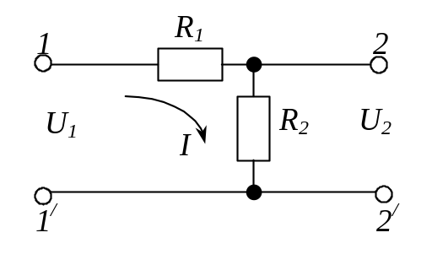
 | Рис. 1.11
Пусть требуется определить значение напряжения на выходе делителя U₂=? В соответствии с законом Ома I=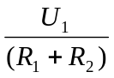, тогда U₂=IR₂=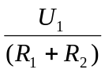R₂. Величина, определяемая соотношением сопротивлений =K_{дел}, называется коэффициентом деления напряжения U₁ пассивным резистивным делителем. Таким образом, цепь, изображенная на рис. 1.11, является пассивной линейной частотно-независимой цепью.
Если в схеме присутствуют конденсаторы С или индуктивности L, то такая цепь будет частотно - зависимой линейной цепью (рис. 1.12).
Пример линейной частотно-независимой цепи, предназначенной для распределения общего тока I по элементам R₁ и R₂, приведен на рис. 1.13.
Рис. 1.12 | Рис. 1.13
В схеме на рис. 1.13 общее сопротивление параллельного соединения резисторов определяется по формуле R_{ab}== R₂||R₃. Падение напряжения на участке цепи a-b равно U₂ =U_{ab}= R_{ab}I₁, где I₁=I₂+I₃ - в соответствии с первым законом Кирхгофа. Тогда
, ,
или ,
или .
Вывод: больший ток протекает по участку цепи с меньшим сопротивлением, т. е. ток распределяется в параллельных ветвях обратно пропорционально сопротивлениям этих ветвей.
Если в схеме делителя напряжения (рис. 1.11) зажимы 2-2` соединены накоротко (рис. 1.14), то будет иметь место режим короткого замыкания, и общий ток равен I.
Если в выходной цепи или на каком-то участке электрической цепи имеет место разрыв цепи (рис. 1.15), нет сопротивлений, то это называется режимом холостого хода U₁=U₂=U_{хх}.
Рис. 1.14 | Рис. 1.15

1.2. Основные схемные элементы и их модели

Для составления эквивалентной схемы сколь угодно сложной электрической цепи используется функционально полный набор элементов: пять двухполюсников и пять четырехполюсников.
Двухполюсные элементы имеют два вывода (полюса) для включения в электрическую цепь. Они могут быть пассивными и активными.

Пассивные двухполюсники (рис. 1.16 – 1.18) энергию не вырабатывают, а только потребляют.
Активные двухполюсники (независимые источники энергии) вырабатывают электрическую энергию и обладают определенной мощностью. Они подразделяются на независимые источники ЭДС (рис. 1.19 – 1.20) и независимые источники тока (рис. 1.21 – 1.22).

Рис. 1.16. Резистивный элемент | Рис. 1.17. Индуктивный элемент | Рис. 1.18. Емкостный элемент

P_{E}=E·I_{E} |  | P_{J}=J·U_{J}
Рис. 1.19. Независимый идеальный источник ЭДС | Рис. 1.20. Независимый реальный источник ЭДС | Рис. 1.21. Независимый идеальный источник тока | Рис. 1.22. Независимый реальный источник тока
Величина ЭДС независимого источника ЭДС (рис.1.19, рис. 1.20) не зависит от величины тока, протекающего через источник в данный момент времени. Величина тока независимого источника тока (рис.1.21, рис. 1.22) не зависит от напряжения на его зажимах.
Четырехполюсные элементы имеют две пары выводов (полюсов, портов): входные () и выходные ().Они, как и двухполюсники, могут быть пассивными и активными.
Типичным примером пассивных четырехполюсников являются трансформаторы, предназначенные для преобразования переменного напряжения. Они могут использоваться как с ферромагнитным сердечником (рис. 1.23) так и без него (рис. 1.24).
Рис. 1.23 | Рис. 1.24
Величина выходного переменного напряжения зависит от входного переменного напряжения и безразмерной величины , называемой коэффициентом трансформации и определяемой отношением числа витков вторичной обмотки трансформатора к числу витков первичной обмотки.
Активные четырехполюсники или зависимые источники энергии подразделяются на:
- источники тока, управляемые током (ИТУТ);
- источники тока, управляемые напряжением (ИТУН);
- источники напряжения, управляемые напряжением (ИНУН);
- источники напряжения, управляемые током (ИНУТ).
Четырехполюсная модель ИТУТ представлена на рис. 1.25, на котором выходной ток зависит от входного тока и безразмерной величины , называемой коэффициентом передачи по току. Примером такого источника является биполярный транзистор, физическая эквивалентная схема которого приведена на рис. 1.26. Зависимый источник располагается в коллекторной цепи и имеет коэффициент передачи по току .
Рис. 1.25 | Рис. 1.26
Четырехполюсная модель ИТУН представлена на рис. 1.27, на котором выходной ток зависит от входного напряжения и величины , называемой коэффициентом передачи и имеющей размерность [А/B]. Примером зависимого ИТУН является полевой транзистор, четырехполюсная модель которого приведена на рис. 1.28. Выходная цепь полевого транзистора эквивалентна зависимому источнику тока . Для полевого транзистора величина называется крутизной полевого транзистора и измеряется в [мА/B], - внутреннее сопротивление источника тока .
Рис. 1.27 | Рис. 1.28
Четырехполюсная модель идеального ИНУН представлена на рис. 1.29, на котором выходное напряжение зависит от входного напряжения и безразмерной величины , называемой коэффициентом передачи по напряжению. Примером реального ИТУН является стандартная микросхема операционного усилителя, четырехполюсная модель которого приведена на рис. 1.30. Для операционного усилителя величина .
Рис. 1.29 | Рис. 1.30
Четырехполюсная модель ИНУТ представлена на рис. 1.31, на котором выходное напряжение зависит от входного тока и величины , называемой коэффициентом передачи и имеющей размерность [В/А]. Примером реального ИНУТ является каскад с общей базой на биполярном транзисторе, принципиальная схема которого приведена на рис. 1.32.
Рис. 1.31 | Рис. 1.32

Выводы

1. Все представленные модели имеют аналоги в реальных устройствах.
2. Представление того или иного реального устройства в виде зависимого источника энергии определяется соотношениями по сопротивлениям. Например, если внутреннее сопротивление (R_{Г}) источника входного сигнала существенно меньше входного сопротивления активного четырехполюсника (R_{ВХ}>>R_{Г}), а выходное сопротивление четырехполюсника намного меньше нагружающего сопротивления (R_{Н}), подключенного к выходным зажимам четырехполюсника (R_{ВЫХ}<<R_{Н}), то для описания четырехполюсника используется ИНУН.
3. Коэффициенты, связывающие входные и выходные цепи четырехполюсников, могут быть размерными и безразмерными. Поскольку эти коэффициенты связывают между собой входные и выходные сигналы (токи и напряжения), то они являются схемными функциями четырехполюсников.

Параметры и характеристики элементов

Резистивный элемент

Существуют линейные (рис. 1.33), нелинейные (рис. 1.34) и параметрические (рис. 1.35) резистивные элементы.
Главный параметр резистивного элемента – сопротивление электрическому току, поэтому часто используется второе название резистивного элемента - сопротивление. Единицей измерения сопротивления является Ом. Величина, обратная сопротивлению , называется проводимостью и измеряется в Сим. Мгновенная мощность . Энергия . Поскольку энергия всегда положительна, то резистивный элемент только потребляет ее и является пассивным элементом.

Условно-графическое обозначение | Условно-графическое обозначение
 |  | Пример—диод
Математическая модель: - закон Ома для резистивного элемента | Математическая модель диода:
Графическое представление математической модели – вольтамперная характеристика (ВАХ) | Графическое представление математической модели – ВАХ диода
Рис. 1.33 | Рис. 1.34

Условно-графическое обозначение
Рис. 1.35

Индуктивный элемент

Индуктивный элемент – элемент, в котором энергия электрического поля преобразуется в энергию магнитного поля. При протекании тока через индуктивный элемент возникает потокосцепление. Индуктивный элемент предназначен для накопления электромагнитной энергии. Как и резистивный элемент, индуктивный элемент может быть линейным (рис. 1.36), нелинейным (рис. 1.37) и параметрическим (рис. 1.38).
Условно-графическое обозначение | Условно-графическое обозначение
Математическая модель: - устанавливает связь потокосцепления с вызвавшим его током , - коэффициент пропорциональности, называемый индуктивностью; , где - магнитный поток, обусловленный только токами цепи, - число витков, с которыми сцеплен поток | Математическая модель: зависимость магнитной индукции от напряженности магнитного поля
Графическое представление математической модели – вебер-амперная характеристика | Графическое представление математической модели
Рис. 1.36 | Рис. 1.37

Условно-графическое обозначение
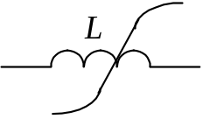
Рис. 1.38
Математическая модель линейного индуктивного элемента устанавливает связь между i_{L} и u_{L} в индуктивном элементе: 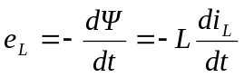 - ЭДС самоиндукции, возникающая на зажимах индуктивного элемента при протекании тока через него. Напряжение на зажимах индуктивного элемента равно 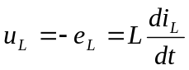. По главному параметру 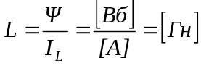 индуктивный элемент имеет упрощенное название – индуктивность.
Мгновенная мощность 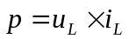, которая может быть как больше нуля в процессе намагничивания, так и меньше нуля в процессе размагничивания. Энергия , т.е. индуктивный элемент является пассивным, как и резистивный элемент.
Пример реального индуктивного элемента – дроссель с сердечником или катушка индуктивности (рис. 1.39). При протекании тока через катушку индуктивности возникает ЭДС самоиндукции, препятствующая изменению тока в ней, в связи с чем в выражении появляется знак «минус».
Рис. 1.39

Ёмкостный элемент

Ёмкостный элемент предназначен для накопления энергии в электрическом поле, поскольку преобразует напряжение 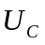 в заряд на обкладках конденсатора. Как и резистивный элемент, емкостный элемент может быть линейным (рис. 1.40), нелинейным (рис. 1.41) и параметрическим (рис. 1.42).
Условно-графическое обозначение | Условно-графическое обозначение
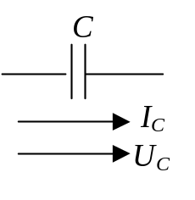 | 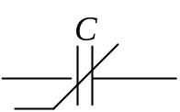 | Пример—варикап  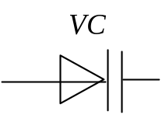
Математическая модель: 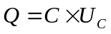 - устанавливает связь заряда , накопленного емкостью, с напряжением на ней. Главный параметр – емкость  | Графическое представление математической модели – кулон-вольтная характеристика  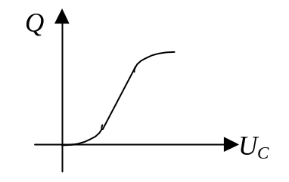
Графическое представление математической модели – кулон-вольтная характеристика | Характеристика варикапа
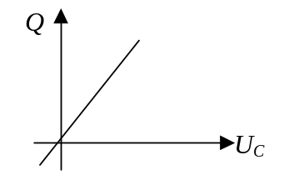 | 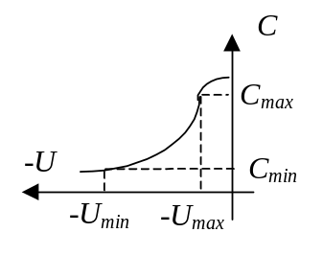
Рис. 1.40 | Рис. 1.41

Условно-графическое обозначение
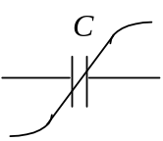
Рис. 1.42
Математическая модель устанавливает связь между мгновенными значениями тока и напряжения. Поскольку 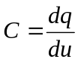, то 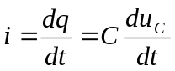. Мощность 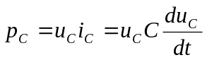 может быть больше нуля при заряде емкости и меньше нуля при ее разряде.
Энергия 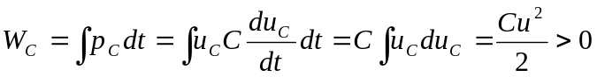. Поскольку во всех случаях W>0, то все емкостные элементы являются пассивными.

Источники ЭДС и тока.

Условно-графическое обозначение и вольтамперные характеристики идеального источника ЭДС и идеального источника тока приведены на рис. 1.43 и рис. 1.44 соответственно.
Условно-графическое обозначение | Условно-графическое обозначение
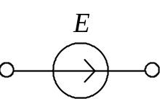  R_{вн}=0 | 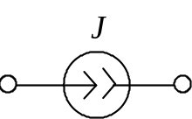  G_{вн}=0
Вольтамперная характеристика | Вольтамперная характеристика
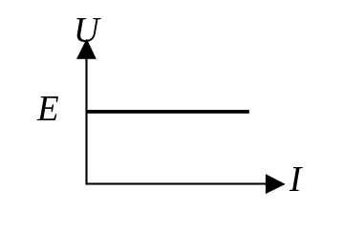 | 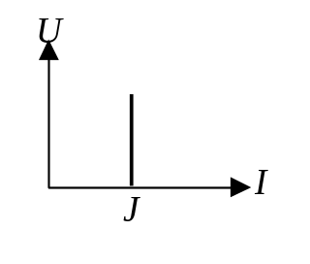
Рис. 1.43 | Рис. 1.44
Идеализированные источники тока и напряжения имеют внешнюю характеристику (рис. 1.45), описываемую прямой линией 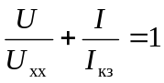, что позволяет получить математическую модель реального (идеализированного) источника.
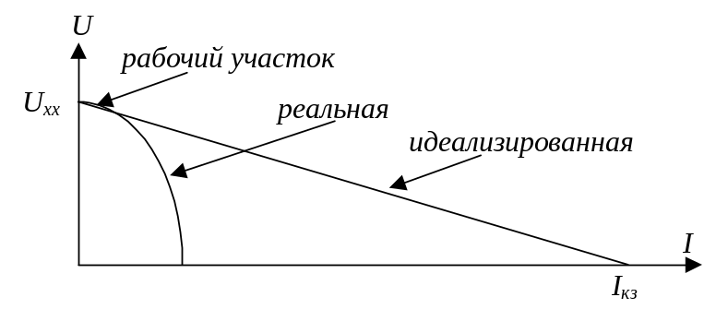
Рис. 1.45
Математическая модель идеализированного источника ЭДС представлена на рис. 1.46, а идеализированного источника тока - на рис. 1.47.
Рис. 1.46

Рис. 1.47
Таким образом, идеальные источники ЭДС и тока друг в друга эквивалентно не преобразуются. Идеализированные источники ЭДС и тока преобразуются друг в друга в соответствии с выражением E = ЈR_{вн} и рис. 1.48
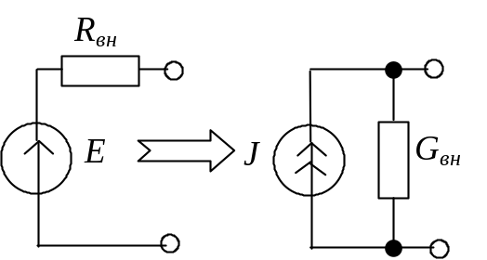
Рис. 1.48
Выбор того или иного описания (источник ЭДС или источник тока) зависит от соотношения R_{н} и R_{вн}. Если R_{н} > R_{вн}, то лучше использовать схему с источником ЭДС. Если наоборот, то удобнее использовать эквивалент с источником тока.

ГЛАВА 2
ОСНОВНЫЕ ОПРЕДЕЛЕНИЯ И МЕТОДЫ РАСЧЕТА ЭЛЕКТРИЧЕСКИХ ЦЕПЕЙ

2.1. Основные законы электрических цепей

Свойства каждой электрической цепи можно установить из уравнений, описывающих данную электрическую цепь по эквивалентной схеме в соответствии с основными законами. Далее рассматриваются основные законы применительно к цепям постоянного тока.

Закон Ома
Закон Ома применяется для анализа простой цепи. Существует в упрощенной форме и обобщенной форме.
Упрощенная форма: , где – напряжение в цепи, –сила тока в цепи, – сопротивление в цепи.
Обобщенная форма: , где - алгебраическая сумма потенциалов, - алгебраическая сумма ЭДС, - арифметическая сумма сопротивлений.
Рассмотрим применение закона Ома для анализа цепи приведенной на рис. 2.1.
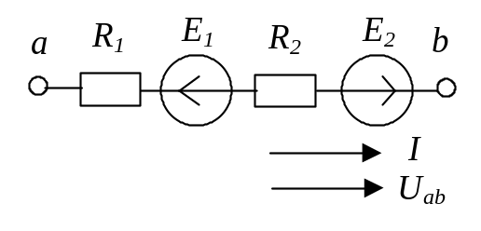 | Если , то , откуда  и  .
Рис.2.1

Законы Кирхгофа
Законы Кирхгофа используются для более сложных разветвленных цепей.
Сложная разветвленная цепь содержит много ветвей и узлов.
Узел – место соединения трех и более ветвей. Узлы могут быть зависимыми или независимыми. Независимые узлы содержат хотя бы одну новую ветвь.
Ветвь – участок цепи, содержащий пассивные или активные элементы. Ветви могут быть внутренними, внешними и смежными (между контурами).
В сложной цепи существуют также контуры, представляющие собой замкнутый путь внутри цепи. Контуры могут быть независимыми или зависимыми. Независимый контур содержит хотя бы одну новую ветвь по сравнению с предыдущими.
Первый закон Кирхгофа основан на уравнениях Максвелла, применяется для разветвленной цепи. Утверждает, что заряды в каждом узле накапливаться не могут, то есть энергия непрерывна. Для каждой сколько угодно сложной цепи, для каждого узла, в каждый момент времени алгебраическая сумма токов, сходящихся в узле равна нулю (значения вытекающих токов берутся с обратным знаком): . Количество уравнений по первому закону Кирхгофа , где – количество узлов в цепи.
Второй закон Кирхгофа необходим, чтобы вместе с уравнениями по первому закону Кирхгофа обеспечить полный расчет электрической цепи с определением всех необходимых токов и напряжений на элементах и ветвях. Второй закон Кирхгофа основан на законах Фарадея, вытекает из закона сохранения энергии и может быть записан в 2-х вариантах:
1. Сумма ЭДС в любом замкнутом контуре равна сумме падений напряжений на пассивных элементах контура:
. (2.1)
2. В замкнутом контуре сумма напряжений ветвей равна нулю:
. (2.2)
Правила при записи уравнений по второму закону Кирхгофа:
1. При составлении уравнений по второму закону Кирхгофа необходимо выбрать направление обхода контура.
2. Запись уравнений производится с учетом направлений токов и источников ЭДС.
3. Если в схеме есть источники тока, они предварительно должны быть эквивалентно преобразованы в источники ЭДС.
4. В выражениях (2.1) и (2.2) суммы – алгебраические. В формуле (2.1) в левой части уравнения со знаком «+» записываются те источники, направление стрелок которых совпадает с направлением обхода контура. В правой части выражения (2.1) со знаком «+» записываются те падения напряжений на элементах контура, ток в которых протекает в том же направлении.
Количество уравнений по второму закону Кирхгофа равно , где – количество ветвей, – количество узлов. Если в схеме есть источники тока, то в количество ветвей они не входят. Также по второму закону Кирхгофа количество уравнений можно найти как число, равное числу независимых контуров (независимым называется контур, в состав которого входит хотя бы одна новая ветвь по сравнению с предыдущим контуром).
Рассмотрим применение законов Кирхгофа для анализа цепи приведенной на рис. 2.2.
Количество уравнений по первому закону Кирхгофа :
- для узла 1;
- для узла 2;
- для узла 3.
Количество уравнений по второму закону Кирхгофа :
- для I контура
;
- для II контура
;
- для III контура
.

Рис. 2.2
Решение уравнений Кирхгофа позволяет найти токи, напряжения на всех элементах схемы, позволяет использовать все известные методы математики для расчета системы. После расчета производится проверка полученных значений путем составления и решения уравнений баланса мощностей.

Закон Джоуля–Ленца
Закон Джоуля–Ленца говорит о том, что при протекании тока через резистор, электрическая энергия преобразуется в тепловую. Мощность, потребляемая резистором, определяется в соответствии с выражением: Работа электрического тока в элементе , соответствующая выражению , и мощность характеризуют скорость преобразования электрической энергии в тепловую.

2.2. Электрические сигналы и их классификация

В соответствии с принятой традицией сигналом называют процесс изменения во времени физического состояния какого-либо объекта, служащий для отображения, регистрации и передачи сообщений. На практике сообщения неразрывно связаны с заключенной в них информацией. Круг вопросов, базирующихся на понятиях «сообщение» и «информация», является объектом изучения в дисциплине «Теория информации» и выходит за рамки дисциплины «Электротехника и электроника». Поэтому далее не будет излагаться связь, которая существует меду физическим обликом сигнала и смыслом заключенного в нем сообщения.
Для того, чтобы сделать сигналы объектами теоретического изучения и расчетов, следует указать способ их математического описания или, другими словами, создать математическую модель сигнала. Математической моделью сигнала может быть, например, функциональная зависимость, аргументом которой является время. Математические модели электрических сигналов, рассматриваемых в электротехнике и электронике, обычно обозначаются символами латинского алфавита , и т.д. Зная математические модели сигналов, можно сравнивать эти сигналы между собой, устанавливать их тождество и различие, проводить классификацию.
Классифицируя сигналы по виду моделирующей их функции времени, можно выделить аналоговые и дискретные сигналы (табл.2.1).
Если сигнал имеет математическую модель вида непрерывной или кусочно-непрерывной функции, то он называется аналоговым.
Если значения сигнала определены не во все моменты времени, а лишь в счетном множестве точек, то такой сигнал называется дискретным.
Дискретные сигналы в свою очередь подразделяются на импульсные и цифровые. Если сигнал в виде изменения тока или напряжения существует лишь в пределах конечного интервала времени, то такой сигнал называется импульсным. Особой разновидностью дискретных сигналов являются цифровые сигналы. Для них характерно то, что отсчетные значения сопоставлены числам. По соображениям удобств технической реализации и обработки обычно используется двоичная система счисления.
Таблица 2.1. Типы сигналов
Аналоговые
непрерывные |  | кусочно-непрерывные
Дискретные
импульсные |  | цифровые
 |  | положительная логика | отрицательная логика
Аналоговые сигналы обрабатываются аналоговыми устройствами, которые работают в линейном режиме, то есть не меняют свою функцию во всем рабочем диапазоне входного сигнала. С дискретными сигналами работают элементы и устройства, в которых используются как линейный, так и нелинейный режим работы активных элементов.
Для математического описания аналоговых устройств и сигналов, а также устройств импульсной техники и импульсных сигналов используются классические и операторные методы математики и электротехники. Устройства и элементы цифровой техники описываются с помощью алгебры логики.
Аналоговые и импульсные сигналы могут быть модулированными и немодулированными.
При модуляции используется определенный физический процесс, называемый переносчиком или несущей. Математической моделью переносчика может служить функция времени Z(t,A,B,…), зависящая также от параметров А, В,….
Некоторые параметры функции фиксированы, и тогда они могут играть роль идентифицирующих параметров, т.е. по ним можно определять принадлежность данного сигнала к определенному классу сигналов.
Другие параметры подвергаются воздействию, называемому модуляцией, а эти параметры играют роль информативных параметров.
В общем случае модуляция есть отображение множества возможных значений входного сигнала на множество значений информативного параметра переносчика. Устройство, осуществляющее модуляцию, называется модулятором. Устройство, осуществляющее обратное преобразование, называется демодулятором.
На один вход модулятора (рис. 2.3) действует реализация входного сигнала X(t), на другой – сигнал-переносчик Z(t,A).
Рис. 2.3
Модулятор формирует выходной сигнал Y(t,A[X(t)]), информативный параметр которого изменяется во времени в соответствии с передаваемым сигналом.
Основное назначение модуляции состоит в перенесении спектра сигнала в заданную частотную область.
В зависимости от вида используемого при модуляции переносчика различают непрерывные (аналоговые) и импульсные виды модуляции.
При непрерывной модуляции в качестве несущего используется гармоническое колебание.
Пусть, например, Z(t)= U_{m}⋅sin(t+ ). В качестве информативных параметров могут быть использованы амплитуда U_{m}, частота , фаза . Название модуляции определяется по тому, какой параметр колебания используется в качестве информативного (табл. 2.2).
Таблица 2.2. Виды непрерывной модуляции
Несущая | Z(t)= U⋅sin(t+ )
Информативный  параметр | U_{m}

Вид модулированного

сигнала
Название вида  модуляции | амплитудная | частотная | фазовая
При импульсных видах модуляции в качестве несущей используется периодическая последовательность прямоугольных импульсов. Если при импульсной модуляции изменяется амплитуда импульсов, то это амплитудно-импульсная модуляция (АИМ), длительность импульса – широтно-импульсная модуляция (ШИМ), период следования импульсов – время-импульсная модуляция (ВИМ).
Применяются также комбинированные виды модуляции, когда используются несколько информативных параметров несущей. Существуют комбинированные методы модуляции как для непрерывной, так и для импульсной модуляции. Примеры: АЧМ – амплитудно-частотная модуляция, АШИМ – амплитудно-широтно-импульсная модуляция.
Модуляция – это процесс нелинейный, ее результат также является нелинейным. Например, если , а , тогда при амплитудной модуляции
,
где - коэффициент амплитудной модуляции, определяющий глубину модуляции. Таким образом, для получения выполняется операция перемножения, являющаяся нелинейной, поэтому и схема, ее реализующая (модулятор), является нелинейным устройством.
Следовательно, схемы модулятора и демодулятора – нелинейные устройства. В схемах модулятора и демодулятора применяются нелинейные активные и пассивные элементы (диоды, транзисторы), которые работают как в линейном, так и в нелинейном (ключевом) режиме.
Выбор той или иной формы представления информации называется кодированием в широком смысле. Обратный процесс выявления информации, представленной в сигнале, называется декодированием в широком смысле. Под кодированием в узком смысле понимаются преобразования дискретных форм представления информации. Таким образом, кодирование в широком смысле включает в себя и модуляцию, и кодирование в узком смысле.

2.3. Параметры электрических сигналов

Существует три группы параметров сигналов: 1) основные параметры; 2) производные параметры; 3) дополнительные параметры.
Основные параметры характеризуют идеализированный сигнал.
Например, последовательность прямоугольных импульсов, идеализированное графическое отображение которой приведено на рис.2.4, характеризуется тремя основными параметрами: U_{m} – амплитуда импульсов; t_{и} – длительность импульсов; T – период следования импульсов.
Рис. 2.4
Производные параметры получаются пересчетом из основных параметров. Например, для той же последовательности прямоугольных импульсов могут быть определены:
а) – циклическая частота сигнала, – круговая частота сигнала;
б) – скважность, в частном случае при – последовательность импульсов называется меандром (рис. 2.4);
в) – коэффициент заполнения;
г) – среднее значение сигнала.
Дополнительные параметры характеризуют реальный сигнал (рис. 2.5) на выходе реального устройства:
ау – для аналоговых устройств; цу – для цифровых устройств

Рис. 2.5
– абсолютный спад крыши импульса;
, где – собственная постоянная времени для области низких частот той схемы, которая вырабатывает данный сигнал;
, где – граничная частота схемы в области низких частот;
, где – собственная постоянная времени для области высоких частот той схемы, которая вырабатывает данный сигнал.
Таким образом, в параметрах реального сигнала закладывается информация и о схеме, так как и – это границы рабочего диапазона частот устройства, вырабатывающего или обрабатывающего данный сигнал.

2.4. Формы представления сигналов

Электрические сигналы, математическими моделями которых являются функции времени, могут быть представлены в виде графического
описания (рис. 2.6) и соответствующего ему аналитического представления.
Рис. 2.6
Любое периодическое несинусоидальное колебание можно разложить в бесконечный тригонометрический ряд, состоящий из постоянной составляющей и гармонических составляющих. Тригонометрический ряд, называемый еще рядом Фурье, имеет две формы записи.
В первой форме, кроме постоянной составляющей, присутствуют лишь синусоидальные или косинусоидальные гармоники с начальными фазами, не равными нулю:
. (2.3)
Во второй форме наряду с постоянной составляющей присутствуют синусоидальные и косинусоидальные гармоники, но с начальными фазами, равными нулю:
. (2.4)
В обеих формах записи использованы следующие обозначения: - номер гармоники; - круговая частота первой (основной) гармоники; - период колебания; - постоянная составляющая; - амплитуда -ой косинусоидальной гармоники; - амплитуда -ой синусоидальной гармоники.
Графическое изображение ряда Фурье (рис. 2.7) представляет собой спектральную диаграмму, которая дает наглядное представление о зависимости амплитуд гармоник (спектр амплитуд) и фаз гармоник (спектр фаз) от их частот. | Спектр амплитуд | Спектр фаз
Рис. 2.7
Ряд Фурье существенно упрощается, если имеет место какая-либо симметрия колебания относительно начала или осей координат. В табл. 2.3 приведены соответствующие упрощения.

Таблица 2.3
Кривая симметрична относительно:
1) | оси ординат (четная функция): .
  В спектре отсутствуют синусоидальные () гармоники;
2) | начала координат (нечетная функция): .
  В спектре отсутствуют постоянная составляющая и косинусоидальные гармоники ();
3) | оси абсцисс при совмещении двух полупериодов: .
  В спектре отсутствуют постоянная составляющая () и четные синусоидальные и косинусоидальные гармоники ();
4) | оси ординат и оси абсцисс при совмещении полупериодов: .
  В спектре отсутствуют постоянная составляющая (), все синусоидальные составляющие () и четные косинусоидальные составляющие ();
5) | начала координат и оси абсцисс при совмещении двух полупериодов: .
  В спектре отсутствуют постоянная составляющая (), все косинусоидальные составляющие () и четные синусоидальные составляющие ().

Спектральная диаграмма (спектр) зависит от формы сигналов и их параметров. Пусть, например, необходимо построить спектральную диаграмму сигнала, графическое и аналитическое представление которого приведено на рис. 2.8. Параметры сигнала приведены рядом.
Рис. 2.8
Из сопоставления графического представления сигнала (рис. 2.8) с табл. 2.3 можно сделать вывод о том, что описывающая сигнал функция является четной, следовательно, в спектре сигнала отсутствуют синусоидальные () гармоники. Постоянная составляющая в соответствии с приведенным ранее выражением находится следующим образом:
.
Амплитуды гармоник:
Таким образом, разложение данной функции в ряд Фурье может быть представлено следующим образом:
.
Из этого выражения можно сделать вывод о том, что амплитуды четных гармоник в спектре данного сигнала равны нулю . Остальные расчеты сведены в табл. 2.4., используя которую можно построить спектральную диаграмму данного сигнала (рис. 2.9).
Таблица 2.4
3456
, кГц12 | 50 | 100 | 150 | 200 | 250 | 300
a_{n} |  | 0 |  | 0 |  | 0
A_{n}= | 12,7 | 0 | 4,2 | 0 | 2,5 | 0

Рис. 2.9
Эти же расчеты позволяют записать аналитическое представление разложения рассматриваемого сигнала в ряд Фурье с конкретными числовыми коэффициентами , где .
Из приведенного примера можно сделать следующие выводы:
1. Спектр периодической последовательности является дискретным, линейчатым.
2. Количество спектральных линий в одном лепестке огибающей спектра определяется скважностью, так как интервал между спектральными линиями обратно пропорционален периоду, а точки пересечения огибающей спектра с осью частот определяются в данном случае длительностью импульса ().
Если предположить, что период последовательности прямоугольных импульсов T→∝ , то получим спектр одиночного прямоугольного импульса, т.е. непериодического сигнала.
Математически спектр непериодической функции определится уже не рядом Фурье, а интегралом Фурье, он будет не дискретным, а сплошным, и будет называться спектральной плотностью или спектральной характеристикой, или Фурье – образом сигнала
.
Полученное выражение, обеспечивающее переход от представления сигнала во временной области к его представлению в частотной области, называется прямым преобразованием Фурье. Если известно представление сигнала в частотной области , то можно найти его представление во временной области за счет использования обратного преобразования Фурье .
Спектральная плотность одиночного прямоугольного импульса, вычисленная с помощью интеграла Фурье, имеет следующий вид (рис. 2.10): , где равно вольт-секундной площади сигнала, в данном случае .
Рис. 2.10
Из сопоставления закона изменения амплитуд гармонических составляющих дискретного спектра периодической последовательности прямоугольных импульсов и формы кривой спектральной плотности одиночного прямоугольного импульса можно сделать важный и общий для всех форм импульсов вывод: дискретный спектр периодической последовательности импульсов вписывается в кривую спектральной плотности одиночного импульса этой же формы, которая называется огибающей дискретного спектра.
Ширину первого лепестка (90% энергии сигнала) спектральной диаграммы принято называть энергетическим спектром сигнала (э.с.с.). Ширину двух лепестков (95% энергии сигнала) – активным спектром сигнала (а.с.с.).
Ограниченный диапазон частот, в котором располагается энергетический спектр сигнала или активный спектр сигнала называется шириной спектра сигнала.
Устройства, которые работают с сигналом, должны иметь более широкий рабочий диапазон частот, чем ширина спектра сигнала.
Плотность спектра – количество спектральных линий на одном лепестке – определяется соотношением между длительностью импульса и периодом, интервал между спектральными линиями обратно пропорционален периоду.
Для модулированных по амплитуде сигналов, переносчиком информации в которых является гармоническое колебание с частотой , называемой несущей, весь спектр модулирующего сигнала переносится в область высоких частот и будет располагаться симметрично относительно .
Для иллюстрации сказанного на рис. 2.11 приведен модулирующий сигнал – периодическая последовательность прямоугольных импульсов со скважностью, равной , и ее спектр; на рис. 2.12 – гармоническая
Рис. 2.11
несущая с частотой и ее спектр; на рис. 2.13 – модулированный по амплитуде сигнал и его спектр.
Рис. 2.12

Рис. 2.13
Отсюда можно сделать вывод о том, что если устройство предназначено для работы с модулированным сигналом (радиосигналом), то его рабочий диапазон частот должен быть в два раза шире (рис. 2.13), чем для схемы, работающей с немодулированным сигналом (видеосигналом) (рис. 2.11), и рабочий частотный диапазон устройства должен располагаться в более высокочастотной области.

2.5. Типовые воздействия

Схемная функция (рис. 2.14) представляет собой аналитическое выражение Ф(t), описывающее связь входного X(t) и выходного Y(t) сигналов электрической (электронной) цепи через ее параметры. Схемная функция является математической моделью схемы.
Рис. 2.14
Так как реальные входные и выходные сигналы могут быть достаточно сложными функциями времени, то для экспериментальных и теоретических исследований электрических цепей и электронных устройств в качестве входных сигналов используют сигналы специальной вида, называемые типовыми воздействиями. Тип используемого воздействия определяет и тип используемой схемной функции.
Обычно используются три вида типовых воздействий.
1. Гармоническое с единичной амплитудой, графическое представление которого и аналитическое описание приведено на рис. 2.15.
В общем случае . В данном случае , поскольку , где - угловая частота и - циклическая частота.
В комплексной форме .
Рис. 2.15
2. Ступенчатое с единичной амплитудой (единичная функция, импульс включения, единичный скачок, функция Хевисайда), графическое представление которого и аналитическое описание приведено на рис. 2.16.
.

Площадь сигнала .

без запаздывания
.

Площадь сигнала .

с запаздыванием
Рис. 2.16
3. Импульсное (единичный импульс, дельта-функция, единичная импульсная функция, функция Дирака), графическое представление которого и аналитическое описание приведено на рис. 2.17.
.
Длительность импульса амплитуда импульса . Площадь импульса .
без запаздывания
.
Длительность импульса амплитуда импульса . Площадь импульса .
с запаздыванием
Рис. 2.17

2.6. Комплексный коэффициент передачи.
Частотные характеристики цепи

Каждому типу входных воздействий соответствует своя схемная функция. Их названия, обозначения и характеристики приведены в табл. 2.5.
Таблица 2.5
Название | Обозначение | Характеристика
Передаточная функция |  | Коэффициент передачи по току , по напряжению или по мощности
Комплексный коэффициент передачи |  | Комплексный коэффициент передачи или амплитудно-фазочастотная характеристика (АФЧХ) схемы
Переходная характеристика |  | Переходная характеристика
Весовая функция |  | Весовая функция или импульсная переходная характеристика
При гармоническом входном воздействии в качестве схемной функции используется комплексный коэффициент передачи , представляющий собой отношение комплексной переменной (выходной сигнал) к комплексной переменной (входной сигнал) : . Поскольку - комплексная переменная, которая на комплексной плоскости изображается вектором, то при изменении от до конец вектора описывает кривую.
Эта кривая называется амплитудно-фазочастотной характеристикой или годографом на комплексной плоскости. Для примера на рис. 2.18 изображен годограф для усилителя низкой частоты.
Комплексный коэффициент передачи можно представить следующим образом ,
Рис. 2.18
где - модуль АФЧХ, представляющий собой амплитудно-частотную характеристику (АЧХ), а - аргумент , представляющий собой фазочастотную характеристику (ФЧХ).
Годографы используют чаще всего при оценке устойчивости, а также для специальных устройств, а именно, для генераторов гармонических колебаний. В большинстве случаев рассматривают АЧХ схемы и ФЧХ схемы. Например, для упомянутого ранее усилителя низкой частоты АЧХ изображена на рис. 2.19, а ФЧХ – на рис. 2.20.
Рис. 2.19 | Рис. 2.20
На АЧХ (рис. 2.19) имеется участок в диапазоне частот, где модуль комплексного коэффициента передачи не меняется () или меняется незначительно. Диапазон частот, в котором изменяется не более чем в заданное число раз, называется рабочим диапазоном частот. В приведенном примере задано возможное уменьшение до значения в раз меньшего, чем в середине рабочего диапазона частот, и определены граничные частоты в области нижних и верхних частот. При этом средняя частота, для которой определяется , связана с граничными частотами выражением . На ФЧХ (рис. 2.20) в рабочем диапазоне частот нулевой фазовый сдвиг, а за его пределами – ненулевой.

2.7. Операторный коэффициент передачи.
Преобразование Лапласа, его свойства и применение

Использование такой схемной функции как операторный коэффициент передачи или передаточная характеристика становится возможным за счет применения преобразования Лапласа. В соответствии с преобразованием Лапласа функция времени может быть представлена в виде ее изображения с помощью прямого преобразования Лапласа , где - абстрактная комплексная переменная. Функция называется операторным изображением функции . Исходная функция времени по отношению к своему операторному изображению называется оригиналом. Комплексное число называется оператором преобразования Лапласа. Соответствие между функцией времени и ее изображением по Лапласу указывается знаком соответствия . Условия, необходимые для того, чтобы к функции могло быть применено преобразование Лапласа, т.е. для того, чтобы неопределенный интеграл сходился, состоят в следующем:
1) функция должна удовлетворять условиям Дирихле;
2) функция при ;
3) модуль функции с ростом увеличивается медленнее, чем модуль функции , равный .
Входные сигналы схем электротехники и электроники в реальных условиях, как правило, этим условиям удовлетворяют. Тогда выходные сигналы тем более удовлетворяют этим условиям.
Применение изображений по Лапласу позволяет получить универсальную схемную функцию для электрической цепи
,
называемую операторным коэффициентом передачи или передаточной функцией, в которой представляет собой изображение по Лапласу выходного сигнала (реакции схемы), а - изображение по Лапласу входного сигнала (входного воздействия).
Если операторный коэффициент передачи схемы найден или известен, то может быть получено изображение по Лапласу выходного сигнала схемы по формуле , после чего в соответствии с обратным преобразованием Лапласа может быть определен оригинал реакции схемы на входное воздействие .

2.8. Переходная функция. Импульсная переходная функция

Если в качестве типового входного воздействия используется ступенчатое воздействие, то в качестве математической модели схемы (ее схемной функции) используется переходная функция (переходная характеристика) .
Таким образом, – переходная характеристика цепи – схемная функция, численно равная выходному сигналу при входном ступенчатом воздействии.
Если входной и выходной сигналы – напряжения или токи, то – безразмерная величина. Если входной сигнал представлен напряжением, а выходной – током, или наоборот, то – величина размерная.
Поскольку в операторной форме ; , то при . Так как коэффициент передачи напряжения в операторной форме при нулевых начальных условиях , то изображение переходной функции а оригинал представляет собой обратное преобразование Лапласа функции : . Схемная функция может быть определена с помощью обратного преобразования Лапласа: путём интегрирования, путём применения специальных формул, либо использованием таблиц.
Рассмотрим пример нахождения схемной функции для схемы (рис. 2.21) с параллельной ёмкостью. Для этой схемы , где .
Рис. 2.21
Если записать , и , то , откуда следует и .
Если - случай без нулевого корня, то используется первая формула Хевисайда: , где - корни многочлена , имеющего порядок , а .
Если - случай, когда в знаменателе есть один нулевой корень, то используется вторая формула Хевисайда: , где - корни многочлена , имеющего порядок , а .
Для схемы (рис. 2.21) при , и 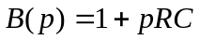. Тогда при 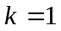 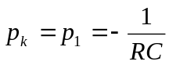 и 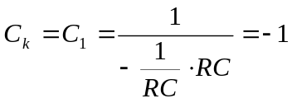, а переходная характеристика схемы носит экспоненциальный характер (рис. 2.22) 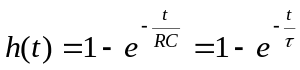, где называется постоянной времени схемы и может быть найдена графически так, как показано на рис. 2.22.
Временная характеристика определяется при ступенчатом входном воздействии и имеет однозначную связь с операторным коэффици- ентом передачи, а также с дифференциальным уравнением цепи.
Рис. 2.22
Если в качестве типового входного воздействия используется импульсное воздействие в виде дельта-функции, то в качестве математической модели схемы (ее схемной функции) используется импульсная переходная функция (импульсная переходная характеристика) . Таким образом, при . Так как , то .

2.9. Передаточная функция и ее связь с дифференциальным уравнением,
с временными и частотными характеристиками электрической цепи

На рис. 2.23 показан четырехполюсник (рис. 2.23а), представляющий собой исследуемую схему, схема аналитических преобразований входного сигнала (рис. 2.23б), схема аналитических преобразований схемных функций (рис. 2.23в) и схема аналитических преобразований выходного сигнала (рис. 2.23г).
а
б | в | г

Рис. 2.23
На рис. 2.23 использованы следующие обозначения: - входной сигнал; - выходной сигнал; символом обозначено прямое преобразование Лапласа ; символом - прямое преобразование Фурье ; символом обозначено обратное преобразование Лапласа ; символом - обратное преобразование Фурье .
Непосредственно выражение выходного сигнала можно найти через переходную характеристику с помощью интеграла Дюамеля
;
и через импульсную характеристику с помощью интеграла свертки
;
.

ГЛАВА 3
АНАЛИЗ И РАСЧЕТ ЛИНЕЙНЫХ ЦЕПЕЙ ПЕРЕМЕННОГО И
ПОСТОЯННОГО ТОКА

3.1. Основные методы расчета линейных цепей

Метод баланса мощностей

Так как каждая электрическая цепь передает энергию от источника к приемнику, то в соответствии с законом сохранения энергии сумма мощностей, развиваемых независимыми источниками тока и ЭДС, равна сумме мощностей, потребляемой приемниками энергии. Так составляется баланс мощностей . В левой части уравнения баланса – алгебраическая сумма мощностей источников. В правой части – арифметическая сумма мощностей приемников.
Баланс мощностей используется для проверки правильности расчета электрической цепи. Для источника ЭДС - . Для источника тока - . Для приемника - .
Правила получения положительных и отрицательных значений мощностей источников энергии иллюстрируется рис. 3.1
Положительная мощность
Отрицательная мощность
Рис. 3.1
Если исходная схема была преобразована, то по окончании ее рассмотрения для составления баланса мощностей необходимо вернуться к исходной схеме.
Рассмотрим пример получения баланса мощностей для схемы, приведенной на рис. 3.2.
Количество узлов в этой схеме , следовательно, количество уравнений по первому закону Кирхгофа равно :
Рис. 3.2
Количество ветвей в рассматриваемой схеме . Одна из них – ветвь с источником тока, поэтому она не учитывается при определении количества уравнений по второму закону Кирхгофа. Тогда количество уравнений по второму закону Кирхгофа .
Для их составления осуществим эквивалентное преобразование (рис. 3.3) источника тока в источник ЭДС (ветвь 2-3):
Тогда можно составить уравнения по второму закону Кирхгофа:
Уравнения баланса мощностей, составленные по исходной схеме (рис. 3.2):
Рис. 3.3

Таким образом, эквивалентный источник энергии с внутренним сопротивлением и мощностью работает на эквивалентную нагрузку с сопротивлением , потребляющую мощность (рис. 3.4).
Рис. 3.4
Из баланса мощностей следует правило определения передачи оптимальной мощности в нагрузку. Так как , то и .
Оптимальная (максимальная) мощность , передаваемая в нагрузку, получается при сбалансированных (равных) сопротивлениях источника и нагрузки: . Таким образом, мощность источника распределяется поровну на и .

Метод наложения (суперпозиции)

Предполагается, что если в электрической цепи действует несколько источников энергии (ЭДС и тока), то ток в каждой ветви данной цепи (цепь линейная) может быть найден как алгебраическая сумма токов, рассчитанных отдельно от каждого источника. Так, для схемы на рис. 3.2 следует рассмотреть две схемы: с источником ЭДС (рис. 3.5) и с источником тока J (рис. 3.6). Тогда токи в ветвях схемы рисунка 3.2 получаются как результат алгебраического суммирования частных токов .
Метод суперпозиции позволяет, рассматривая упрощенные схемы, имеющие по одному источнику энергии, определить все требуемые токи и напряжения.
Рис. 3.5 | Рис. 3.6
При использовании метода суперпозиции необходимо выполнять следующие правила:
1. Исходная схема разбивается на более простые схемы с одним источником энергии (сколько источников энергии, столько и схем).
2. Источники тока при исключении их из схемы размыкаются, а источники ЭДС при их исключении из схемы закорачиваются. Внутренние сопротивления источников ЭДС и тока во всех схемах учитываются.
3. Частные токи имеют свои направления, определяемые источниками энергии в данной частной схеме.
Недостаток метода суперпозиции – большое количество схем для рассмотрения.

Метод контурных токов (МКТ)

Контурный ток – ток, имеющий в рассматриваемом контуре во всех его ветвях одно и то же значение, как по величине, так и по направлению. В общем случае контурный ток не равен току в ветви. Совпадает контурный ток только в ветви с источником тока, а также в любой внешней ветви. Ток в смежной ветви определяется алгебраическим суммированием контурных токов. Сопротивления смежных ветвей называются взаимными сопротивлениями.
Матричное уравнение для метода контурных токов
, (3.1)
где - квадратная матрица сопротивлений; - матрица контурных токов; - матрица задающих источников ЭДС, в которой со знаком «+» записывают те источники ЭДС, которые по направлению совпадают с контурными токами.
В матрице сопротивлений символами обозначены собственные сопротивления контуров, равные сумме сопротивлений ветвей, входящих в данный контур, а символами - взаимные сопротивления между контурами, определяемые сопротивлениями ветвей между контурами (смежных ветвей).
По методу контурных токов количество уравнений определяется количеством независимых контуров и равно . Поскольку контурный ток, проходящий через источник тока, равен величине тока источника тока, то такой контур не рассматривается.
Поскольку в форме записи (3.1) присутствуют только задающие источники ЭДС, то независимые источники тока должны быть эквивалентно преобразованы в источники ЭДС.
Проведя для рассмотренной ранее схемы (рис. 3.2) указанное эквивалентное преобразование (рис. 3.3) и выбрав направления контурных токов и , получим схему, приведенную на рис. 3.7.
Рис. 3.7
Матрица сопротивлений для данной схемы имеет вид , где – контурные сопротивления, которые всегда положительны, а знак любого взаимного сопротивления определяется направлениями контурных токов: если в ветви с этим сопротивлением контурные токи совпадают по направлению, то перед соответствующим взаимным сопротивлением ставится знак «+», если противоположны - то знак «-». Для схемы на рис. 3.7 собственное сопротивление первого контура равно ; собственное сопротивление второго контура равно ; взаимное сопротивление равно ; задающая ЭДС в контуре с током равна ; задающая ЭДС в контуре с током равна .
Система уравнений, описывающая схему (рис. 3.7) и соответствующая матричному уравнению (3.1) имеет вид:
. (3.2)
Главный определитель системы уравнений (3.2)
.
В результате решения уравнений системы (3.2) находят контурные токи.
Ток в первом контуре , где - получено заменой первого столбца главного определителя системы (3.2) элементами столбцовой матрицы задающих источников ЭДС. Тогда контурный ток .
Ток во втором контуре , где получено заменой второго столбца главного определителя системы (3.2) элементами столбцовой матрицы задающих источников ЭДС. Тогда контурный ток .
Токи в ветвях определяются через контурные токи:
.
Использование метода контурных токов позволяет:
1. Уменьшить количество уравнений по сравнению с количеством уравнений, составляемых по законам Кирхгофа. Для рассматриваемой схемы (рис. 3.2) число уравнений, составленных по законам Кирхгофа, равно , а по методу контурных токов число уравнений равно .
2. Уменьшить количество рассматриваемых схем по сравнению с методом наложения.
3. Применять вычислительную технику для реализации матричных методов расчета.

Метод узловых потенциалов

Метод узловых потенциалов (МУП) также основан на использовании законов Кирхгофа. Количество уравнений по МУП , где – количество узлов. Таким образом .
Матричное уравнение для МУП
, (3.3)
где
- квадратная матрица проводимостей;
- матрица узловых потенциалов;
- матрица задающих источников тока.
При использовании МУП потенциал одного из узлов полагается равным нулю, а источники ЭДС эквивалентно преобразуются в источники тока.
Рассмотрим применение МУП на примере схемы, приведенной на рис. 3.2. Для этой схемы количество уравнений . Положив потенциал узла 3 равным нулю () и осуществив эквивалентное преобразование источника ЭДС в источник тока , получим схему, изображенную на рис. 3.8.
Рис. 3.8
Для этой схемы матрица проводимостей , где – узловые проводимости (суммы проводимостей всех ветвей, входящих в узел), определяемые в соответствии с выражениями: – взаимные проводимости – проводимости ветвей между узлами, определяемые в соответствии с выражением - матрица узловых потенциалов; - матрица задающих источников тока, в которой , .
Таким образом, система уравнений имеет вид:
(3.4)
Решение системы уравнений (3.4), состоящее в определении потенциалов и , такое же, как и в методе контурных токов: , где - главный определитель системы уравнений (3.4); – получено заменой первого столбца в главном определителе элементами матрицы задающих токов; – получено заменой второго столбца в главном определителе элементами матрицы задающих токов.
Тогда решение системы (3.4):
и .
Правила при решении методом узловых потенциалов:
1. Один узел выбирается базисным, с .
2. Все источники ЭДС эквивалентно преобразуются в источники тока.
3. Знаки в матрице проводимостей строго соответствуют приведенному примеру, узловые проводимости положительны, а взаимные – отрицательны.
4. В задающих источниках тока со знаком «+» записываются втекающие токи, со знаком «–» - вытекающие.
5. Токи в ветвях определяются путем применения закона Ома для участка цепи (). Для определения токов в ветвях необходимо вернуться к исходной схеме (рис. 3.2) и определить значения токов в ветвях: .

Метод эквивалентного генератора

Метод эквивалентного генератора применяется, если надо найти значение тока, мощности, напряжения в одной отдельной ветви. При этом всю оставшуюся часть схемы представляют в виде активного двухполюсника (рис. 3.9).

Рис. 3.9
Существует две модификации метода эквивалентного генератора:
а) метод эквивалентного источника ЭДС (метод холостого хода),
б) метод эквивалентного источника тока (метод короткого замыкания).
Первый метод базируется на теореме Тевенина, в соответствии с которой ток в каждой ветви линейной цепи не изменится, если к данной ветви подключить активный двухполюсник, заменяющий всю оставшуюся часть схемы и представляемый в виде источника ЭДС (рис. 3.10).
Рис. 3.10
Величина источника ЭДС равна напряжению холостого хода при разомкнутой рассматриваемой ветви. Внутреннее сопротивление источника определяется сопротивлением активного двухполюсника по отношению к зажимам при исключении всех входящих в него источников энергии (т.е. определяется внутреннее сопротивление пассивного двухполюсника) .
Второй метод базируется на теореме Нортона, согласно которой ток в каждой ветви линейной цепи не изменяется, если активный двухполюсник, к которому подключена данная ветвь, заменён эквивалентным источником тока (рис. 3.11) с величиной, равной току короткого замыкания в рассматриваемой ветви , и внутренним сопротивлением пассивного двухполюсника для холостого хода .
Рис. 3.10

В качестве примера использования метода эквивалентного генератора рассмотрим определение тока в ветви схемы, приведенной на рис. 3.11.
Рис. 3.11

Выполним решение методом холостого хода, представив левую по отношению к зажимам часть схемы (рис. 3.11) в виде активного двухполюсника – эквивалентного источника ЭДС (рис. 3.12).
Рис. 3.12

При разомкнутой ветви с резистором (рис. 3.13) определим ток и напряжение холостого хода в соответствии с выражениями:
;
Рис. 3.13
.
Для определения внутреннего сопротивления эквивалентного источника ЭДС (рис. 3.12) закоротим источники ЭДС и в схеме на рис. 3.13, превратив ее в пассивный двухполюсник (рис. 3.14), для которого .
Рис. 3.14
Тогда искомый ток в ветви (рис. 3.12) определяется в соответствии с выражением
.
Повторим решение этой же задачи (рис. 3.11), используя метод короткого замыкания (методом эквивалентного источника тока).
Для этого представим левую по отношению к зажимам часть схемы (рис. 3.11) в виде активного двухполюсника – эквивалентного источника тока (рис. 3.15).
Рис. 3.15
В этой схеме величина внутренней проводимости эквивалентного источник тока определяется в соответствии с выражением
.
При замкнутой ветви с резистором (рис. 3.16) величина тока эквивалентного источника тока , равная току короткого замыкания , определяется методом суперпозиции в соответствии с выражением
.
Рис. 3.16
Тогда искомый ток в ветви (рис. 3.15) определяется в соответствии с выражением
.

Ток можно найти также и после определения падения напряжения , где , тогда:
.
Используя режимы холостого хода и короткого замыкания можно определить для любой схемы внутреннее сопротивление, поскольку существуют эквивалентные преобразования источника тока в источник ЭДС и обратно: ; , .
Рассмотрим еще один пример расчета схемы (рис. 3.17) методом эквивалентного генератора.
Для этой схемы задано:
E₁=E₂=20 В
R₁=R₂=40 Ом
R₃=10 Ом
b
R₄=160 Ом
R₅=20 Ом
Требуется определить: ток I₅ в ветви a-b.
Рис. 3.17

Выполним решение методом холостого хода, представив левую по отношению к зажимам часть схемы (рис. 3.17) в виде активного двухполюсника – эквивалентного источника ЭДС (рис. 3.18).
Рис. 3.18

При разомкнутой ветви с резистором (рис. 3.19) определим напряжение холостого хода в соответствии с выражениями: ; ; ; , из которых следует, что
.
Рис. 3.19
Внутреннее сопротивление эквивалентного источника ЭДС (рис. 3.18) определяется в соответствии с выражением , которое следует из анализа схемы (рис. 3.19) при закороченных источниках ЭДС.
Тогда для нахождения значения тока можно написать выражение
,
после подстановки в которое найденных ранее выражений для получим
.
Подставив в это выражение заданные значения ЭДС и сопротивлений, найдем .

3.2. Расчет цепей при гармоническом воздействии

Гармонический сигнал может быть представлен несколькими способами.
Одним из таких способов является аналитическая форма записи гармонического сигнала как функции времени
, (3.5)
. (3.6)
Сдвиг фаз между сигналами (3.5) и (3.6) составляет угол . В зависимости от начальной фазы каждого из сигналов и сдвига фаз (разности начальных фаз сигналов) делают выводы: 1) о взаимном отставании или опережении сигналов ( - косинусоида опережает синусоиду); 2) о названии сигналов. Если сдвиг фаз равен , то сигналы называются квадратурными. Если сдвиг фаз равен 0, то сигналы называются синфазными. Если сдвиг фаз равен , то сигналы называются парафазными или противофазными.
Аналитические выражения (3.5) и (3.6) могут быть представлены в графической форме (рис. 3.20).
Рис. 3.20

Эти же сигналы могут быть представлены в частотной области, в результате чего получим спектральное представление гармонических сигналов (рис. 3.21).
 | Спектр амплитуд | Спектр фаз
 | Рис.3.21
Кроме графического представления гармонического колебания как функции времени (рис. 3.20) существует возможность другого графического представления этого сигнала в виде вращающегося вектора (рис. 3.22) в координатах ().
Рис. 3.22
Этот вектор принято рассматривать на комплексной плоскости, где - мнимая ось, - действительная ось (рис. 3.23).
Такое рассмотрение, когда функция времени имеет свое изображение на комплексной плоскости , обеспечивает возможность использования нескольких форм представления сигнала.
Рис. 3.23
К ним относятся:
- алгебраическая форма ;
- тригонометрическая форма ;
- показательная форма .
В показательной форме, которая может быть записана как , каждый из сомножителей отображает соответствующую характеристику вектора: - амплитуда вектора, - вращение вектора со скоростью , - начальная фаза. На комплексной плоскости могут быть изображены комплексные амплитуды , учитывающие в виде вектора как начальную фазу, так и амплитуду гармонического колебания (положительная начальная фаза учитывается в отклонении вектора от действительной оси против часовой стрелки, отрицательная – по часовой стрелке):
Таким образом, гармонические колебания могут быть представлены во временной плоскости и плоскости изображений. Для представления гармонического сигнала в плоскости изображений могут использоваться плоскость изображений Фурье (комплексная плоскость) и плоскость изображений Лапласа (рис. 3.21).
Рис. 3.23
При использовании для представления сигнала плоскости изображений появляется возможность представлять сигналы в виде векторов и решать задачи графически, путем суммирования и вычитания векторов.

Резистивный элемент в цепи синусоидального тока

На рис. 3.24 приведено условное графическое обозначение резистивного элемента, а на рис. 3.25 – векторная диаграмма напряжения и тока в этом элементе на комплексной плоскости, из которой видно, что ток и напряжение на резистивном элементе синфазны.
Рис. 3.24 | Рис. 3.25
Аналитическое описание напряжения и тока в резистивном элементе выглядит следующим образом.
На временной плоскости | На комплексной плоскости
Мгновенная мощность, рассеиваемая на резистивном элементе, находится в соответствии с выражением
,
где и - действующие значения напряжения и тока.

Ток и напряжение на резистивном элементе связаны соотношением - закон Ома.
Построенные в соответствии с аналитическим описанием временные диаграммы изменения тока, напряжения и мощности приведены на рис. 3.26.
Рис. 3.26

Индуктивный элемент в цепи синусоидального тока

На рис. 3.27 приведено условное графическое обозначение индуктивного элемента, а на рис. 3.28 – векторная диаграмма напряжения и тока в этом элементе на комплексной плоскости, из которой видно, что напряжение на индуктивном элементе опережает ток на угол . Таким образом, ток и напряжение находятся в квадратуре.
Рис. 3.27 | Рис. 3.28
Аналитическое описание напряжения и тока в индуктивном элементе выглядит следующим образом.
На временной плоскости | На комплексной плоскости
Обозначив комплексное сопротивление индуктивности, можно записать закон Ома для индуктивности .
Мгновенная мощность на индуктивном элементе находится в соответствии с выражением
.
Поскольку мощность меняется по гармоническому закону, и в одну четвёртую периода индуктивность запасает энергию, а в следующую четверть периода отдаёт (т.е. не потребляет энергию от источника), то в целом за период синусоидального тока индуктивность не потребляет энергию от источника гармонических колебаний, и поэтому является реактивным элементом с реактивным сопротивлением . В цепи постоянного тока () реактивное сопротивление и индуктивность является короткозамкнутым элементом.
Построенные в соответствии с аналитическим описанием временные диаграммы изменения тока, напряжения и мощности приведены на рис. 3.29.
Рис. 3.29
Из рассмотрения резистивного и индуктивного элементов можно сделать следующие выводы.
1. Умножение на учитывает поворот вектора на угол (напряжение на индуктивности опережает ток на угол ). Закон Ома в этом случае для элемента цепи записывается с учётом комплексного сопротивления: .
2. Поскольку для резистивного элемента (активного сопротивления) мгновенная мощность положительна, то резистивный элемент в цепи синусоидального тока имеет активную мощность .
3. Поскольку для индуктивного элемента мгновенная мощность в течение периода меняется, а само сопротивление индуктивного элемента реактивное, то и мощность индуктивного элемента реактивная и определяется амплитудой колебаний мгновенной мощности.

Ёмкостный элемент в цепи синусоидального тока

На рис. 3.30 приведено условное графическое обозначение ёмкостного элемента, а на рис. 3.31 – векторная диаграмма напряжения и тока в этом элементе на комплексной плоскости, из которой видно, что ток в ёмкостном элементе опережает напряжение на угол .
Рис. 3.30 | Рис. 3.31
Аналитическое описание напряжения и тока в ёмкостном элементе выглядит следующим образом.
На временной плоскости | На комплексной плоскости
Обозначив комплексное сопротивление ёмкости, можно записать закон Ома для ёмкости .
Мгновенная мощность на ёмкостном элементе находится в соответствии с выражением
.
Мощность в ёмкостном элементе в одну четверть периода положительна (ёмкость потребляет энергию), а в следующую четверть периода отрицательна (ёмкость отдает энергию). В целом за период синусоидального тока ёмкостный элемент не потребляет энергию от источника гармонических колебаний, и поэтому является реактивным элементом с реактивным сопротивлением . Амплитуда колебаний мгновенной мощности определяет реактивную мощность ёмкости .
Построенные в соответствии с аналитическим описанием временные диаграммы изменения тока, напряжения и мощности приведены на рис. 3.32.
Рис. 3.32
Из рассмотрения индуктивного и ёмкостного элементов можно сделать следующие выводы.
1. Из приведённых выражений для индуктивного и ёмкостного элемента следует, что умножение на () определяет поворот на угол , а умножение на () – поворот на угол ().
2. Напряжение на ёмкости отстаёт от тока на угол .
Рассмотрим пример анализа цепи (рис. 3.33), содержащей индуктивность и емкость.
Интегро-дифференциальное уравнение цепи: . Уравнение цепи в символической форме:
Рис. 3.33 | Рис. 3.34
В данном случае векторная диаграмма (рис. 3.34) упрощает решение интегро-дифференциального уравнения цепи. Для этого используется следующая методика:
1. Перевод в комплексную плоскость элементов цепи.
2. Построение векторных диаграмм для элементов цепи и решение векторных уравнений.
3. Перевод из символической формы в функцию времени найденных токов и напряжений.
Для указанных переводов из одной формы в другую используется табл. 3.1.
Таблица 3.1
Временная плоскость | Комплексная плоскость | Операторная плоскость
Из табл. 3.1 следует, что с учётом временных моделей индуктивного и ёмкостного элементов операции дифференцирования во временной плоскости соответствует операция умножения на в комплексной плоскости и умножения на в плоскости изображений Лапласа (операторной плоскости).
 | Временная плоскость | Комплексная плоскость | Операторная плоскость
Индуктивный элемент
Интегрированию во временной плоскости соответствует деление на в комплексной плоскости и деление на – в плоскости изображений Лапласа.
 | Временная плоскость | Комплексная плоскость | Операторная плоскость
Ёмкостный элемент
Таким образом, сложные уравнения интегро-дифференциального вида во временной плоскости переводятся в плоскостях изображений в более простые алгебраические уравнения.
Самая общая схема решения предполагает перевод в операторную или комплексную эквивалентную схему и дальнейшее решение алгебраических выражений, соответствующих эквивалентной схеме. Затем производят обратный перевод во временную плоскость или в другую комплексную плоскость изображений.
В табл. 3.2 приведены основные законы в символической и операторной формах.

Таблица 3.2
Законы | Символическая форма ) | Операторная форма
Закон Ома
Первый закон Кирхгофа
Второй закон Кирхгофа

Резонанс в цепи синусоидального тока

Явление резонанса возможно в цепях содержащих не менее двух энергоёмких элементов. Среди таких цепей различают последовательные цепи (рис. 3.35) и параллельные цепи (рис. 3.36).
Рис. 3.35 | Рис. 3.36
Для цепи, изображенной на рис. 3.35, ; ; . Тогда .
Последнее уравнение может быть записано в комплексной форме:
или после подстановок
,
где - комплекс действующего значения напряжения, - комплекс действующего значения тока, - действующее значение напряжения.
Уравнение в символической форме может быть записано для комплексов действующих значений и для комплексных амплитуд.
Используя введённые ранее обозначения и , запишем закон Ома для рассматриваемой цепи или после группировки , где - комплекс полного сопротивления цепи.

Модуль - полное сопротивление цепи определяется по формуле , а фазовый сдвиг . Их частотные зависимости приведены на рис. 3.37.
Из анализа этих характеристик можно сделать следующие выводы:
1) при полное сопротивление , а ;
2) при полное сопротивление , а ;
3) при полное сопротивление поскольку при условии , а . Частота называется частотой резонанса.
Рис. 3.37

Характер изменения тока в контуре (рис. 3.38) в соответствии с законом Ома – обратный по отношению к характеру изменения реактивного сопротивления контура от частоты, поэтому на резонансной частоте модуль тока будет максимальным.
Рис. 3.38

Для комплекс напряжения больше комплекса напряжения , и векторная диаграмма на комплексной плоскости представляет собой треугольник напряжений (рис. 3.39).
На резонансной частоте , когда , последовательная резонансная цепь имеет сопротивление чисто активного характера (рис. 3.37).
Рис. 3.39
В последовательном -контуре на частоте наблюдается резонанс напряжений , который сопровождается существенным увеличением тока (рис. 3.38).
Основные параметры резонансного контура:
1) частота резонанса ;
2) волновое сопротивление контура на частоте резонанса ;
3) добротность контура, определяемая как отношение напряжения на индуктивности или емкости к приложенному напряжению на частоте резонанса: ;
4) резонансная цепь в процессе включения и выключения питания может обеспечивать колебательный процесс затухания. Показатель, характеризующий процесс перехода из одного состояния в другое, называется затуханием контура . Колебательный процесс в контуре затухает тем быстрее, чем меньше коэффициент .
Для параллельной резонансной цепи (рис. 3.36) следует строить треугольник токов, а не напряжений.
Примером использования явления резонанса является кварцевый резонатор, условное графическое обозначение которого приведено на рис. 3.40. Эквивалентная схема кварцевого резонатора (рис. 3.41) представляет собой колебательный контур.
Рис. 3.40 | Рис. 3.41

Активная, реактивная и полная мощность
в цепи синусоидального тока

В выражении закона Ома для цепи синусоидального тока присутствует множитель , называемый комплексным сопротивлением цепи. В общем случае имеет некоторую действительную и некоторую мнимую часть: , где - активное сопротивление, - реактивное сопротивление. Как и всякий комплекс, можно записать в показательной форме: , где - модуль комплексного сопротивления, равный .
Следовательно, можно представить как гипотенузу прямоугольного треугольника, называемого треугольником сопротивлений (рис. 3.42), один катет которого равен , а другой - . При этом .
Величина, обратная комплексному сопротивлению , называется комплексной проводимостью :
Рис. 3.42
, где - действительная часть, - мнимая часть. Как и всякий комплекс, можно записать в показательной форме: , где - модуль комплексной проводимости, равный .
Следовательно, можно представить как гипотенузу прямоугольного треугольника, называемого треугольником проводимостей (рис. 3.43), один катет которого равен , а другой - . При этом .
Рис. 3.43

Если умножить каждую сторону треугольника сопротивлений на , или каждую сторону треугольника проводимостей на , то получится треугольник мощностей (рис. 3.44). Таким образом, в цепи, содержащей активные и реактивные элементы, мощность может быть активной , реактивной и полной .
Рис. 3.44
Под активной мощностью понимается среднее значение мгновенной мощности за период : . Если ток , а напряжение на участке цепи , то
,
где - коэффициент мощности.
Активная мощность физически представляет собой энергию, которая выделяется в единицу времени (за целое число периодов) в виде теплоты на участке цепи в сопротивлении . Единица активной мощности – Вт.
Под реактивной мощностью понимают произведение напряжения на участке цепи на ток по этому участку и на синус угла между напряжением и током : . Единица реактивной мощности – вольт-ампер реактивный (ВАр). Физический смысл реактивной мощности рассмотрим на примере участка цепи с последовательным соединением , и . Пусть по нему протекает ток . Тогда мгновенное значение суммы энергий магнитного и электрического полей цепи:
Из полученного выражения видно, что имеет постоянную составляющую , неизменную во времени, и переменную составляющую , изменяющуюся с двойной угловой частотой.
На создание постоянной составляющей была затрачена энергия в процессе установления данного периодического режима. В дальнейшем при периодическом процессе энергия остается неизменной и, следовательно, от источника питания не требуется энергии на ее создание.

Среднее значение энергии , поступающей от источника за интервал времени от до :
.
Таким образом, реактивная мощность пропорциональна среднему за четверть периода значению энергии, которая отдается источником питания на создание переменной составляющей электрического и магнитного поля индуктивности и емкости. За один период переменного тока энергия дважды отдается генератором в цепь и дважды он получает ее обратно, т.е. реактивная мощность является энергией, которой обмениваются генератор и приемник.
Гипотенуза треугольника мощностей называется полной мощностью. Она связана с активной и реактивной мощностями цепи следующей зависимостью: . Единица полной мощности – ВА. Комплексная мощность .
На панелях электроизмерительных приборов указывается полная мощность, которую источник энергии может отдать потребителю при чисто активной нагрузке. Обычно реальный источник сигнала (рис. 3.45) имеет свое собственное комплексное сопротивление и подключается к реальной нагрузке, представляющей собой тоже комплексное сопротивление .
Рис. 3.45
Условие передачи максимальной мощности в нагрузку выполняется при 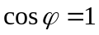, то есть 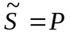 (мощность, вырабатываемая генератором, является чисто активной). Для выполнения этого условия необходимо, чтобы комплексное сопротивление нагрузки было комплексно сопряженным с комплексным сопротивлением генератора 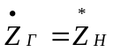, где . Выполнение этого условия возможно только при . При этом в нагрузку передается максимальная мощность , которая носит чисто активный характер.
Для того, чтобы в каждом конкретном случае иметь возможность определить, выполняются ли эти условия, а если не выполнятся, то в какой степени, необходимо знать величину и характер комплексного сопротивления двухполюсника, каким является нагрузка. Входное сопротивление можно определить расчетным путем, если известна схема внутренних соединений двухполюсника, характер и значения сопротивлений, либо опытным путем.
При опытном определении входного сопротивления двухполюсника используется схема (рис. 3.46), в которой амперметр pA измеряет ток , вольтметр pV измеряет напряжение  на входе двухполюсника, ваттметр pW измеряет активную мощность 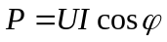.
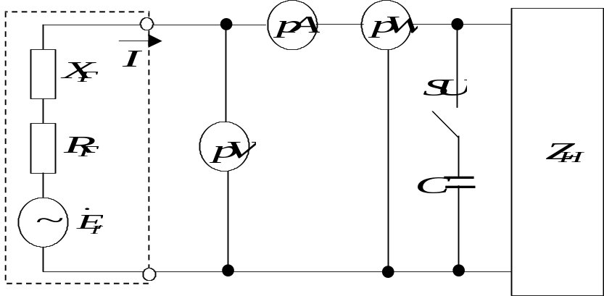
Рис. 3.46
Модуль входного сопротивления двухполюсника находят по показаниям вольтметра и амперметра 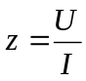. При делении показаний ваттметра  на произведение показаний вольтметра и амперметра получают косинус угла между напряжением и током: 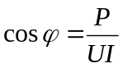. По косинусу угла находят его синус, а затем и . Так как косинус является четной функцией, т.е. , то измерения необходимо дополнить еще одним опытом, который позволил бы путем сопоставления показаний амперметра в двух опытах выявить знак угла . Для этого параллельно исследуемому двухполюснику путем замыкания ключа 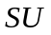 подключают ёмкость . Если при замыкании ключа показания амперметра станут меньше, чем они были при разомкнутом ключе, то угол положителен и 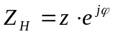 имеет индуктивный характер. Если при замыкании ключа показания амперметра станут больше, чем они были при разомкнутом ключе, то угол отрицателен и 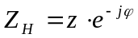 имеет ёмкостный характер.
Переменные токи и напряжения измеряются с помощью приборов различных систем.
Обозначения измерительных систем приборов измерения приведены в табл. 3.3.

Таблица 3.3
 | Магнито-электрическая система
 | Электромагнитная система
 | Электродинамическая система
 | Магнито-электрическая система с выпрямлением
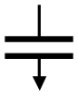 | Электростатическая система
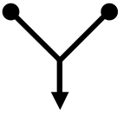 | Тепловая система
Принципы действия этих приборов рассматриваются в курсе электрических измерений. Поэтому здесь упомянем лишь, какие величины измеряют вольтметры и амперметры различных систем.
Приборы электромагнитной, электродинамической, тепловой и электростатической систем измеряют действующие значения. Приборы магнитоэлектрической системы с выпрямителем измеряют среднее по модулю значение величины. Приборы магнитоэлектрической системы без выпрямителя измеряют постоянную составляющую. Амплитудные электронные вольтметры – максимальное значение.
Измерение мощности осуществляется обычно с помощью ваттметра электродинамической системы.
Рассмотрим условие баланса мощности в цепях при гармоническом воздействии. В силу справедливости первого и второго законов Кирхгофа для комплексных действующих значений тока и напряжения 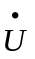 в каждой из ветвей цепи можно записать теорему Телледжена в комплексной форме:
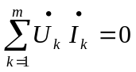.
Однако поскольку первый закон Кирхгофа справедлив и по отношению к сопряженным токам , то уравнение можно записать в виде
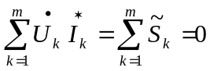.
Это уравнение отражает баланс комплексной мощности, согласно которому сумма комплексных мощностей, потребляемых всеми ветвями цепи, равна нулю. Баланс комплексной мощности можно сформулировать и в другой форме: сумма комплексных мощностей, отдаваемых независимыми источниками, равна сумме комплексных мощностей, потребляемых остальными ветвями цепи:
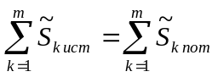.
Из условия баланса комплексной мощности следуют условия баланса реактивной мощности и активной мощности .
Условие баланса активных мощностей непосредственно вытекает из закона сохранения энергии.

3.3. Расчет цепей при несинусоидальном периодическом воздействии

До сих пор изучались линейные электрические цепи, в которых токи, напряжения и ЭДС изменялись по синусоидальному закону. Существуют и другие, более сложные сигналы (рис. 3.47), формируемые по специальным законам.
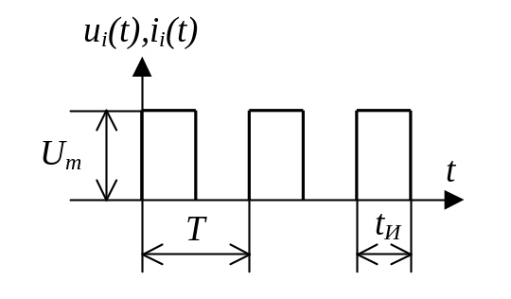 | 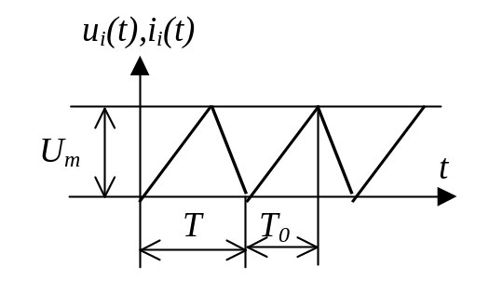
Рис. 3.47
Отличительной чертой указанных сигналов является сложный негармонический характер. Это приводит к необходимости разработки специальных методов анализа и синтеза электрических цепей, находящихся под воздействием периодических несинусоидальных и непериодических токов и напряжений. В основе этих методов лежит спектральное представление несинусоидальных воздействий, базирующееся на разложении в ряд или интеграл Фурье. Замечательным свойством этих разложений является то, что периодический несинусоидальный и непериодический сигналы могут быть представлены суперпозицией гармонических составляющих. Этот факт имеет очень большое значение, так как позволяет использовать при анализе различных явлений в электрических цепях методы гармонического анализа.
В цепях несинусоидального периодического тока, как и в цепях синусоидального тока, обычно под значением тока, напряжения или ЭДС понимают их действующее значение.
Действующим значением несинусоидального периодического тока (напряжения, ЭДС), как и в случае синусоидального тока, называют среднеквадратичное значение тока за период:
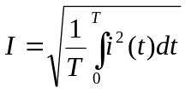.
Если несинусоидальный ток 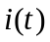 разложить в ряд Фурье
,
то после подстановки и преобразования получим действующее значение несинусоидального тока
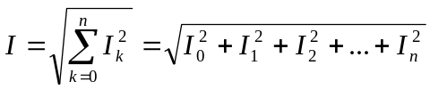.
Из этого выражения следует, что действующее значение несинусоидального тока равно корню квадратному из суммы квадратов постоянной составляющей  и действующих значений всех гармоник 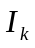, причем этот ток не зависит от начальных фаз 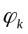 гармоник.
Аналогично действующее значение для несинусоидального напряжения:
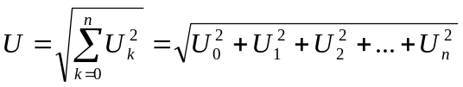.
Действующее значение несинусоидального напряжения равно корню квадратному из суммы квадратов постоянной составляющей 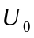 и действующих значений всех гармоник 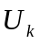, причем это напряжение не зависит от начальных фаз гармоник.
Действующие значения несинусоидальных токов и напряжений могут быть непосредственно измерены с помощью приборов электромагнитной, электродинамической, тепловой и электростатической систем.
Наряду с понятием действующего значения несинусоидального тока или напряжения используются понятия среднеарифметического значения и среднего значения по модулю этих величин.
Среднеарифметическое значение несинусоидального тока (или напряжения) представляет собой постоянную составляющую ряда
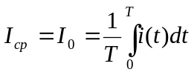.
Если несинусоидальный ток или напряжение представляют собой функции, симметричные относительно оси времени, то их среднеарифметическое значение за период равно нулю. В этом случае среднеарифметическое значение тока или напряжения вычисляют, как и для синусоидальной функции, за половину периода.
Среднее значение несинусоидального тока по модулю равно 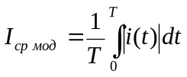. При этом 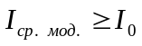.
Когда несинусоидальная функция тока симметрична относительно оси времени, среднее значение тока по модулю равно среднеарифметическому значению за половину периода.
Средние значения тока или напряжения по модулю измеряют с помощью магнитоэлектрических амперметров или вольтметров с выпрямителями. Постоянные составляющие тока или напряжения измеряют магнитоэлектрическими приборами без выпрямителей, а максимальные значения напряжений – амплитудными электронными вольтметрами.
Для характеристики формы периодических несинусоидальных кривых тока и напряжения используются коэффициент формы 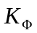, коэффициент амплитуды 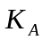 и коэффициент искажения 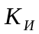.
Коэффициент формы определяется как отношение действующего значения тока (или напряжения) к среднему по модулю значению
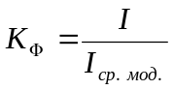.
Коэффициент амплитуды равен отношению максимального значения тока (или напряжения) к действующему значению
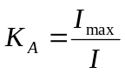.
Коэффициент искажения представляет собой отношение действующего значения основной гармоники к действующему значению величины рассматриваемой кривой тока (или напряжения)
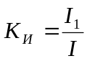.
Следует отметить, что в стандартных энергосетях форма напряжения отличается от гармонического сигнала, но если суммарное действующее значение высших гармоник не превышает 5% от действующего значения основной гармоники, то сигнал считается гармоническим и 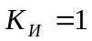 с точностью до долей процента.
Активная мощность периодического несинусоидального тока представляет собой среднюю мощность за период
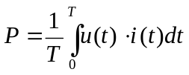.
Если выразить мгновенные значения напряжения и тока в виде рядов Фурье, а затем проинтегрировать, то получим
,
или 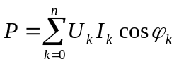, где представляет собой разность между начальными фазами напряжения и тока -й гармоники.
Из последнего выражения следует, что активная мощность периодического несинусоидального тока равна сумме активных мощностей отдельных гармоник, причем постоянная составляющая рассматривается как нулевая гармоника.
Полная мощность периодического несинусоидального тока определяется как произведение действующего несинусоидального напряжения на действующее значение несинусоидального тока:
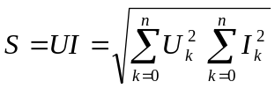.
Понятие «реактивная мощность» для цепей с несинусоидальными токами, как правило, не используют. Однако формально можно ввести понятие реактивной мощности как суммы реактивных мощностей отдельных гармоник:
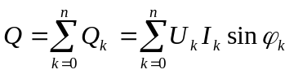.
В отличие от синусоидальных токов для несинусоидальных токов квадрат полной мощности больше суммы квадратов активной и реактивной мощностей: 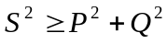, поскольку 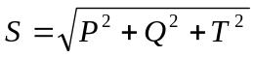, где -мощность искажения, которая зависит от степени различия форм кривых несинусоидальных напряжения и тока.
При чисто активном сопротивлении цепи несинусоидального тока кривые напряжения и тока подобны и 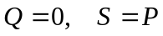. Так как полное сопротивление и угол сдвига фаз между током и напряжением в каждой гармонике зависят от порядка гармоники, то форма кривой тока не подобна форме кривой напряжения, если в цепи наряду с активными имеются и реактивные сопротивления.

Расчет цепей при периодическом несинусоидальном воздействии
(символический метод расчета)

В основе расчета линейных электрических цепей, находящихся под воздействием периодических несинусоидальных сигналов, лежит принцип наложения. Его суть применительно к несинусоидальным воздействиям заключается в разложении несинусоидального периодического сигнала в одну из форм ряда Фурье и определении реакции цепи на каждую гармонику в отдельности. Результирующая реакция находится путем суперпозиции (наложения) полученных частных реакций от постоянной составляющей и каждой гармоники.
Таким образом, расчет цепей при периодическом несинусоидальном воздействии включает в себя:
1) задачу анализа спектрального состава сигнала (разложение его в ряд Фурье);
2) расчет цепи по каждой гармонической составляющей;
3) задачу синтеза, в результате которого определяется результирующий выходной сигнал как функция времени или частоты или его действующие или амплитудные значения.
При решении задачи анализа обычно используется тригонометрическая или комплексная форма ряда Фурье с ограниченным числом членов разложения, что приводит к некоторой погрешности аппроксимации истинного сигнала.
Расчет цепи по каждой гармонической составляющей осуществляется обычно символическим методом. При этом необходимо иметь в виду, что на -й гармонике индуктивное сопротивление 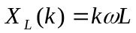, а емкостное сопротивление 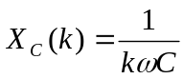, т.е. на -й гармонике индуктивное сопротивление в раз больше, а емкостное в раз меньше, чем на первой гармонике.
После определения искомых токов и напряжений от отдельных гармоник методом наложения находится результирующая реакция цепи на несинусоидальное периодическое воздействие. При этом определяется либо мгновенное значение результирующего сигнала на основании расчета амплитуд и фаз отдельных гармоник, либо его амплитудные или действующие значения. При определении результирующей реакции недопустимо геометрически (векторное представление) складывать комплексные амплитуды отдельных гармоник, так как вектора различных гармоник вращаются с различной угловой скоростью.
Пример. К цепи, изображенной на рис. 3.48, приложено напряжение в форме прямоугольных импульсов с периодом повторения и скважностью 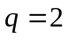(рис. 3.49). Определить показания вольтметра 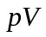 электромагнитной системы.
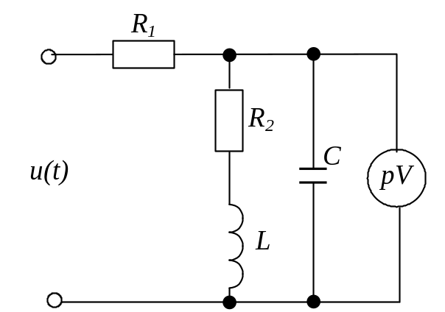
 | Рис. 3.49
 | 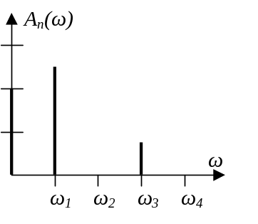
Рис. 3.48 | Рис. 3.50
Разложение напряжения, представленного на рис. 3.49, выполнено ранее (рис. 3.50). Ограничимся первыми тремя членами разложения:
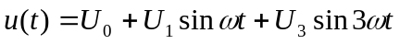, где 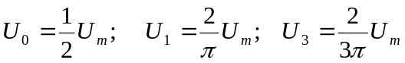.
Таким образом, возникает необходимость рассмотрения трех схем: для постоянной составляющей 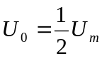; для первой гармоники 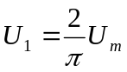 и для третьей гармоники 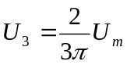.
Для постоянной составляющей рассматриваемая схема представлена на рис. 3.51, для которой  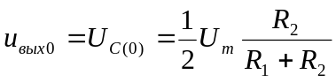. | 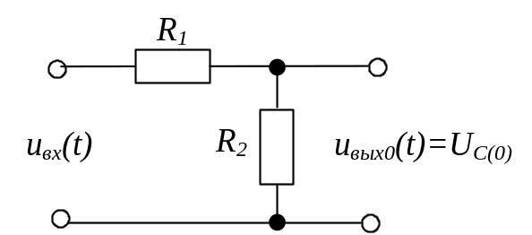
 | Рис. 3.51

Для первой гармоники рассматриваемая схема представлена на рис. 3.52. Комплексное действующее значение от первой гармоники будет равно:  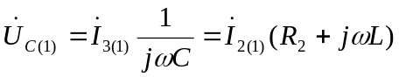, | 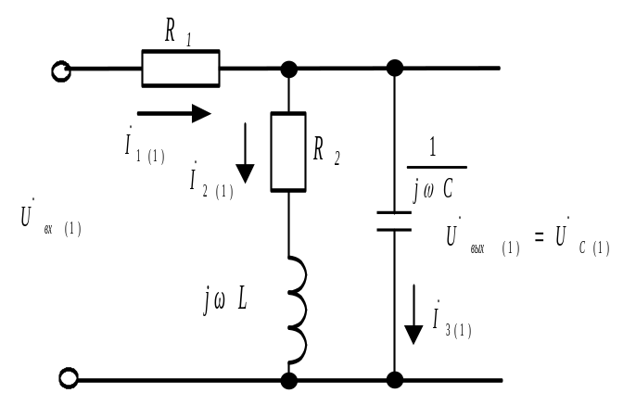
 | Рис. 3.52
где 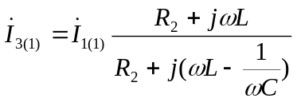, а 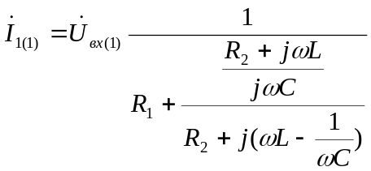.
Для третьей гармоники рассматриваемая схема представлена на рис. 3.53. Комплексное действующее значение от третьей гармоники будет равно:  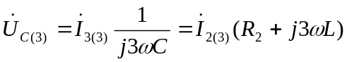, | 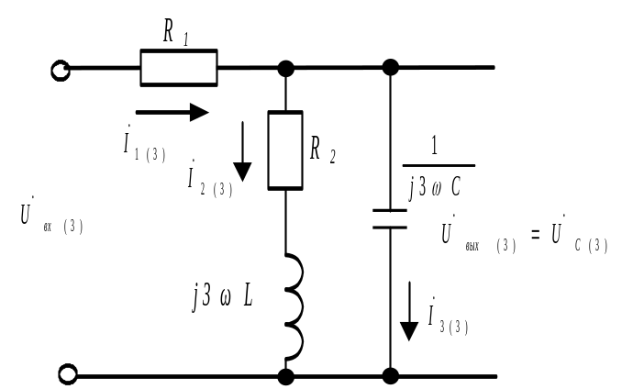
 | Рис. 3.53
где 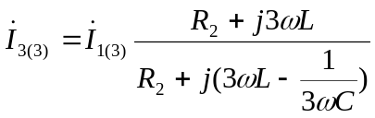, а 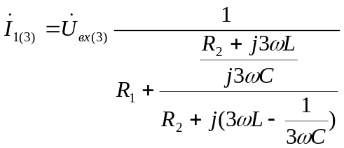.
После нахождения комплексных действующих значений напряжения на емкости отдельных гармоник и выделения их модулей 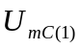, 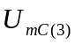 и фаз 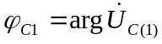, 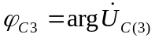 можно записать мгновенные значения напряжения на емкости в виде суммы (ряда):
.
Действующее значение напряжения, измеряемое прибором электромагнитной системы, определяется выражением
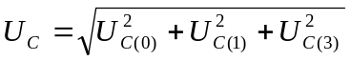.

3.4. Расчет переходных процессов в электрических цепях

До сих пор рассматривались электрические цепи при установившихся, или стационарных режимах. Однако при переходе от одного установившегося режима к другому в цепи могут возникать переходные процессы. Переходные процессы возникают при всех изменениях режима электрической цепи: подключении и отключении цепи, при изменении нагрузки, при возникновении аварийных режимов (коротком замыкании, обрыве проводов) и т.п. Любые изменения в электрической цепи можно представить в виде тех или иных переключений, называемых в общем случае коммутацией. Процессы, возникающие в электрической цепи при переходе из одного установившегося режима к другому, называются переходными процессами.
Во время переходных процессов токи в цепи и напряжения на ее участках определяются не только источниками энергии, но и индуктивными, а также емкостными элементами цепи, которые обладают способностью накапливать или отдавать соответственно энергию магнитного или электрического поля. В момент коммутации, когда начинается переходной процесс, происходит перераспределение энергии между индуктивными и емкостными элементами цепи, а также между ними и внешними источниками энергии, подключенными к цепи, причем часть энергии при этом безвозвратно преобразуется в другие виды энергии, например в тепловую в активном сопротивлении.
По окончании переходного процесса устанавливается новый установившийся режим, который определяется только внешними источниками энергии. При отключении внешних источников энергии переходный процесс может возникать в цепи только за счет энергии электромагнитного и электрического полей, накопленной до начала переходного режима в индуктивных и емкостных элементах цепи.
В общем случае в электрической цепи переходные процессы могут возникать только тогда, когда в цепи имеются индуктивные и емкостные элементы. Это связано с тем, что индуктивные и емкостные элементы являются инерционными, так как изменение в них энергии магнитного и электрического полей не может происходить мгновенно и, следовательно, не могут мгновенно протекать процессы в момент коммутации. В самом деле, если бы изменение энергии в индуктивных и емкостных элементах проходило мгновенно, т. е. скачком, то при 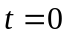 мощность, равная скорости изменения энергии, 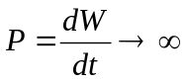 обращалась бы в бесконечность, что невозможно, ибо электрических цепей бесконечно большой мощности не существует. Таким образом, переходные процессы не могут протекать мгновенно, так как невозможны мгновенные изменения энергии, накопленной в индуктивных и ёмкостных элементах цепи. Теоретически переходные процессы заканчиваются за время . Практически же переходные процессы являются быстропротекающими и их длительность часто составляет десятые, сотые, тысячные и даже миллионные доли секунды (реже единицы секунд).
Так как энергия магнитного и электрического полей, индуктивными и ёмкостными элементами цепи, описывается выражениями
то ток в индуктивности и напряжение на ёмкости не могут изменяться мгновенно. Однако в электрической цепи с индуктивными и емкостными элементами возможны скачки напряжений на индуктивностях и токов на ёмкостях.
В электрических цепях с резистивными элементами энергия электромагнитного поля не запасается, вследствие чего в них переходные процессы не возникают, т.е. в таких цепях мгновенно, скачком, устанавливаются стационарные режимы.
Следует отметить, что в действительности любой элемент электрической цепи обладает каким-то сопротивлением , индуктивностью и ёмкостью , т.е. в реальных электротехнических устройствах существуют и тепловые потери, обусловленные прохождением тока и наличием , и магнитные, и электрические поля.
Задача исследования переходных процессов заключается в том, чтобы найти закономерности отклонений токов в ветвях и напряжений на участках цепи от их установившихся значений. Имеется ряд методов анализа переходных процессов в линейных электрических цепях. К основным методам анализа переходных процессов относятся:
1. Классический.
2. Операторный.
3. Суперпозиционные методы, основанные на использовании интеграла Дюамеля или интеграла Фурье.

3.4.1. Классический метод анализа переходных процессов

Классический метод исследования состоит в решении дифференциальных уравнений, описывающих переходные процессы. Для расчета переходных процессов в цепях составляются уравнения по законам Кирхгофа для мгновенных значений напряжений и токов. В общем случае анализ переходного процесса в электрических цепях с линейными элементами, имеющими постоянные параметры , , , сводится к решению линейных дифференциальных уравнений с постоянными коэффициентами. Дифференциальные уравнения необходимо решать при заданных начальных условиях, чтобы получить однозначное решение. Независимыми начальными условиями называются значения тока в индуктивности и напряжения на ёмкости в момент коммутации, т е. при . Принято считать, что коммутация происходит мгновенно за время , тогда ток в индуктивности и напряжение на ёмкости непосредственно до коммутации обозначают 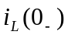 и 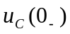, а непосредственно после коммутации 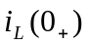 и 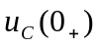. Независимые начальные условия характеризуют запасенную в магнитном и электрическом полях энергию к моменту коммутации.
Классический метод расчета переходных процессов заключается в интегрировании дифференциальных уравнений, связывающих токи и напряжения цепи. В результате интегрирования получаются постоянные, которые определяются из начальных условий, вытекающих из законов коммутации. Без знания законов коммутации невозможно проводить анализ и расчет переходных процессов. Имеется два закона коммутации.
Первый закон коммутации состоит в том, что ток в ветви с индуктивным элементом в начальный момент времени после коммутации имеет то же значение, которое он имел непосредственно перед коммутацией, а затем с этого значения он начинает плавно изменяться. Этот закон, вытекающий из невозможности мгновенного изменения энергии магнитного поля 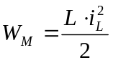, запасенной в индуктивном элементе, имеет вид 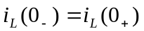.
Второй закон коммутации состоит в том, что напряжение на ёмкостном элементе в начальный момент после коммутации имеет то же значение, которое оно имело непосредственно перед коммутацией, а затем с этого значения оно начинает плавно изменяться. Второй закон коммутации, вытекающий из невозможности мгновенного изменения энергии электрического поля ёмкостного элемента 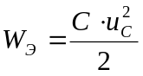, имеет вид 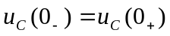.
Равенства, описывающие законы коммутации, являются начальными условиями, т е. указывают значения токов и напряжений в момент коммутации. Начальные условия, вытекающие из законов коммутации, называются независимыми. Все остальные начальные условия зависимы.
Законы коммутации справедливы только для переходных токов в индуктивных элементах и переходных напряжений на ёмкостных элементах. Ток через ёмкостный элемент, напряжение на индуктивном элементе, ток и напряжение в ветви с резистивным элементом не подчиняются закону непрерывности изменения и в начальный момент коммутации могут изменяться скачком.
При нулевых начальных условиях, т.е. когда 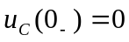 и 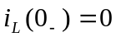, ёмкостный элемент (конденсатор) в начальный момент после коммутации разряжен, что равносильно короткому замыканию, так как разность потенциалов на обкладках конденсатора равна нулю, а наличие индуктивности в начальный момент времени после коммутации равносильно разрыву цепи, так как .
Начальные условия могут быть и ненулевыми. В этом случае предполагается, что в индуктивности есть ток, не равный нулю, или на ёмкости есть напряжение, не равное нулю: 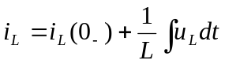, 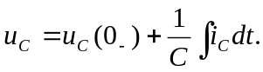
Классический метод анализа переходных процессов в линейных цепях с сосредоточенными параметрами основан на классическом методе решения обыкновенных дифференциальных уравнений. В общем случае линейное дифференциальное уравнение линейной цепи с сосредоточенными параметрами имеет следующий вид:
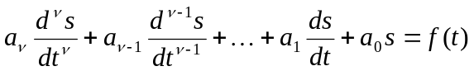,
где 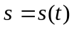 - искомая реакция цепи (ток или напряжение какой-либо ветви); 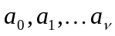 - коэффициенты, определяемые параметрами пассивных элементов и коэффициентами управления управляемых источников. Наибольшее значение порядка дифференциального уравнения цепи характеризует порядок сложности цепи (порядок цепи) и равно числу реактивных элементов (ёмкостей и индуктивностей), энергетическое состояние которых может быть задано независимо.
Как известно, общее решение линейного неоднородного дифференциального уравнения с постоянными коэффициентами
равно сумме частного решения этого уравнения и общего решения однородного дифференциального уравнения 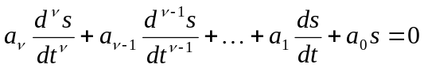, которое получается из предыдущего при 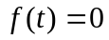.
Общее решение однородного дифференциального уравнения характеризует так называемые свободные процессы в цепи, т. е. процессы в цепи после коммутации в отсутствие внешних источников энергии (напомним, что функция 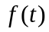 обращается в нуль при выключении всех независимых источников тока и напряжения).
Таким образом, характер свободных процессов не зависит от вида внешнего воздействия на цепь, а определяется только параметрами пассивных элементов и линейно управляемых источников, а также топологией цепи после коммутации.
Свободные процессы в цепи протекают за счет разности энергий, соответствующих установившимся режимам работы цепи до и после коммутации. В связи с тем, что эта разность имеет конечное значение, свободные процессы в цепях с потерями с течением времени затухают (в идеализированных цепях без потерь процессы имеют незатухающий характер).
Частное решение уравнения определяет вынужденный режим работы цепи, т.е. режим, задаваемый действующими в цепи независимыми источниками энергии. Так как при анализе переходных процессов внешнее воздействие на цепь после коммутации изменяется по периодическому закону или сохраняет неизменное значение, в качестве частного решения обычно выбирается установившееся значение реакции цепи после коммутации.
Очевидно, что вынужденная составляющая не зависит от режима работы цепи до коммутации и, следовательно, от начальных значений токов и напряжений.
Таким образом, при использовании классического метода и анализа переходных процессов искомая реакция цепи (ток или напряжение какой-либо ветви после коммутации) представляется в виде суммы свободной 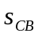 и вынужденной (принужденной) 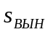 составляющих: 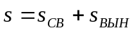.
Реальное значение имеет лишь полная составляющая (ток или напряжение), которую можно измерить или наблюдать на осциллограмме. Вынужденные и свободные составляющие токов и напряжений во время переходного процесса играют вспомогательную роль: они являются лишь расчетными компонентами, сумма которых дает действительные величины.
Для определения вынужденной составляющей реакции цепи можно воспользоваться рассмотренными ранее методами анализа линейных цепей в установившемся режиме. Если после коммутации токи независимых источников тока и напряжения независимых источников напряжения не изменяются, то с течением времени в цепи после коммутации установится режим постоянного тока. Очевидно, что в этом случае вынужденная составляющая реакции цепи будет являться постоянным током или напряжением.
Если после коммутации цепь находится под гармоническим воздействием определенной частоты, то вынужденная составляющая реакции цепи также будет гармонической функцией времени и для расчета 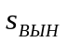,можно воспользоваться методом комплексных амплитуд.
Если цепь после коммутации находится под воздействием нескольких источников гармонических колебаний различной частоты, то, используя принцип наложения, мгновенное значение можно определить как сумму мгновенных значении частичных токов или напряжений, вызванных в установившемся после коммутации режиме каждым источником в отдельности. Применяя принцип наложения можно найти вынужденную составляющую реакции цепи и в том случае, когда внешнее воздействие на цепь  описывается непериодической функцией более сложного вида. При этом функция может быть разложена в ряд Фурье (представлена в виде суммы гармонических колебаний кратных частот), а мгновенное значение может быть получено как сумма мгновенных значений частичных токов или напряжений, вызванных в установившемся после коммутации режиме каждой из гармонических составляющих внешнего воздействия в отдельности.
Для определения свободной составляющей реакции цепи необходимо найти корней 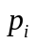 характеристического уравнения
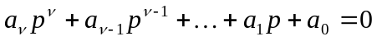,
соответствующего однородному уравнению. Когда все корни этого уравнения простые (различные), свободная составляющая реакции имеет вид
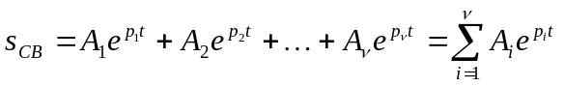,
т.е. каждому простому корню соответствует слагаемое свободной составляющей вида 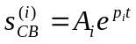, где 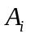 - постоянная интегрирования.
Характеристическое уравнение может иметь вещественные или комплексно-сопряженные корни, причем все корни характеристического уравнения линейной цепи, составленной из идеализированных пассивных элементов и независимых источников энергии, расположены в левой полуплоскости комплексного переменного  (включая и мнимую ось): 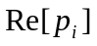, так как только в этом случае свободные процессы в цепи имеют затухающий (точнее, ненарастающий) характер.
Таким образом, основные этапы классического метода анализа переходных процессов в линейных цепях с сосредоточенными параметрами выглядят следующим образом.
Анализ цепи до коммутации. В результате этого анализа определяют токи индуктивностей и напряжения емкостей в момент времени, непосредственно предшествующий коммутации 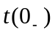.
Определение независимых начальных условий. Независимые начальные условия представляют собой токи индуктивностей и напряжения ёмкостей в момент времени (). Независимые начальные условия находят с помощью законов коммутации или принципов непрерывности потокосцепления и электрического заряда.
Составление дифференциального уравнения цепи после коммутации (). Дифференциальное уравнение получают из системы уравнений электрического равновесия цепи, составленной любым методом, путем исключения всех неизвестных величин, кроме одной, представляющей собой ток или напряжение какой-либо ветви.
Анализ установившегося процесса в цепи после коммутации. В результате анализа установившегося процесса в цепи после коммутации находят вынужденную составляющую реакции цепи (частное решение дифференциального уравнения цепи).
Определение свободной составляющей реакции цепи. На этом этапе составляют характеристическое уравнение цепи, находят его корни и определяют общий вид свободной составляющий реакции цепи (общее решение однородного дифференциального уравнения, соответствующего дифференциальному уравнению цепи после коммутации).
Нахождение общего вида реакции цепи. Общий вид реакции цепи (общее решение дифференциального уравнения цепи) находят путем суммирования свободной и вынужденных составляющих реакции цепи.
Определение постоянных интегрирования. Постоянные интегрирования находят по зависимым начальным условиям (значениям искомых токов или напряжений и их первых производных в начальный момент времени после коммутации). Для определения зависимых начальных условий используют независимые начальные условия и уравнения электрического равновесия цепи при .
Определение реакции цепи, соответствующей заданным начальным условиям. Подставляя постоянные интегрирования в общее решение дифференциального уравнения цепи после коммутации, находят частное решение дифференциального уравнения, соответствующее заданным начальным условиям, т. е. искомый ток или напряжение одной из ветвей при .
Пример: подключение источника постоянного напряжения к последовательной RLC-цепи (рис. 3.54).  Последовательная RLC-цепь | 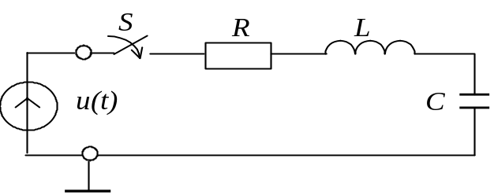
 | Рис. 3.54
содержит два независимо включенных реактивных элемента, поэтому процессы в ней описываются дифференциальным уравнением второго порядка, а для определения постоянных интегрирования необходимо задать два независимых начальных условия. Если ЭДС идеального источника напряжения изменяется во времени по закону
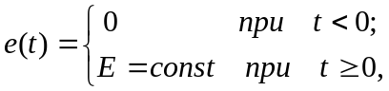
то независимые начальные условия цепи имеют нулевые значения
Составим уравнение электрического равновесия цепи в соответствии со вторым законом Кирхгофа для 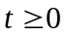:
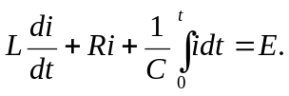
Дифференцируя правую и левую части, получаем дифференциальное уравнение рассматриваемой цепи после коммутации:
.
Для определения единственного решения этого уравнения, соответствующего заданному режиму работы цепи до коммутации, необходимо найти начальные значения тока в цепи и его первой производной по времени. Начальное значение тока цепи совпадает с начальным значением тока индуктивности , а начальное значение первой производной тока цепи по времени может быть найдено с использованием независимых начальных условий и уравнения электрического равновесия при : .
В связи с тем, что установившееся значение тока этой цепи после коммутации равно нулю , ток при содержит только свободную составляющую 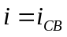.
Характеристическое уравнение последовательной RLC-цепи 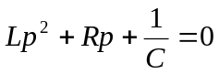.
Существует и другой способ нахождения характеристического уравнения основанный на том, что уравнение 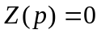, где 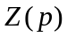 - операторное сопротивление цепи, совпадает с характеристическим. Для рассматриваемой схемы . Полагая , получим 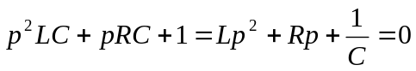, что совпадает с полученным ранее характеристическим уравнением цепи.
Полученное характеристическое уравнение имеет два корня
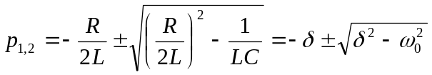,
где 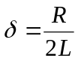 называется коэффициентом затухания, а 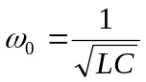 - резонансной частотой цепи. В зависимости от соотношения между величинами и 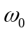, или, что то же самое, в зависимости от добротности цепи 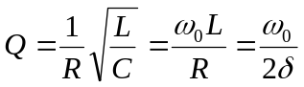, корни характеристического уравнения могут быть:
- вещественными различными;
- комплексно-сопряженными;
- вещественными одинаковыми (кратными).
Рассмотрим каждый из этих случаев.
При малой (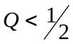) добротности последовательной RLC-цепи характеристическое уравнение имеет два различных вещественных отрицательных корня, а выражение для тока цепи после коммутации содержит два экспоненциальных члена 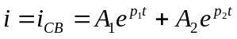.
Дифференцируя правую и левую части 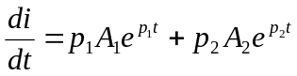 и используя зависимые начальные условия, составляем уравнения для определения постоянных интегрирования 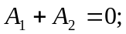 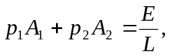 откуда
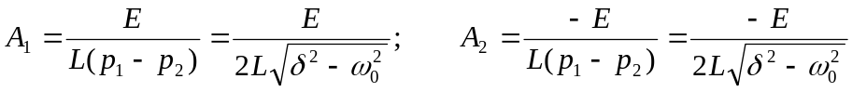.
Тогда выражение для тока цепи после коммутации принимает вид
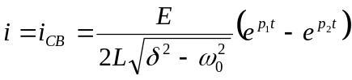.
Расположение корней 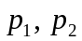 характеристического уравнения на плоскости комплексного переменного и зависимость нормированного тока
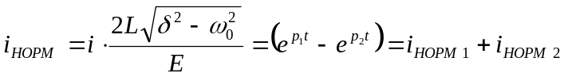
исследуемой цепи от времени приведены на рис. 3.55.
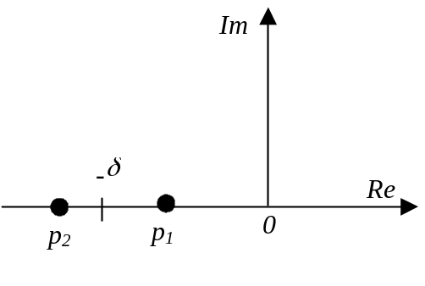 | 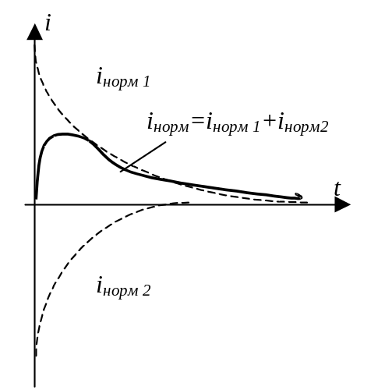
Рис. 3.55
Переходной процесс носит апериодический характер, причем вследствие того, что 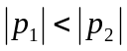, вторая составляющая нормированного тока цепи затухает быстрее, чем первая.
При большой (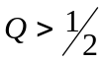) добротности последовательной RLC-цепи характеристическое уравнение имеет два комплексно-сопряженных корня 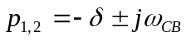, где 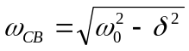 называется частотой свободных колебаний в цепи. Ток цепи после коммутации, как и в предыдущем случае, определяется выражением , которое после нахождения постоянных интегрирования может быть с учетом соотношения преобразовано к виду
.
Таким образом, при включении в последовательную RLC-цепь с высокой добротностью идеального источника постоянного напряжения переходные процессы в ней имеют колебательный характер. Ток цепи представляет собой затухающую гармоническую (точнее, квазигармоническую) функцию, амплитуда которой экспоненциально уменьшается во времени. Колебательный характер переходного процесса в цепи связан с периодическим обменом энергией между емкостью и индуктивностью, а затухание колебаний объясняется потерями энергии в сопротивлении. Расположение корней характеристического уравнения на плоскости комплексного переменного и зависимость тока цепи от времени приведены на рис. 3.56.
Рис. 3.56
Корни характеристического уравнения расположены симметрично относительно действительной оси в левой полуплоскости на полуокружности радиусом, численно равном резонансной частоте последовательного колебательного контура . Штриховыми линиями на рис. 3.56 показаны кривые , которые характеризуют закон изменения амплитуды тока во времени. Эти кривые называются огибающими. Величина, численно равная длине подкасательной к огибающей тока , называется постоянной времени последовательной RLC-цепи.
Чем меньше коэффициент затухания , тем ближе к мнимой оси расположены корни уравнения, меньше различия между и и медленнее затухание свободных процессов. В пределе, при , корни характеристического уравнения располагаются на мнимой оси, частота свободных колебаний совпадает с резонансной частотой цепи, а колебательные процессы в цепи носят незатухающий характер (рис. 3.57). Таким образом, резонансная частота RLC-цепи численно равна частоте свободных колебаний для случая, когда коэффициент затухания .
Рис. 3.57
При характеристическое уравнение имеет два одинаковых вещественных корня , расположенных на отрицательной вещественной полуоси в плоскости комплексного переменного (рис. 3.58).
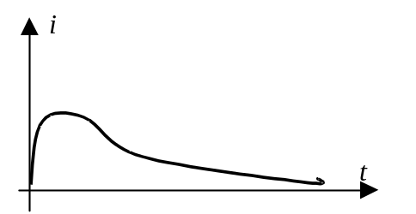
Рис. 3.58
В этом случае общее решение дифференциального уравнения имеет вид . Определяя с помощью зависимых начальных условий значения постоянных интегрирования , окончательно получаем . Как и в случае вещественных различных корней, переходной процесс в цепи при одинаковых вещественных корнях имеет апериодический характер (рис. 3.58), поэтому условие является предельным условием существования в цепи апериодических свободных процессов. Режим работы цепи на границе между колебательным и апериодическим переходными процессами называется критическим.
Таким образом, характер переходных процессов в последовательной RLC-цепи полностью определяется расположением корней характеристического уравнения в плоскости комплексного переменного. Эта зависимость присуща не только последовательной RLC-цепи, она является общим свойством линейных электрических цепей любого порядка сложности.
Расчет переходного процесса в цепи при ненулевых начальных условиях рассмотрим на примере работы простейшего генератора линейно-изменяющегося напряжения нефантастронного типа (рис. 3.59), эквивалентная схема которого приведена на рис. 3.60.
Рис. 3.59 | Рис. 3.60
Рассмотрим вначале переходный процесс в эквивалентной RC-цепи (рис. 3.60) при разомкнутом ключе S2, которая в момент времени путем замыкания ключа S1 подключается к источнику постоянного напряжения  (нулевые начальные условия). Переходный процесс в данной цепи будет описываться следующим дифференциальным уравнением 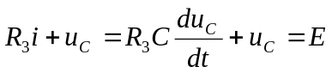, решение которого будет представлять собой сумму общего и частного решений, определяющих свободную и вынужденную составляющие: 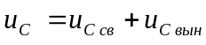. Свободная составляющая является решением однородного дифференциального уравнения в виде , где определяется из характеристического уравнения , откуда . В установившемся режиме . Следовательно , где 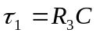. Для нахождения постоянной интегрирования учтем нулевые начальные условия для 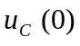 и второй закон коммутации 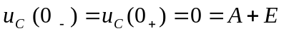, откуда . Таким образом . Ток в цепи заряда . Графически все зависимости представлены на рис. 3.61.
Анализ полученных результатов показывает, что при нулевых начальных условиях в момент емкость ведет себя как короткозамкнутый участок. Напротив, при ёмкость представляет собой бесконечно большое сопротивление (разрыв цепи для постоянного тока).
Рис. 3.61
Рассмотрим теперь случай ненулевых начальных условий, когда ёмкость , заряженная до напряжения , разряжается на сопротивление , что происходит при размыкании ключа и замыкании ключа 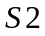. К моменту коммутации в емкости будет запасена энергия 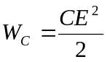. После коммутации возникнет переходный процесс, определяемый уравнением 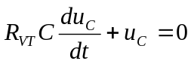, т.е. имеет место свободный режим разряда емкости 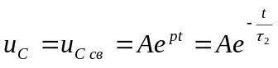, где 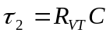. Постоянную интегрирования находим из начального условия 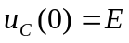 и закона коммутации 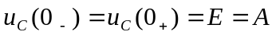. Таким образом, получаем закон изменения напряжения на емкости и тока разряда в цепи . Знак «-» в уравнении для тока свидетельствует о том, что ток разряда направлен противоположно опорному направлению тока в ёмкости при заряде. На рис. 3.62 приведены графики изменения напряжения и тока 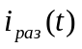 данной цепи.
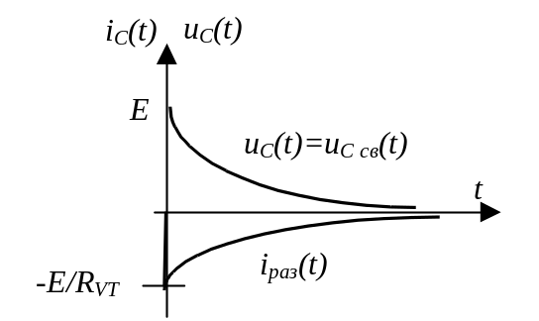 | Следует подчеркнуть, что вся запасенная энергия 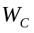 емкости с течением времени преобразуется в тепло. При ненулевых начальных условиях 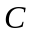 ведет себя как источник напряжения.
Рис. 3.62
Проведя аналогичные исследования RL – цепи, можно сделать вывод о том, что при ненулевых начальных условиях ведет себя как источник тока.

3.4.2. Операторный метод анализа переходных процессов

Классический метод анализа переходных процессов используется в основном в тех случаях, когда исследуемая цепь имеет невысокий порядок сложности, а внешнее воздействие на нее после коммутации является либо постоянным, либо гармонической функцией времени. Если внешнее воздействие на цепь после коммутации является более сложным, то определение вынужденной составляющей реакции цепи существенно затрудняется, а при повышении порядка цепи усложняется нахождение постоянных интегрирования. Значительно большие возможности представляет операторный метод анализа переходных процессов, основанный на применении преобразования Лапласа.
Операторный метод относится к символическим методам, в которых операции над функциями времени заменяются операциями над их символами (изображениями). Взаимное соответствие между функцией времени 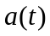 и ее изображением 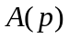 устанавливается с помощью прямого 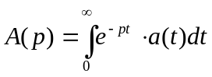 и обратного 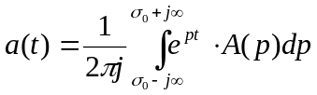 преобразований Лапласа и указывается знаком соответствия .
Функция называется операторным изображением функции . Исходная функция времени по отношению к своему операторному изображению называется оригиналом. Комплексное число называется оператором преобразования Лапласа.
Основные этапы анализа переходных процессов в линейных цепях с помощью операторного метода состоят в следующем.
Анализ цепи до коммутации и определение независимых начальных условий. Выполняется так же, как и при использовании классического метода анализа переходных процессов.
Составление операторной схемы замещения цепи после коммутации. Составление операторной схемы замещения цепи производится непосредственно по схеме цепи для мгновенных значений путем замены каждого идеализированного пассивного элемента его операторной схемой замещения и представления токов и напряжений идеализированных источников тока или напряжения их операторными изображениями.
Составление уравнений электрического равновесия цепи в операторной форме. Система уравнений электрического равновесия цепи в операторной форме формируется непосредственно по операторной схеме замещения цепи.
Решение уравнений электрического равновесия цепи относительно изображений искомых токов и напряжений.
Определение оригиналов искомых токов и напряжений. Как правило, определение оригиналов искомых токов и напряжений производится путем применения таблиц обратного преобразования Лапласа.
Операторные схемы замещения пассивных двухполюсников приведены ранее. При анализе переходных процессов они соответствуют нулевым начальным условиям. Если в рамках решаемой задачи двухполюсник находится при ненулевых начальных условиях, то его операторная эквивалентная схема должна содержать независимый источник тока или напряжения, характеризующий начальные запасы энергии в цепи.
В связи с этим при ненулевых начальных условиях существуют параллельная (рис. 3.63) и последовательная (рис. 3.64) операторные эквивалентные схемы ёмкостного элемента, содержащие независимый источник тока 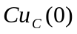 или напряжения 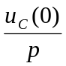, характеризующий начальные запасы энергии в ёмкости.
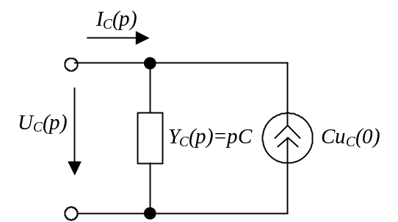 | 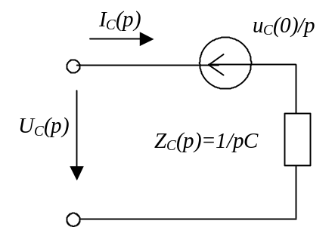
Рис. 3.63 | Рис. 3.64
Аналогично, при ненулевых начальных условиях существуют последовательная (рис. 3.65) и параллельная (рис. 3.66) операторные эквивалентные схемы индуктивного элемента, содержащие независимый источник напряжения 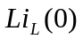 или тока , характеризующий начальные запасы энергии в индуктивном элементе.
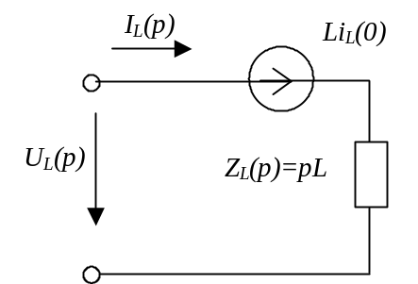 | 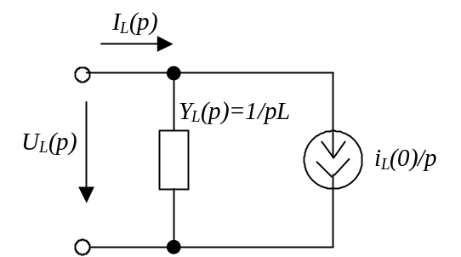
Рис. 3.65 | Рис. 3.66
Пример. Для цепи, схема которой приведена на рис. 3.67, найти
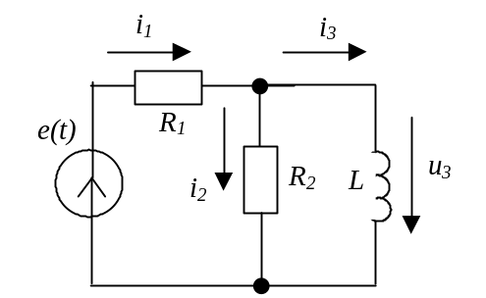 | 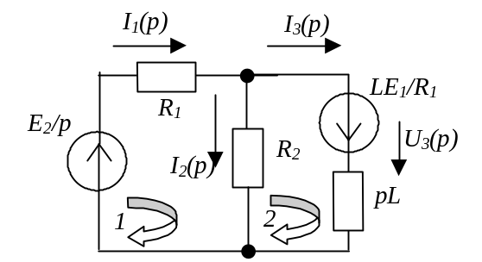
Рис. 3.67 | Рис. 3.68
зависимость тока и напряжения 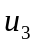 на индуктивности от времени при 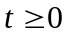. ЭДС идеализированного источника постоянного напряжения 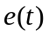 при 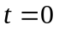 скачком изменяется от до 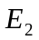, т.е. 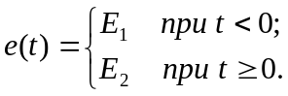
Анализируя процессы в цепи до коммутации, определяем начальное значение тока индуктивности 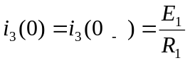. Для построения операторной схемы замещения цепи после коммутации (рис. 3.68) заменяем идеализированные пассивные элементы их операторными схемами замещения, а ЭДС идеализированного источника напряжения - операторной ЭДС 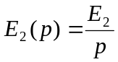. Используя метод контурных токов, составим систему уравнений электрического равновесия цепи в операторной форме
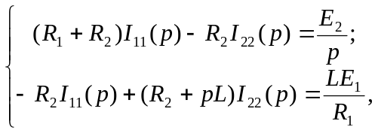
где . Решая эту систему уравнений, получаем операторные изображения искомого тока
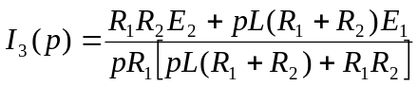
и напряжения
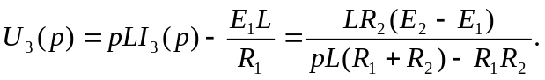
Преобразуем полученные выражения к такому виду, при котором для выполнения обратного преобразования Лапласа можно было бы воспользоваться таблицами.
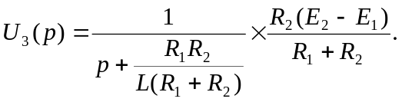
Учитывая, что 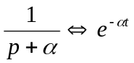 и 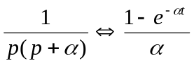, находим выражения для искомых тока и напряжения на индуктивности при :
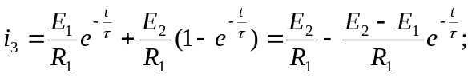
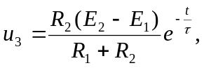
где 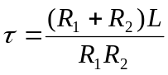 - постоянная времени рассматриваемой цепи.
Как следует из полученных соотношений, в начальный момент времени ток индуктивности сохраняет то же значение, что и до коммутации 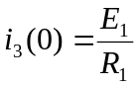, а затем плавно изменяется, стремясь к 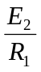. Напряжение на индуктивности в начальный момент времени скачком изменяется от нуля до , а затем плавно уменьшается до нуля.
Нетрудно заметить, что в начальный момент времени ток и напряжение индуктивности принимают такие значения, которые они имели бы в случае, если индуктивность была заменена идеализированным источником тока, ток которого .

3.4.3. Суперпозиционные методы анализа переходных процессов

Наиболее общий подход к анализу переходных процессов в линейных цепях основан на использовании принципа наложения (суперпозиции). Внешнее воздействие на цепь 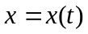 в этом случае представляется в виде линейной комбинации однотипных элементарных составляющих 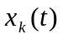: 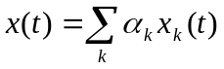, а реакцию цепи 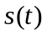 на такое воздействие ищут в виде линейной комбинации частичных реакций на воздействие каждой из элементарных составляющих внешнего воздействия в отдельности: 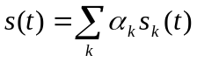.
В качестве элементарных составляющих можно выбирать внешние воздействия, описываемые различными классами функций, реакция цепи на которые может быть найдена с помощью рассмотренных ранее методов. Наиболее широкое распространение получили элементарные воздействия в виде единичного скачка, единичного импульса и гармонической функции времени.

Определение реакции цепи на произвольное внешнее воздействие по ее переходной характеристике

Рассмотрим произвольную линейную электрическую цепь, не содержащую независимых источников энергии, переходная характеристика которой известна.
Пусть внешнее воздействие на цепь задается в виде произвольной функции , равной нулю при 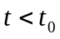 и непрерывной при всех , за исключением точки 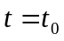, где может иметь конечный разрыв (рис. 3.69).
Рис. 3.69
Функцию можно приближенно представить в виде суммы неединичных скачков или, что то же самое, в виде линейной комбинации единичных скачков, смещенных один относительно другого на :
,
где - высота начального скачка функции ; - высота скачка, подаваемого в момент времени (на рис. 3.69 этот скачок заштрихован).
В соответствии с определением переходной характеристики реакция цепи на воздействие неединичного скачка, приложенного в момент времени , равна произведению высоты скачка на переходную характеристику цепи . Следовательно, реакция цепи на воздействие, представляемое суммой неединичных скачков, равна сумме произведений высот скачков на соответствующие переходные характеристики:
.
Очевидно, что точность представления входного воздействия в виде суммы неединичных скачков, как и точность представления реакции цепи, возрастает с уменьшением шага разбиения по времени . При суммирование заменяется интегрированием:
Полученное выражение известно под названием интеграла Дюамеля. Используя это выражение, можно найти точное значение реакции цепи на заданное воздействие в любой момент времени после коммутации. Интегрирование осуществляется на промежутке , причем выражения для и получаются из выражений для и путем замены на и .
С помощью интеграла Дюамеля можно определить реакцию цепи на заданное воздействие и в том случае, когда внешнее воздействие на цепь описывается кусочно-непрерывной функцией, т.е. функцией, которая имеет конечное число конечных разрывов. В этом случае интервал интегрирования необходимо разбить на несколько промежутков в соответствии с интервалами непрерывности функции и учесть реакцию цепи на конечные скачки функции в точках разрыва.

Определение реакции цепи на произвольное внешнее воздействие по ее импульсной характеристике

Рассмотрим произвольную линейную электрическую цепь, не содержащую независимых источников энергии, импульсная характеристика 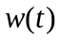 которой известна.
Пусть внешнее воздействие на цепь задается в виде произвольной функции , равной нулю при и непрерывной при всех , за исключением точки , где может иметь конечный разрыв (рис. 3.70).
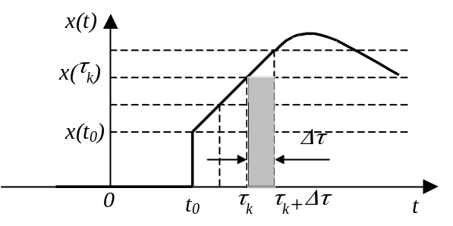 | Функцию можно приближенно представить в виде суммы импульсов длительностью 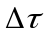,сдвинутых один относительно другого на : 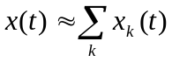.
Рис. 3.70
Рассматривая элементарный импульс (на рис. 3.70 заштрихован) как разность двух неединичных скачков высотой 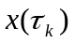, сдвинутых по времени на , можно записать
,
где 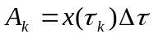 - площадь элементарного импульса .
Точность представления внешнего воздействия возрастает с уменьшением шага разбиения по времени .
Учитывая, что 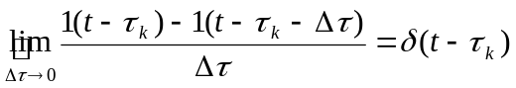, внешнее воздействие на цепь при достаточно малом шаге разбиения по времени можно представить в виде линейной комбинации единичных импульсов 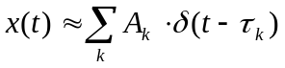.
В соответствии с определением импульсной характеристики реакция цепи на воздействие одиночного импульса 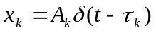 равна произведению площади импульса 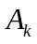 на импульсную характеристику цепи 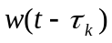: 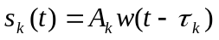.
Следовательно, реакция цепи на воздействие равна сумме произведений площадей импульсов на соответствующие импульсные характеристики :.
Устремляя к нулю и переходя от суммирования к интегрированию, получаем .
Это выражение представляет собой одну из форм записи интеграла Дюамеля. Его можно использовать для определения реакции цепи на заданное воздействие и в том случае, когда внешнее воздействие на цепь описывается кусочно-непрерывной функцией, при этом интервал интегрирования разбивается на несколько промежутков в соответствии с интервалами непрерывности функции .
Используя известное из математики свойство интеграла свертки
,
из полученных ранее двух форм интеграла Дюамеля можно получить еще две формы его записи
; .
Все формы записи интеграла Дюамеля равноценны в смысле получаемых результатов, поэтому выбор того или иного выражения определяется только удобством вычислений и не носит принципиального характера.
Пример. Для цепи, приведенной на рис. 3.71 найти реакцию схемы на напряжение , изображенное на рис. 3.72.
Рис. 3.71 | Рис. 3.72
Ранее было определено, что переходная характеристика такой цепи .
Далее необходимо определить число участков интегрирования, где функция непрерывна и дифференцируема. Для рассматриваемого входного воздействия (рис. 3.72) таких участков будет три:
I) ; II) ; III) .
Необходимость введения третьего участка объясняется тем обстоятельством, что, несмотря на прекращение входного воздействия, в силу переходных процессов в цепи будет наблюдаться остаточная реакция.
Для каждого из выделенных участков запишем интеграл Дюамеля с учетом реакции предыдущих участков.
Для участка : .
- прямая вида , где определяется при и равно , а можно найти, положив, что при величина , откуда . Таким образом , тогда , после чего может быть найдено выражение для :
Для участка : . Тогда
Для участка :

Частотный метод расчета

В основе частотных методов анализа линейных цепей при непериодических воздействиях лежит прямое и обратное преобразование Фурье и уравнение для комплексной передаточной функции цепи.
При этом по заданному входному сигналу определяют с помощью прямого преобразования Фурье спектр входного сигнала.
Эту операцию можно выполнить и по-другому, используя преобразования Лапласа. Например, пусть . Изображение этой функции по Лапласу . Тогда, заменив на , получим спектр функции . Величина есть комплексная величина, равная . Ее модуль равен , а аргумент .
Далее, используя выражение для комплексной передаточной функции цепи, находят спектр выходного сигнала . Применив к полученному спектральному представлению выходного сигнала обратное преобразование Фурье , можно найти искомую реакцию цепи на входное воздействие .
Последнюю операцию можно выполнить, если в полученном выражении для заменить на , а затем, используя таблицу преобразований по Лапласу, найти .

ГЛАВА 4
АНАЛИЗ И РАСЧЕТ ЭЛЕКТРИЧЕСКИХ ЦЕПЕЙ С НЕЛИНЕЙНЫМИ ЭЛЕМЕНТАМИ

4.1. Классификация нелинейных элементов

Все цепи, рассмотренные до сих пор, относились к классу линейных цепей. Параметры элементов таких цепей являются постоянными и не зависят от воздействия. Линейные цепи описываются линейными дифференциальными уравнениями с постоянными коэффициентами.
Нелинейными электрическими цепями называются цепи, в которых содержится хотя бы один нелинейный элемент. Элемент электрической цепи, параметры которого зависят от воздействия, называется нелинейным. Нелинейные элементы описываются нелинейными ВАХ.
Различают резистивные и реактивные нелинейные элементы.
Если вид ВАХ элемента одинаков как при постоянных во времени напряжениях (статический режим), так и в динамическом режиме, то такой элемент называется резистивным или безынерционным элементом.
К нелинейным реактивным элементам относятся нелинейная емкость и нелинейная индуктивность. Примером нелинейной емкости может служить любое устройство, обладающее нелинейной вольт-кулонной характеристикой (вариконд, варикап). Нелинейной индуктивностью является катушка с ферромагнитным сердечником, обтекаемая сильным током, доводящим сердечник до магнитного насыщения.
В зависимости от числа внешних выводов различают нелинейные двухполюсные элементы (резисторы с нелинейным сопротивлением, электровакуумные и полупроводниковые диоды) и нелинейные многополюсные элементы (транзисторы различных типов, электровакуумные триоды и пентоды).
При принятых ранее положительных направлениях токов и напряжений ВАХ нелинейных пассивных двухполюсных элементов должны располагаться в первом и третьем квадрантах координатной плоскости u-i и проходить через начало координат. Если ВАХ нелинейного резистивного двухполюсника хотя бы частично располагается во втором или четвертом квадрантах либо не проходит через начало координат, то потребляемая таким элементом мощность может быть отрицательной и, следовательно, такой элемент не является пассивным.
ВАХ нелинейного двухполюсного элемента может быть симметричной (рис. 4.1) или несимметричной (рис. 4.2, рис. 4.3) относительно начала координат.
Рис. 4.1 | Рис. 4.2 | Рис. 4.3
Различают нелинейные резистивные элементы с монотонной (рис.4.1) и немонотонной (рис. 4.2, рис. 4.3) ВАХ. У элементов с монотонной ВАХ увеличение приложенного к элементу напряжения приводит к росту (или хотя бы не уменьшению) тока и, наоборот, увеличение тока приводит к возрастанию напряжения на элементе. Напряжение и ток на зажимах такого элемента связаны между собой однозначной зависимостью, причем производные и во всех точках ВАХ принимают только неотрицательные значения. Если хотя бы в ограниченном диапазоне изменения токов и напряжений рост напряжения на зажимах элемента приводит к уменьшению тока или, наоборот, увеличение тока приводит к снижению напряжения, то ВАХ такого элемента - немонотонна. Ток и напряжение нелинейного резистивного элемента с немонотонной ВАХ не связаны между собой взаимно однозначной зависимостью. Различают немонотонные ВАХ N - и S-типов. У элементов с N – образной ВАХ (рис. 4.2) каждому значению напряжения на зажимах элемента соответствует определенное значение тока, однако в определенном диапазоне изменения токов одному и тому же значению тока может соответствовать несколько различных значений напряжения. Элементы с S -образной ВАХ отличаются тем, что в некотором диапазоне изменения напряжений заданному значению напряжения соответствует несколько различных значений тока (рис. 4.3).
Для резистивных нелинейных элементов важным параметром является их сопротивление, которое в отличие от линейных резисторов не является постоянным, а зависит от того, в какой точке ВАХ оно определяется. На рис. 4.4 изображена ВАХ нелинейного резистивного элемента.
Можно определить сопротивление как , где - приложенное к нелинейному элементу постоянное напряжение, - протекающий по цепи постоянный ток. Это сопротивление называется статическим или сопротивлением постоянному току.
Рис. 4.4
Пусть на нелинейный элемент действует напряжение , причем амплитуда переменной составляющей достаточно мала, так что небольшой участок ВАХ, в пределах которого действует переменное напряжение, можно считать линейным. Тогда ток, протекающий через нелинейный элемент, повторит по форме напряжение . Отношение приращения напряжения к приращению тока равно . Обычно переходят к пределу этих приращений и полученную величину называют дифференциальным (динамическим) сопротивлением или сопротивлением нелинейного элемента переменному току малой амплитуды.
В связи с тем, что дифференциальные сопротивления нелинейных резистивных элементов с немонотонной ВАХ на падающих участках ВАХ отрицательны, такие нелинейные двухполюсные элементы называют элементами с отрицательным сопротивлением. Дифференциальное сопротивление элементов с монотонной ВАХ не принимает отрицательных значений.
Вид ВАХ нелинейного резистивного двухполюсника может зависеть от некоторой величины, не связанной непосредственно с токами или напряжениями цепи, в которую включен данный элемент, в частности от температуры, освещенности, давления и др. Такие элементы относятся к неэлектрически управляемым двухполюсникам. Так как каждому значению управляющей величины соответствует своя кривая, характеризующая зависимость между током и напряжением на зажимах неэлектрически управляемого резистивного двухполюсника, то такие двухполюсники характеризуются не одной ВАХ, а семейством ВАХ.
Важнейший класс нелинейных резистивных элементов составляют электрически управляемые элементы (транзисторы различных типов, вакуумные и газоразрядные трехэлектродные и многоэлектродные приборы). Элементы этого типа (рис. 4.5) содержат два основных электрода. У электронных ламп это катод и анод, у биполярных транзисторов - эмиттер и коллектор (рис.4.6), у полевых транзисторов - сток и исток (рис. 4.7), сопротивление между которыми изменяется под действием тока или напряжения одного или нескольких управляющих электродов (сетки у электронных ламп, базы у биполярных транзисторов, затвора или подложки у полевых транзисторов).
Рис. 4.5 | Рис. 4.6 | Рис. 4.7
В частности, ток нелинейного резистивного трехполюсника (рис. 4.5), имеющего два основных и один управляющий электроды, является функцией напряжения между основными электродами и тока или напряжения управляющего электрода. Как видно из рис. 4.5, электрически управляемый нелинейный резистивный трехполюсник имеет две стороны: входную (управляющую) и выходную (управляемую), причем один из выводов трехполюсника является общим для обеих сторон. Примерами такой цепи являются схема с общим эмиттером биполярного транзистора (рис. 4.6) и схема с общим истоком полевого транзистора (рис. 4.7).
Электрически управляемые нелинейные резистивные элементы могут быть охарактеризованы различными семействами ВАХ.
Типовые выходные ВАХ биполярного транзистора в схеме с общим эмиттером (рис.4.6) приведены на рис. 4.8. Выходные характеристики отображают зависимость между выходным током и выходным напряжением при различных значениях входного управляющего тока . На рис. 4.9 представлено типовое семейство входных характеристик для этой же схемы. Входные характеристики отображают зависимость между входным током и входным напряжением при различных значениях выходного напряжения .
Рис. 4.8 | Рис. 4.9
Типовые выходные ВАХ полевого транзистора с изолированным затвором в схеме с общим истоком (рис.4.7) приведены на рис. 4.10. Выходные характеристики отображают зависимость между выходным током и выходным напряжением при различных значениях входного управляющего напряжения . На рис. 4.11 представлено типовое семейство проходных характеристик для этой же схемы. Проходные характеристики отображают зависимость выходного тока от входного напряжения при различных значениях выходного напряжения .
Рис. 4.10 | Рис. 4.11

4.2. Задачи анализа нелинейных цепей

4.2.1. Графические методы анализа нелинейных цепей

Одной из важнейших особенностей нелинейных цепей является то, что в них не выполняется принцип наложения. Поэтому невозможно предсказать результат воздействия суммы сигналов, если известны реакции цепи на каждое слагаемое воздействия. Из сказанного вытекает непригодность для анализа нелинейных цепей временного (интеграл наложения) и спектрального (преобразование Фурье) методов, которые применялись в теории линейных цепей. Действительно, пусть ВАХ нелинейного элемента описывается выражением . Если на такой элемент воздействует сложный сигнал , то отклик отличается от суммы откликов на действие каждой составляющей в отдельности наличием компоненты , которая появляется только в случае одновременного воздействия обеих составляющих. Рассмотрим вторую отличительную особенность нелинейных цепей. Пусть , где и - амплитуды напряжений и . Тогда ток в нелинейном элементе с ВАХ будет иметь вид
На рис. 4.12 построены спектры напряжения и тока. Все спектральные компоненты тока оказались новыми, не содержащимися в напряжении. Таким образом, в нелинейных цепях возникают новые спектральные компоненты.
Эти особенности нелинейных цепей указывают на то, что к ним нельзя применять методы расчета линейных цепей постоянного тока, основанные на принципе суперпозиции, в том числе метод контурных токов.
Рис. 4.12
Обычно расчет нелинейных цепей постоянного тока осуществляется графоаналитическими способами. В последовательных (рис. 4.13) и параллельных (рис. 4.14) нелинейных цепях для расчета токов и напряжений на отдельных участках по известным ВАХ элементов строится результирующая ВАХ всей цепи.
Рис. 4.13
При этом в последовательной цепи (рис. 4.13) результирующая ВАХ получается суммированием значений абсцисс (напряжений) при последовательно задаваемых произвольных токах (I*, I**, I*** и т.д.), так как во всех элементах последовательной цепи протекает один и тот же ток.
В цепи с параллельным соединением нелинейных элементов (рис. 4.14) для нахождения результирующей ВАХ суммируются ординаты (токи) при последовательно задаваемых произвольных напряжениях (U*, U**, U*** и т.д.), так как к каждому элементу приложено одно и то же напряжение.
Рис. 4.14
Если участок цепи представляет собой последовательное соединение нелинейного сопротивления R и источника постоянного напряжения E (рис. 4.15), то результирующая ВАХ I(U) этого участка цепи получается путем смещения ВАХ нелинейного сопротивления I(U₁) вдоль оси напряжений на ±E (рис. 4.15).
Если участок цепи представляет собой параллельное соединение нелинейного сопротивления R и источника постоянного тока J (рис. 4.16), то результирующая ВАХ I(U) этого участка цепи получается путем смещения ВАХ нелинейного сопротивления I(U₁) вдоль оси токов на ±J (рис. 4.16).

Рис. 4.15

Рис. 4.16
При расчете нелинейных цепей со смешанным (последовательно-параллельным) соединением элементов вначале строят ВАХ параллельного участка цепи. В результате образуется нелинейная цепь с последовательным соединением элементов, для которой строят результирующую ВАХ всей цепи так, как было описано ранее.
Задача анализа нелинейной цепи постоянного тока обычно сводится к определению рабочих точек нелинейных резистивных элементов, т.е. к нахождению токов и напряжений на зажимах этих элементов, соответствующих заданным значениям ЭДС независимых источников постоянного напряжения и токов независимых источников постоянного тока. Эта задача во многих случаях решается графическими методами.
Рассмотрим простейшую цепь, состоящую из идеального источника постоянного напряжения E и последовательного соединения двух нелинейных сопротивления R₁ и R₂ (рис. 4.17а).
Рис. 4.17
Для нахождения рабочих точек сопротивлений R₁ и R₂ воспользуемся изложенной ранее методикой преобразования участка цепи с последовательным соединением нелинейных элементов и найдем результирующую ВАХ I(U) (рис. 4.17б). Используя эту зависимость, определяем постоянный ток I, протекающий через данный участок цепи, а следовательно, и через каждое из сопротивлений, если напряжение на зажимах этого участка цепи равно напряжению независимого источника E. Далее по ВАХ I(U₁) и I(U₂) каждого из сопротивлений определяем падения напряжений на этих сопротивлениях U₁ и U₂, вызванные током I. Аналогично можно найти рабочие точки произвольного числа последовательно включенных нелинейных и линейных сопротивлений, соответствующие различным значениям ЭДС независимого источника постоянного напряжения.
В простейшем случае, когда цепь содержит только два последовательно включенных сопротивления, а ЭДС независимого источника имеет одно заданное значение E, для определения рабочих точек можно воспользоваться более простым приемом, позволяющим обойтись без построения результирующей ВАХ. С этой целью на оси напряжений (рис. 4.17в) откладывают отрезок, соответствующий заданному значению ЭДС источника напряжения E, и из конца этого отрезка строят зеркальное отображение ВАХ одного из элементов, например R₂. В точке пересечения кривых I(U₁) и I(E-U₂) выполняются условия электрического равновесия цепи I₁=I₂=I и U₁+U₂=E. Следовательно, точка пересечения I(U₁) и I(E-U₂) и есть искомая рабочая точка нелинейных сопротивлений R₁ и R₂. Сопротивление R₂, ВАХ которого представляется в виде I(E-U₂), обычно рассматривается как сопротивление нагрузки нелинейного сопротивления R₁, а кривая I(E-U₂) называется нагрузочной кривой.
Задача определения рабочей точки нелинейной цепи с последовательным соединением двух сопротивлений упрощается, если одно из сопротивлений, например R₂, является линейным (рис. 4.18а).
Рис. 4.18
В этом случае для определения рабочей точки нелинейного сопротивления R₁ необходимо найти точку пересечения ВАХ I(U₁) этого сопротивления с нагрузочной прямой I(E-U₂), проведенной через точку E на оси напряжений и точку E/R₂ на оси токов (рис. 4.18б).
Аналогичным образом определяют рабочие точки управляемых нелинейных резистивных элементов.
Используя графические построения, можно убедиться, что в тех случаях, когда ВАХ нелинейного резистивного элемента монотонна, эта ВАХ пересекается с нагрузочной прямой только в одной точке, т.е. имеется единственная рабочая точка (единственное состояние равновесия).
Немонотонная ВАХ может пересекаться с нагрузочной прямой в нескольких точках (рис. 4.19). Следовательно, нелинейный резистивный элемент с немонотонной ВАХ может иметь несколько рабочих точек (несколько состояний равновесия).
Рис. 4.19
Если в состав сложной цепи, содержащей произвольное число источников энергии и линейных сопротивлений, входит только один нелинейный элемент, то для определения его рабочей точки можно воспользоваться методом эквивалентного генератора.
С этой целью нелинейный элемент выделяют из цепи, а оставшуюся ее часть представляют в виде линейного автономного двухполюсника АД (рис. 4.20а).
Рис. 4.20
Заменяя линейный двухполюсник последовательной схемой замещения (рис. 4.20б), задачу анализа сложной цепи сводят к рассмотренной ранее задаче определения рабочей точки нелинейного элемента с линейной нагрузкой (рис. 4.18).
Графические методы позволяют определить реакцию безынерционного нелинейного элемента на произвольное внешнее воздействие. Пусть s(x) - ВАХ некоторого нелинейного сопротивления (рис. 4.21), причем x - величина, принятая в качестве внешнего воздействия, а s - величина, рассматриваемая как реакция нелинейного сопротивления на это воздействие.
Рис. 4.21
Построим на этом же рисунке зависимости внешнего воздействия x=x(t) и реакции s=s(t) от времени. График x(t) расположим в нижней части рисунка так, чтобы ось x этого графика была параллельна оси x ВАХ, а ось времени – направлена вниз и являлась продолжением оси s графика s(x). Зависимость s=s(t) построим в правой части рисунка так, чтобы ось времени была направлена вправо и являлась продолжением оси x графика s(x), а ось s(t) была расположена параллельно оси s ВАХ. Для определения реакции цепи на заданное внешнее воздействие необходимо для каждого момента времени t₁ выполнить следующие построения: по графику функции x(t) найти мгновенное значение внешнего воздействия x(t₁), затем по ВАХ определить соответствующее этому внешнему воздействию мгновенное значение реакции s(t₁) и построить точку с ординатой s(t₁) на графике s=s(t). Очевидно, что при увеличении числа точек на временной оси, для которой выполняются такие построения, точность нахождения реакции элемента на заданное внешнее воздействие возрастает.

4.2.2. Аппроксимация ВАХ нелинейного элемента

ВАХ реальных нелинейных элементов обычно имеют сложный вид и представляются в виде графиков или таблиц экспериментальных данных. В ряде случаев применение ВАХ, представляемых в такой форме, оказывается неудобным, и их стремятся описать с помощью достаточно простых аналитических выражений, хотя бы качественно отражающих характер рассматриваемых зависимостей. Замена сложных функций приближенными аналитическими выражениями называется аппроксимацией.
Аналитические выражения, аппроксимирующие ВАХ нелинейных резистивных элементов, для повышения точности и достоверности анализа должны как можно более точно описывать ход реальных характеристик. Однако повышение точности аппроксимации, как правило, приводит к усложнению аппроксимирующих выражений, что затрудняет как определение значений входящих в эти выражения коэффициентов, так и применение этих выражений для анализа цепи. Таким образом, при решении задачи аппроксимации так же, как и при решении любой задачи, связанной с выбором расчетной модели, необходимо идти на компромисс между точностью и сложностью модели.
Задача аппроксимации ВАХ включает в себя две самостоятельные задачи: выбор аппроксимирующей функции и определение значений входящих в эту функцию постоянных коэффициентов.
Функцию, аппроксимирующую ВАХ какого-либо нелинейного резистивного элемента, выбирают либо исходя из физических представлений о работе данного элемента, либо чисто формально, основываясь на внешнем сходстве ВАХ с графическим изображением той или иной функции. Для аппроксимации ВАХ используют как элементарные, так и различные трансцендентные функции, а также степенные, экспоненциальные и тригонометрические полиномы и кусочно-линейные функции. Задача выбора аппроксимирующей функции не имеет единственного решения. Выбор той или иной функции в значительной степени определяется удобством ее применения для анализа и простотой нахождения коэффициентов функции.
Наиболее часто для определения коэффициентов аппроксимирующей функции используется метод выбранных точек (метод интерполяции), в соответствии с которым коэффициенты аппроксимирующей функции находят, исходя из совпадения значений этой функции со значениями аппроксимируемой функции в ряде заранее выбранных точек, называемых узлами интерполяции. Если для аппроксимации ВАХ, задаваемой множеством точек {x_{j}, s_{j}}, выбрана функция s=s(x, a₀, a₁, . . . a_{n}), имеющая n+1 неизвестных постоянных коэффициентов a₀, a₁, . . . a_{n}, то для определения этих коэффициентов выбирают n+1 наиболее характерных точек ВАХ, лежащих в пределах рабочей области. Подставляя значения x_{j} и s_{j} в каждой из выбранных точек в выражение аппроксимирующей функции s=s(x, a₀, a₁, . . . a_{n}), получают систему из n+1 уравнений вида s_{j}=s(x_{j}, a₀, a₁, . . . a_{n}), решая которую находят неизвестные коэффициенты. Очевидно, что такой выбор коэффициентов действительно обеспечивает совпадение значений аппроксимируемой и аппроксимирующей функций в узлах интерполяции, однако в промежутках между ними погрешность аппроксимации может быть весьма существенной, что является недостатком этого метода.
В отличие от метода интерполяции метод наименьших квадратов обеспечивает наименьшую сумму квадратов отклонений ε значений аппроксимирующей функции s=s(x, a₀, a₁, . . . a_{n}) от значений исходной функции s_{j}=s(x_{j}) в произвольном числе точек m, не связанном с числом неизвестных коэффициентов n+1: . Приравнивая нулю первые производные ε по каждому из коэффициентов, получаем систему из n+1 уравнений для определения n+1 неизвестных числовых значений коэффициентов. Метод наименьших квадратов требует громоздких вычислений и применяется обычно только в тех случаях, когда необходима высокая точность аппроксимации.
На практике для аппроксимации характеристик нелинейных элементов в основном используют степенные полиномы и кусочно-линейные функции. Аппроксимация с помощью степенного полинома универсальна и позволяет повышать точность расчета путем увеличения степени полинома. Любые аппроксимирующие функции могут быть разложены в степенные ряды и приведены к виду . Поскольку сложность определения коэффициентов аппроксимирующей функции возрастает с увеличением числа членов полинома, для аппроксимации ВАХ обычно используют полиномы низких степеней. Аппроксимация с помощью кусочно-линейных функций заключается в разбиении рабочей области аппроксимируемой функции на несколько участков (интервалов) и замене функции на каждом из них отрезком прямой. С увеличением числа интервалов точность аппроксимации возрастает, однако для упрощения анализа цепи желательно использовать кусочно-линейные функции с минимальным числом интервалов.
На практике часто приходится иметь дело с рабочей областью ВАХ настолько узкой, что можно считать, что изменение токов и напряжений происходит только в окрестностях некоторой рабочей точки. В таких случаях нет необходимости аппроксимировать ВАХ в широком диапазоне токов и напряжений, а достаточно ограничиться аппроксимацией лишь в окрестностях выбранной рабочей точки.
Пусть ток и напряжение некоторого нелинейного резистивного элемента в рабочей точке равны и . Выражение для тока этого элемента, соответствующее некоторому новому значению напряжения , можно представить в виде ряда Тейлора:
(4.1)
где - значение тока в рабочей точке; - значения производных тока по напряжению в рабочей точке. Вводя обозначения ; ; , выражение (4.1) можно представить в виде полинома относительно приращения напряжения
(4.2)
Рассмотренная методика может быть использована и для аппроксимации ВАХ электрически управляемых нелинейных резистивных элементов. Пусть, например, ток нелинейного резистивного трехполюсника (рис. 4.5.) является функцией напряжений и
, (4.3)
причем в рабочей точке и . Значения тока этого элемента при и могут быть найдены из разложения функции (4.3) в ряд Тейлора:
(4.4)
Вводя обозначения
;
;
;
;
;
и т.д.,
получаем выражение
,(4.5)
аппроксимирующее ВАХ управляемого нелинейного резистивного трехполюсника в окрестностях рабочей точки.
Как правило, при аппроксимации ВАХ нелинейных резистивных элементов в окрестности рабочей точки используются полиномы низких степеней, причем в большинстве случаев, когда приращения напряжений и токов весьма малы, можно ограничиться полиномом первой степени
(4.6)
и
. (4.7)
Таким образом, ВАХ нелинейных резистивных элементов могут быть линеаризованы в окрестности выбранной рабочей точки.

4.3. Работа нелинейных элементов в цепях
постоянного и переменного тока

4.3.1. Статический и динамический режимы

Ранее, при рассмотрении графических методов анализа нелинейных цепей, было показано, что реакция нелинейного резистивного элемента на гармоническое внешнее воздействие в общем случае не является гармонической функцией времени. Так как графические методы анализа позволяют установить только качественное соответствие между видом ВАХ нелинейного резистивного элемента и реакцией этого элемента на заданное гармоническое воздействие, для получения количественных соотношений необходимо воспользоваться аналитическим методом.
Пусть ВАХ некоторого нелинейного резистивного элемента может быть аппроксимирована полиномом -ной степени
, (4.8)
а внешнее воздействие является гармонической функцией времени
. (4.9)
Подставляя (4.9) в (4.8) и выражая слагаемые вида через гармонические функции кратных частот
;
;
;
и т.д.,
получаем
, (4.10)
где
.
Как следует из выражения (4.10), реакция нелинейного резистивного элемента на гармоническое внешнее воздействие определенной частоты представляет собой сумму постоянной составляющей и гармонических составляющих (гармоник) с частотами, кратными частоте внешнего воздействия. Гармоническая составляющая, частота которой равна частоте внешнего воздействия (), называется первой гармоникой, гармоническая составляющая, частота которой в два раза превышает частоту внешнего воздействия () – второй гармоникой и т.д. Номер высшей гармонической составляющей равен степени полинома, аппроксимирующего ВАХ рассматриваемого нелинейного резистивного элемента. Амплитуда -ой гармоники зависит только от членов полинома -ой и более высоких степеней, причем амплитуды четных гармоник и постоянная составляющая определяются только членами полинома четных степеней, а амплитуды нечетных гармоник – членами полинома нечетных степеней. Следовательно, если ВАХ нелинейного резистивного элемента аппроксимируется четным полиномом, то реакция не будет содержать нечетных гармоник, а если ВАХ аппроксимируется нечетным полиномом, то реакция нелинейного резистивного элемента на гармоническое воздействие не будет содержать постоянной составляющей и четных гармоник. Выражение (4.10) иллюстрирует важнейшее свойство нелинейных цепей, заключающееся в том, что их реакция на гармоническое воздействие содержит колебания различных частот, т.е. нелинейная цепь выступает в роли генератора колебаний, частота которых отличается от частоты внешнего воздействия.
Таким образом, реакция нелинейного резистивного элемента на гармоническое внешнее воздействие полностью определяется видом полинома, аппроксимирующего ВАХ рассматриваемого элемента. В свою очередь, степень аппроксимирующего полинома и его коэффициенты зависят от формы ВАХ элемента, а также от ширины и местоположения рабочей области ВАХ. На практике для выбора местоположения рабочей области ВАХ нелинейного резистивного элемента, находящегося под гармоническим внешним воздействием, на зажимы этого элемента наряду с гармоническим воздействием подают некоторое постоянное напряжение или постоянный ток, которые называются напряжением или током смещения.
Пусть напряжение на зажимах некоторого нелинейного резистивного элемента содержит постоянную составляющую (напряжение смещения) и переменную составляющую, изменяющуюся во времени по гармоническому закону
. (4.11)
Для определения тока через рассматриваемый элемент воспользуемся выражением (4.2), аппроксимирующим ВАХ элемента в окрестности рабочей точки . Подставляя (4.11) в (4.2) и используя (4.10), получаем
, (4.12)
где - постоянная составляющая тока через элемент; - амплитуды -тых гармоник, определяемые выражениями:
.
Рассмотрим случай, когда амплитуда переменной составляющей входного воздействия . Тогда ток через элемент будет иметь постоянное значение
, (4.13)
называемое током покоя.
Из данного ранее определения статического сопротивления следует, что ток покоя и напряжение смещения связаны между собой соотношением
. (4.14)
Таким образом, статическое сопротивление можно рассматривать как сопротивление нелинейного элемента постоянному току в выбранной рабочей точке.

4.3.2. Режимы малого и большого переменных сигналов

Обратимся к режиму малого сигнала, при котором амплитуда переменной составляющей настолько мала, что в пределах рабочей области ВАХ может быть приближенно заменена отрезком прямой линии. Это означает, что в разложении (4.2) можно пренебречь всеми членами, содержащими в степенях выше первой. Как следует из выражения (4.12), ток через нелинейный резистивный элемент в рассматриваемом режиме содержит две составляющие: постоянную , равную току покоя, и переменную , частота которой совпадает с частотой переменной составляющей приложенного напряжения:
. (4.15)
Подставляя выражение (4.11) в (4.15) и используя определение дифференциального сопротивления, находим, что переменные составляющие тока и напряжения связаны между собой соотношением
. (4.16)
Таким образом, дифференциальное сопротивление нелинейного резистивного двухполюсного элемента можно рассматривать как сопротивление этого элемента для малых приращений, или, другими словами, как сопротивление переменному току в режиме малого сигнала.
Из выражений (4.13) и (4.15) следует, что в режиме малого сигнала постоянная составляющая тока нелинейного резистивного элемента зависит только от постоянной составляющей приложенного напряжения, а амплитуда переменной составляющей тока прямо пропорциональна амплитуде переменной составляющей напряжения.
Следовательно, в режиме малого сигнала нелинейный резистивный элемент ведет себя подобно линейному, а нелинейность его проявляется только в том, что значения и зависят от выбора рабочей точки.
Аналогичным образом определяется режим малого сигнала и для управляемых нелинейных резистивных элементов. ВАХ этих элементов в пределах рабочей области приближенно заменяются отрезками прямых линий, а в разложениях вида (4.5) пренебрегают всеми членами, содержащими приращения токов и напряжений в степенях выше первой. Постоянные составляющие токов и напряжений управляемых нелинейных резистивных элементов в этом режиме равны токам покоя и не зависят от переменных составляющих токов и напряжений, в то время как амплитуды переменных составляющих токов и напряжений связаны между собой линейными зависимостями.
Анализ нелинейных резистивных цепей в режиме малого сигнала обычно выполняют в два этапа. На первом этапе анализируют нелинейную цепь по постоянному току, при этом все нелинейные резистивные элементы представляют схемами замещения по постоянному току (в частности, двухполюсные нелинейные резистивные элементы представляют статическими сопротивлениями). На втором этапе выполняют анализ цепи по переменному току, и все элементы цепи заменяют схемами замещения по переменному току (двухполюсные нелинейные резистивные элементы представляются дифференциальными сопротивлениями). Окончательно реакцию цепи находят как суперпозицию решений, полученных в процессе анализа по постоянному и переменному току.
В режиме большого сигнала ВАХ нелинейного резистивного элемента в пределах рабочей области не может быть заменена отрезком прямой и в полиномах, аппроксимирующих ВАХ в окрестностях рабочей точки, приходится учитывать члены в степенях выше первой. В этом случае переменная составляющая тока включает в себя гармонические составляющие, частота которых кратна частоте переменной составляющей приложенного напряжения, постоянная составляющая отличается от тока покоя, а амплитуда первой гармоники не прямо пропорциональна амплитуде переменной составляющей напряжения.
Таким образом, в режиме большого сигнала постоянная составляющая тока и амплитуды всех гармоник зависят как от напряжения смещения, так и от амплитуды переменной составляющей напряжения, поэтому раздельное исследование цепи по постоянному и переменному току становится невозможным.

ГЛАВА 5
ОСНОВЫ ТЕОРИИ ЧЕТЫРЕХПОЛЮСНИКОВ

5.1. Классификация четырехполюсников

Многополюсником называется участок идеализированной электрической цепи, соединяющийся с остальной частью цепи с помощью нескольких внешних выводов (полюсов).
Условимся понимать под четырехполюсником (рис. 5.1) электрическую цепь (или ее часть) любой сложности, имеющую пару выводов (зажимов, плюсов) для подключения к источнику, называемых входными, и пару выводов (зажимов, полюсов) для подключения к приемнику (нагрузке), называемых выходными.
Рис. 5.1
Четырехполюсники подразделяются на линейные и нелинейные, пассивные и активные, автономные и неавтономные, взаимные и невзаимные, симметричные и несимметричные, уравновешенные и неуравновешенные.
Пассивные четырехполюсники не содержат идеализированных активных элементов. Активные четырехполюсники включают в себя управляемые или неуправляемые идеализированные источники энергии.
Автономные четырехполюсники содержат внутренние некомпенсированные источники энергии и вырабатывают энергию и при отключении источников питания. Неавтономные четырехполюсники содержат внутренние компенсированные источники энергии и при отключении источников питания ток и напряжение в цепях отсутствуют. Таким образом, к неавтономным четырехполюсникам относятся все пассивные четырехполюсники и те активные четырехполюсники, которые не содержат неуправляемых источников тока или напряжения.
Взаимные (обратимые) четырехполюсники позволяют передавать энергию в обоих направлениях. Для них справедлива теорема взаимности (обратимости), согласно которой отношение напряжения на входе к току на выходе не меняется при перемене местами зажимов четырехполюсника. Четырехполюсники, для которых нельзя менять местами вход и выход, являются невзаимными. Любые линейные четырехполюсники, составленные только из идеализированных пассивных элементов, являются взаимными. Четырехполюсники, содержащие идеализированные управляемые источники, как правило, являются невзаимными.
К симметричным относятся такие четырехполюсники, у которых с помощью внешних измерений невозможно установить различие между входными и выходными зажимами. Токи и напряжения цепи, к которой подключен симметричный четырехполюсник, не изменятся, если пары зажимов и поменять местами. Четырехполюсники, не обладающие такими свойствами, являются несимметричными. Очевидно, что все невзаимные четырехполюсники относятся к несимметричным. Достаточным условием симметричности четырехполюсника является симметричность его схемы относительно поперечной (вертикальной) оси А – А (рис.5.1). Так, четырехполюсники, схемы которых приведены на рис. 5.2а,б будут симметричными, если , и несимметричными, если .

а | б
в | г
Рис. 5.2
В зависимости от того, изменятся или не изменятся токи и напряжения цепи, к которой подключен четырехполюсник, при «повороте» четырехполюсника относительно продольной (горизонтальной) оси В – В (рис. 5.1), различают уравновешенные и неуравновешенные четырехполюсники. Достаточным условием уравновешенности четырехполюсника является симметричность его схемы относительно продольной оси. Четырехполюсники, схемы которых приведены на рис. 5.2в, г, являются уравновешенными. Если один из внешних зажимов четырехполюсника является общим для обеих сторон, то такой четырехполюсник является предельно неуравновешенным (рис. 5.2а, б).

5.2. Системы уравнений четырехполюсников

Для описания четырехполюсника создаются специальные системы двух уравнений, где две переменные используются в качестве независимых, т.е. являются воздействиями, а другие две переменные являются зависимыми, т.е. реакциями четырехполюсника на воздействия. Эти уравнения называются уравнениями передачи четырехполюсника. Связь между входными и выходными переменными устанавливается с помощью параметров (коэффициентов) в уравнениях передачи четырехполюсника. Так, если обозначить входные независимые переменные , выходные зависимые переменные , а первичные параметры (коэффициенты) четырехполюсника , то уравнения передачи в причинно-следственной форме будут выглядеть следующим образом . Эта система может быть представлена в виде матричного уравнения передачи четырехполюсника , где , , - матрица первичных параметров четырехполюсника.
Первичные параметры четырехполюсника определяются только схемой четырехполюсника и ее элементами и не зависят от внешних цепей, между которыми может быть включен четырехполюсник, т.е. они характеризуют собственно четырехполюсник.
Уравнения четырехполюсников составляются в терминах токов и напряжений внешних по отношению к четырехполюсникам ветвей, подключенных к зажимам и . Вид этих уравнений зависит от того, какие две величины из названных четырех рассматриваются в качестве независимых переменных, а какие – в качестве зависимых. Учитывая, что число сочетаний из четырех по два равно шести, приходим к заключению, что основные уравнения четырехполюсника могут быть записаны в шести различных формах, обозначаемых символами .
При составлении уравнений четырехполюсника в формах положительные направления токов и напряжений выбирают в соответствии с рис. 5.3а, при составлении уравнений четырехполюсника в форме - согласно рис.5.3.б, а при составлении уравнений в форме - в соответствии с рис. 5.3в.
а | б | в
Рис. 5.3
При использовании формы в качестве независимых переменных выбираются , а зависимых - . Система уравнений записывается следующим образом:
. (5.1)
Коэффициенты уравнений (5.1) называются - параметрами четырехполюсника. Каждый из этих параметров имеет физический смысл какой-либо комплексной частотной характеристики четырехполюсника, определяемой в режиме холостого хода:
- комплексное входное сопротивление [Ом], определяемое в режиме холостого хода относительно зажимов ;
- комплексное сопротивление [В/А] обратной связи, определяемое в режиме холостого хода относительно зажимов ;
- комплексное сопротивление [В/А] передачи из входной цепи в выходную, определяемое в режиме холостого хода относительно зажимов ;
- комплексное выходное сопротивление [Ом], определяемое в режиме холостого хода относительно зажимов .
При использовании формы в качестве независимых переменных выбираются , а зависимых - . Система уравнений записывается следующим образом:
. (5.2)
Коэффициенты уравнений (5.2) называются - параметрами четырехполюсника. Каждый из этих параметров имеет физический смысл какой-либо комплексной частотной характеристики четырехполюсника, определяемой в режиме короткого замыкания:
- комплексная входная проводимость со стороны зажимов , определяемая в режиме короткого замыкания на зажимах ;
- комплексная проводимость [См] прямой передачи, определяемая в режиме короткого замыкания на зажимах ;
- комплексная проводимость обратной передачи, определяемая в режиме короткого замыкания на зажимах ;
- комплексная выходная проводимость, определяемая в режиме короткого замыкания на зажимах .
При использовании формы в качестве независимых переменных выбираются , а зависимых - . Система уравнений записывается следующим образом:
. (5.3)
Коэффициенты уравнений (5.3) называются - параметрами четырехполюсника. Каждый из этих параметров имеет физический смысл какой-либо комплексной частотной характеристики четырехполюсника, определяемой в режиме короткого замыкания или холостого хода:
- комплексное входное сопротивление [Ом] со стороны зажимов , определяемое в режиме короткого замыкания на зажимах ;
- коэффициент обратной связи, определяемый в режиме холостого хода на зажимах ;
- комплексный коэффициент передачи по току, определяемый в режиме короткого замыкания на зажимах ;
- комплексная выходная проводимость, определяемая в режиме холостого хода на зажимах .
При использовании формы в качестве независимых переменных выбираются , а зависимых - . Система уравнений записывается следующим образом:
. (5.4)
Коэффициенты уравнений (5.4) называются - параметрами четырехполюсника. Каждый из этих параметров имеет физический смысл какой-либо комплексной частотной характеристики четырехполюсника, определяемой в режиме короткого замыкания или холостого хода:
- комплексная входная проводимость [См], определяемая в режиме холостого хода на зажимах ;
- коэффициент обратной передачи по току из выходной цепи во входную цепь, определяемый в режиме короткого замыкания на зажимах ;
- комплексный коэффициент передачи напряжения из входной цепи в выходную, определяемый в режиме холостого хода на зажимах ;
- комплексное выходное сопротивление [Ом], определяемое в режиме короткого замыкания на зажимах .
При использовании формы в качестве независимых переменных выбираются , а зависимых - . Система уравнений записывается следующим образом:
. (5.5)
Коэффициенты уравнений (5.5) называются - параметрами четырехполюсника. Каждый из этих параметров имеет физический смысл какой-либо комплексной частотной характеристики четырехполюсника, определяемой в режиме короткого замыкания или холостого хода:
- комплексная величина, обратная коэффициенту передачи напряжения от зажимов к зажимам , определяемая в режиме холостого хода на зажимах ;
- комплексная величина с размерностью сопротивления, обратная взаимной проводимости между зажимами и , определяемая в режиме короткого замыкания на зажимах ;
- комплексная величина, обратная взаимному сопротивлению между зажимами и , определяемая в режиме холостого хода на зажимах ;
- величина, обратная коэффициенту передачи тока от зажимов к зажимам , определяемая в режиме короткого замыкания на зажимах .
При использовании формы в качестве независимых переменных выбираются , а зависимых - . Система уравнений записывается следующим образом:
. (5.6)
Коэффициенты уравнений (5.5) называются - параметрами четырехполюсника.
После рассмотрения всех форм следует подчеркнуть, что все первичные параметры имеют определенный физический смысл. Для выявления этого физического смысла следует поставить четырехполюсник в такой режим работы, при котором уравнения передачи будут содержать лишь один интересующий нас параметр. Подобное произойдет, если использовать режимы холостого хода и короткого замыкания.
Из этого свойства следует, что параметры являются комплексными величинами, так как определяются отношением комплексных амплитуд (действующих значений) напряжений и токов. В случае анализа четырехполюсника в режиме несинусоидальных колебаний используют спектральные представления электрических величин. Можно показать, что параметры, рассматриваемые относительно не отдельной частоты, а определенного спектра частот, являются рациональными функциями оператора . При переходе от оператора к оператору параметры представляют собой рациональные функции оператора .
Целесообразно обратить внимание на попарную инверсию - и - форм, - и -форм, - и - форм.
Математически системы уравнений (5.1) – (5.6) являются равносильными, поэтому коэффициенты уравнений должны быть связаны между собой с помощью элементарных алгебраических соотношений. Для определения этих соотношений соответствующие уравнения должны быть разрешены относительно одних и тех же токов и напряжений. Например, разрешая уравнения (5.2) относительно напряжений , получим
(5.7)
где - определитель системы уравнений в форме . Сравнивая коэффициенты уравнений в форме (5.1) с коэффициентами уравнений (5.7), можно выразить - параметры четырехполюсника через его - параметры:
. (5.8)
Соотношения типа (5.8) называются формулами перехода. Формулы перехода между всеми рассмотренными системами приведены в табл. 5.1.
Таблица 5.1
Определители каждой из систем уравнений также могут быть выражены через определители или коэффициенты других систем уравнений (табл.5.2).
Таблица 5.2
Анализируя выражения для и - параметров можно установить, что матрицы и - параметров взаимного () четырехполюсника симметричны относительно главной диагонали: , а матрицы и - параметров симметричного четырехполюсника – относительно обеих диагоналей: . С помощью формул перехода аналогичные соотношения устанавливаются между - параметрами взаимного и симметричного четырехполюсников (табл. 5.3).
Таблица 5.3
Система параметров | Взаимный четырехполюсник | Симметричный четырехполюсник
 |  | ;
 |  | ;
 |  | ;
 |  | ;
Следовательно, из четырех первичных параметров, образующих любую из систем первичных параметров неавтономного четырехполюсника, в случае взаимного четырехполюсника только три, а в случае симметричного четырехполюсника – только два параметра линейно независимы.
При изменении направления передачи энергии через четырехполюсник во всех выражениях, включающих - параметры, коэффициенты и меняются местами. Этот факт справедлив не только для уравнений передачи, но и для любых других выражений, в которые входят - параметры.
Ту или иную форму записи уравнений применяют, исходя из соображений удобства. Так, в теории синтеза цепей обычно используют - или -форму записи. Параметры транзисторов для малых переменных составляющих дают обычно в - или -, или - форме, так как в этих формах их удобнее определить опытным путем.

5.3. Методы определения первичных параметров четырехполюсников

Первичные параметры четырехполюсников могут быть определены в соответствии с их физическим смыслом по результатам опытов холостого хода и короткого замыкания.
Пример 5.1. Найти - параметры четырехполюсника, схема которого приведена на рис.5.4а
а
б | в
Рис. 5.4
Как следует из основных уравнений четырехполюсника в форме , параметры и определяются в режиме холостого хода (рис. 54б), а параметры и - в режиме короткого замыкания на зажимах (рис. 54в). Из схем, приведенных на рис. 5.4б,в, видно, что в режиме холостого хода
;
а в режиме короткого замыкания
Используя полученные соотношения, находим
;
или в виде матрицы - параметров .
Пример 5.2. Найти - параметры четырехполюсника, схема которого приведена на рис.5.5а
а
б | в
Рис. 5.5
Из уравнений четырехполюсника в форме следует, что параметры четырехполюсника и рассчитываются в режиме короткого замыкания на зажимах , а параметры и - в режиме холостого хода на зажимах . Выполняя расчетным путем опыты короткого замыкания (рис. 5.5б) и холостого хода (рис. 5.5в), находим матрицу - параметров рассматриваемого четырехполюсника: .
Пример 5.3. Найти - параметры симметричного четырехполюсника, схема которого приведена на рис.5.6а
а
б | в
Рис. 5.6
Анализируя основную систему уравнений четырехполюсника в форме нетрудно установить, что параметры и определяются в режиме холостого хода на зажимах (рис. 5.6б), а параметры и - в режиме холостого хода на зажимах (рис. 5.6в).
В режиме холостого хода на зажимах
а в режиме холостого хода на зажимах
откуда
.
Данный метод определения первичных параметров четырехполюсников является наиболее универсальным и широко используется на практике. В то же время процесс нахождения первичных параметров во многих случаях может быть существенно упрощен за счет использования ряда других, менее общих методов. В частности, если для рассматриваемого четырехполюсника известны первичные параметры, образующие систему любого типа, то для нахождения первичных параметров любого другого типа целесообразно использовать формулы перехода.
Пример 5.4. Определить - параметры четырехполюсника из примера 5.2.
Используя известные значения - параметров и применяя формулы перехода (табл. 5.1), находим
.
Пример 5.5. Определить - параметры симметричного мостового четырехполюсника из примера 5.3.
Используя формулы перехода (табл. 5.1), находим
.
Первичные параметры несложных четырехполюсников могут быть найдены путем преобразования соответствующих уравнений электрического равновесия непосредственно к одной из форм записи уравнений четырехполюсника.
Пример 5.6. Определить - параметры четырехполюсника (рис. 5.7а).
а | б
Рис. 5.7

Подключая к зажимам и источники напряжения и и составляя систему уравнений электрического равновесия полученной цепи (рис. 5.7б) по методу контурных токов
получаем
где . Следовательно .

5.4. Эквивалентные схемы четырехполюсников

Ранее было установлено, что соотношения между токами и напряжениями на зажимах любого линейного неавтономного четырехполюсника независимо от числа входящих в него элементов и способа их соединения могут быть описаны системой из двух уравнений, содержащих в общем случае не более четырех независимых коэффициентов. Такой системе уравнений всегда можно поставить в соответствие идеализированную электрическую цепь, содержащую не более четырех элементов, параметры которых могут быть выражены через независимые коэффициенты системы уравнений четырехполюсника. Условное графическое изображение этой цепи называется эквивалентной схемой или схемой замещения четырехполюсника.
Для каждого четырехполюсника можно построить несколько эквивалентных схем, имеющих различную топологию и отличающихся как типом изображенных на них элементов, так и значениями их параметров. Выбор той или иной эквивалентной схемы определяется удобством ее применения в рамках решаемой задачи и простотой нахождения параметров ее элементов по заданным выражениям для первичных параметров четырехполюсника.
Широкое распространение на практике получили Т-образная (рис. 5.8а) и П-образная (рис. 5.8б)схемы замещения, получившие название канонических схем замещения линейного неавтономного четырехполюсника.
Параметры элементов Т-образной схемы замещения связаны с - параметрами четырехполюсника соотношениями
. (5.9)
Параметры элементов П-образной схемы замещения можно найти по известным значениям - параметров
. (5.10)
а | б
Рис. 5.8
Первичные параметры взаимного четырехполюсника связаны между собой соотношениями , поэтому коэффициенты управления управляемых источников напряжения (рис. 5.8а) и тока (рис. 5.8б) в этом случае будут равны нулю (). Вследствие этого канонические схемы замещения взаимных четырехполюсников не содержат управляемых источников тока или напряжения (рис. 5.9а,б).
а | б
Рис. 5.9
Параметры элементов эквивалентных схем симметричных четырехполюсников, кроме того, связаны соотношениями
.
Т-образная (рис. 5.9а) и П- образная (рис. 5.9б) схемы представляют собой канонические схемы замещения взаимных неуравновешенных четырехполюсников. Для взаимных уравновешенных четырехполюсников используют эквивалентные схемы, приведенные на рис. 5.10а,б.
а | б
Рис. 5.10
Параметры этих эквивалентных схем также рассчитываются по формулам (5.9; 5.10), а выражения для первичных параметров уравновешенных четырехполюсников совпадают соответственно с выражениями для первичных параметров неуравновешенных четырехполюсников.
При решении ряда конкретных задач может оказаться удобным применить эквивалентные схемы четырехполюсника, изображенные на рис. 5.11а,б,в,г, параметры элементов которых определяются через параметры четырехполюсника соответственно. Каждая из этих эквивалентных схем содержит два пассивных двухполюсника, которые включены последовательно или параллельно. Кроме того, в схемах имеется, или два зависимых источника тока (рис. 5.11а) или два зависимых источника напряжения (рис. 5.11б), или один зависимый источник тока и один зависимый источник напряжения (рис. 5.11в,г). Наличие в этих эквивалентных схемах зависимых источников отнюдь не свидетельствует о том, что эти цепи являются активными.
а | б
в | г
Рис. 5.11

5.5. Вторичные параметры четырехполюсников

На рис. 5.12 изображена схема, к зажимам которого подключен пассивный двухполюсник нагрузки с комплексным сопротивлением . К зажимам подключен источник гармонической ЭДС с комплексной амплитудой и внутренним сопротивлением .
Рис. 5.12
Ряд числовых характеристик нагруженного четырехполюсника, которые определяются соотношениями между комплексными амплитудами , , , , принято называть схемными функциями.
К ним относятся: коэффициент передачи тока – безразмерное комплексное число ; коэффициент передачи напряжения – безразмерное комплексное число ; комплексное входное сопротивление ; комплексное взаимное сопротивление передачи ; комплексное выходное сопротивление , определяемое при условии, что к зажимам подключено внутреннее сопротивление генератора , а ЭДС источника на входе отсутствует.
Подчеркнем, что все эти параметры определяются при заданной нагрузке на зажимах . Если использовать те направления тока и напряжения, которые на рис. 5.12 приняты за положительные, то
. (5.11)
Подставив равенство (5.11) в систему уравнений для - параметров, получим
(5.12)
Решения этих уравнений относительно и имеют вид
(5.13)
(5.14)
Отсюда находим коэффициент передачи тока
(5.15)
Используя выражения (5.11) и (5.14), находим коэффициент передачи напряжения
. (5.16)
Используя выражение (5.13), получаем формулу для расчета входного сопротивления нагруженного четырехполюсника
. (5.17)
По аналогии, выходное сопротивление
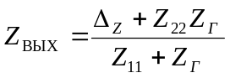. (5.18)
Для справки приведем формулы, позволяющие вычислить величины 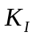, 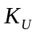, 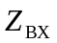, 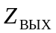 по известным элементам  -матрицы четырехполюсника:
; (5.19)
; (5.20)
; (5.21)
. (5.22)

5.6. Составные четырехполюсники

Составным называется такой четырехполюсник, который может быть представлен как соединение нескольких более простых (элементарных) четырехполюсников. Если при соединении элементарных четырехполюсников не происходит изменения соотношений между напряжениями и токами на их зажимах, то первичные параметры составного четырехполюсника могут быть выражены через первичные параметры исходных четырехполюсников. Соединение элементарных четырехполюсников, удовлетворяющее такому условию, называется регулярным. При этом токи, втекающие через зажимы и каждого элементарного четырехполюсника, равны токам, вытекающим соответственно через зажимы и 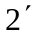. При регулярном соединении матрица каждого четырехполюсника должна оставаться такой же, какой она была до соединения четырехполюсников.
При нахождении связи между входными и выходными величинами различным образом соединенных элементарных четырехполюсников для определения коэффициентов эквивалентного (составного) четырехполюсника используются 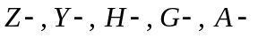формы.
При последовательно-последовательном соединении четырехполюсников (рис. 5.13а) применяют - форму. Это обусловлено тем, что - матрица последовательно-последовательно соединенных четырехполюсников равна сумме - матриц этих четырехполюсников, так как напряжение на входе (выходе) эквивалентного четырехполюсника равно сумме напряжений на входе (выходе) составляющих его четырехполюсников, а токи соответственно на входе (выходе) у последовательно-последовательно соединенных четырехполюсников одинаковы.
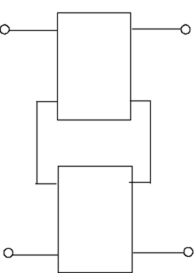 |  | Аналогично и в отношении - матрицы при последовательно-параллельном (рис. 5.13в) и - матрицы при параллельно - последовательном (рис. 5.13г) соединениях четырехполюсников.  При каскадном соединении четырехполюсников (рис. 5.13д) удобно применять - форму, поскольку при каскадном соединении ток и напряжение на выходе первого четырехполюсника равны входным току и напряжению второго четырехполюсника, поэтому - матрица двух каскадно соединенных четырехполюсников равна произведению - матриц этих четырехполюсников.
а | б
в | г
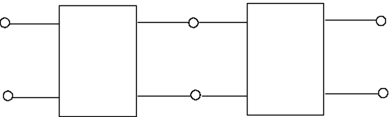
д
Рис. 5.13
При параллельно-параллельном соединении четырехполюсников (рис. 5.13б) применяют - форму. Это обусловлено тем, что - матрица параллельно-параллельно соединенных четырехполюсников равна сумме их - матриц, так как ток на входе (выходе) эквивалентного четырехполюсника равен сумме токов на входе (выходе) параллельно-параллельно соединенных четырехполюсников, а напряжения на входе (выходе) у них одинаковы.

5.7. Активные четырехполюсники

Невзаимные четырехполюсники отличаются рядом замечательных свойств, отсутствующих у взаимных четырехполюсников, в частности некоторые из них обладают усилением по мощности, т.е. мощность, отдаваемая таким четырехполюсником в нагрузку, может превышать мощность, потребляемую им от внешнего источника. Разумеется, при этом не происходит нарушения закона сохранения энергии, так как дополнительная энергия, отдаваемая в нагрузку, потребляется четырехполюсником от внутренних, т.е. входящих в его состав источников энергии. Четырехполюсники, обладающие усилением по мощности, называются усилителями. Функционирование многих типов усилителей основано на применении нелинейных управляемых резистивных элементов (транзисторов), в связи с чем эти элементы обычно называют усилительными.
Любой невзаимный четырехполюсник можно представить в виде соединения идеализированных пассивных элементов и одного или нескольких идеализированных невзаимных элементов (идеализированных усилительных элементов). Наиболее известными идеализированными невзаимными элементами являются:
- линейно управляемые источники тока и напряжения;
- идеальные усилители напряжения и тока;
- идеальные операционные усилители;
- идеальные преобразователи сопротивления.

Линейно управляемые источники тока и напряжения

Источник напряжения, управляемый напряжением (ИНУН)
Напряжение на выходе такого источника (рис. 5.14) прямо пропорционально напряжению на входе, а входной ток равен нулю:  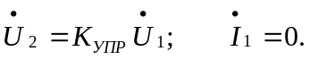 (5.23) | 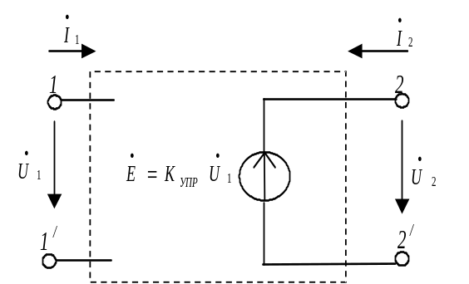
 | Рис. 5.14
Коэффициент управления источником 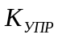 является в данном случае безразмерной комплексной величиной и имеет физический смысл комплексного коэффициента передачи четырехполюсника по напряжению. Используя основные уравнения ИНУН (5.23), находим матрицы его и - параметров:
(5.24)
Матриц -, - и - параметров ИНУН не существует.
Подставляя значения - параметров ИНУН в выражение (5.21), устанавливаем, что его входное сопротивление со стороны зажимов при любой нагрузке со стороны зажимов бесконечно велико (случай короткого замыкания на выходе ИНУН исключается из рассмотрения), а выходное сопротивление (входное сопротивление со стороны зажимов ) при любой нагрузке со стороны зажимов равно нулю.
Мощность 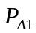, потребляемая ИНУН от источника, подключенного к зажимам , равна нулю, а мощность 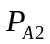, отдаваемая в нагрузку при 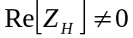 имеет конечное значение, поэтому ИНУН является активным четырехполюсником и обладает бесконечно большим усилением по мощности: 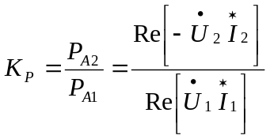.
Величина 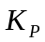 называется коэффициентом усиления по мощности.
Источник напряжения, управляемый током (ИНУТ)
Напряжение на выходе такого источника (рис. 5.15) пропорционально входному току, а напряжение на входе равно нулю:
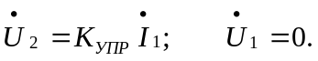 (5.25)
Рис. 5.15
Коэффициент управления источником имеет в данном случае смысл комплексного передаточного сопротивления и измеряется в омах.
Используя основные уравнения ИНУТ (5.25), находим матрицы его - и - параметров:
(5.26)
Матриц -, - и - параметров ИНУТ не существует.
Подставляя выражения (5.26) в (5.21) и (5.22), нетрудно убедиться, что входное и выходное сопротивления ИНУТ равны нулю.
Источник тока, управляемый напряжением (ИТУН)
Ток на выходе этого четырехполюсника (рис. 5.16) пропорционален напряжению на входе, а входной ток равен нулю:
(5.27)
Рис. 5.16
Коэффициент управления ИТУН имеет физический смысл комплексной передаточной проводимости и выражается в сименсах. ИТУН обладает только матрицами - и - параметров:
(5.28)
Его входное и выходное сопротивления бесконечно велики и не зависят от сопротивления нагрузки (режим холостого хода на зажимах из рассмотрения исключается).
Источник тока, управляемый током (ИТУТ)
Ток на выходе этого четырехполюсника (рис. 5.17) пропорционален входному току, а напряжение на входе равно нулю:
(5.29)
Рис. 5.17
ИТУТ обладает только матрицами и - параметров:
(5.30)
Его входное сопротивление равно нулю, а выходное – бесконечно велико. Коэффициент управления ИТУТ имеет физический смысл комплексного коэффициента передачи по току и является безразмерной величиной.
Анализируя выражения (5.23; 5.25; 5.27; 5.29) можно сделать вывод о том, что все линейно управляемые источники являются активными невзаимными четырехполюсниками, обладающими бесконечно большим усилением по мощности.
Интересно отметить, что при матрицы - параметров всех линейно управляемых источников принимают один и тот же вид т.е. все рассмотренные источники вырождаются в некий источник, ток и напряжение на входе которого одновременно равны нулю при любых конечных значениях напряжения и тока на выходе.

Идеальные усилители напряжения и тока

Идеальным усилителем напряжения называется активный невзаимный четырехполюсник, напряжение на выходе которого в любой момент времени прямо пропорционально напряжению на входе, а входной ток равен нулю:
. (5.31)
Коэффициент пропорциональности между входным и выходным напряжениями представляет собой вещественное число, называемое коэффициентом усиления по напряжению.
При напряжения на входе и выходе имеют разные знаки (при гармоническом внешнем воздействии напряжения и находятся в противофазе). Усилитель напряжения такого типа называется инвертирующим.
При напряжения на входе и выходе усилителя имеют одинаковые знаки (совпадают по фазе). Такой усилитель называется неинвертирующим.
При напряжение на выходе усилителя равно напряжению на его входе. Усилитель такого типа называется идеальным повторителем напряжения.
Схема замещения идеального усилителя напряжения может быть представлена в виде ИНУН с вещественным коэффициентом управления . Очевидно, что входное сопротивление идеального усилителя напряжения бесконечно велико, а выходное сопротивление равно нулю.
Идеальным усилителем тока называется активный невзаимный четырехполюсник, ток на выходе которого в любой момент времени пропорционален входному току, а напряжение на входе равно нулю:
. (5.32)
Коэффициент пропорциональности между входным и выходным токами представляет собой вещественное число и называется коэффициентом усиления по току. Схема замещения идеального усилителя тока содержит ИТУТ с вещественным коэффициентом управления . Входное сопротивление идеального усилителя тока равно нулю, а выходное – бесконечно велико.
Из анализа основных уравнений (5.31) и (5.32) следует, что коэффициент усиления по току идеального усилителя напряжения и коэффициент усиления по напряжению идеального усилителя тока бесконечно велики и, следовательно, коэффициенты усиления по мощности обоих усилителе равны бесконечности.
Наиболее широкое применение в теории цепей нашли идеальные усилители напряжения, условное графическое изображение которых приведено на рис. 5.18.
Рис. 5.18
Бесконечно большое входное и нулевое выходное сопротивления идеального усилителя напряжения позволяют применять его для усиления в заданное число раз напряжения и одновременного «развязывания», т.е. электрического разделения источника энергии и нагрузки.
Идеальные операционные усилители

Идеальными операционным усилителем (ОУ) называется идеальный усилитель напряжения с бесконечно большим коэффициентом усиления. Идеальный ОУ представляет собой упрощенную модель широкого класса реальных устройств – операционных усилителей, выпускаемых в виде интегральных полупроводниковых микросхем. Первоначально усилители такого типа использовались в аналоговой вычислительной технике для моделирования различных математических операций (умножения, сложения, интегрирования и т.п.), чем и объясняется происхождение термина «операционный усилитель».
Наибольшее распространение получили ОУ с двумя входными зажимами (ОУ с дифференциальным входом), напряжение на выходе которых пропорционально разности напряжений на входных зажимах:
. (5.33)
Схема замещения идеального ОУ с дифференциальным входом и его условное графическое обозначение приведены на рис. 5.19а,б. Условное графическое изображение реального ОУ в соответствии с ГОСТ 2.759 – 82 приведено на рис. 5.19в.
а | б | в
Рис. 5.19
Как следует из выражений (5.33) и рис. 5.19а, при закорачивании зажимов ОУ ведет себя как инвертирующий, а при закорачивании зажимов как неинвертирующий усилитель напряжения с бесконечно большим коэффициентом усиления. Зажимы называются инвертирующими, а зажимы - неинвертирующими входами. На условном графическом изображении идеального ОУ (рис. 5.19б) инвертирующий вход обозначен знаком «-», а неинвертирующий – «+». Следует помнить, что знаки «-» и «+» позволяют в данном случае только условно обозначить инвертирующий и неинвертирующий входы и не указывают на полярность подаваемых на них напряжений. Инвертирующий вход реального ОУ (рис. 5.19в) обозначается кружком.
Анализ цепей с ОУ можно выполнять двумя способами, равноценными в смысле получаемых результатов:
1) заменяя ОУ схемой замещения (рис. 5.19а) и составляя уравнения электрического равновесия полученной идеализированной цепи при . После решения этих уравнений относительно интересующих токов и напряжений находятся пределы, к которым стремятся значения соответствующих величин при ;
2) не прибегая к схеме замещения ОУ, но учитывая, что при конечном выходном напряжении и бесконечно большом коэффициенте усиления разность должна стремиться к нулю, т.е. зажимы 1 и 2 должны иметь одинаковый потенциал. Это допущение, а также учет того, что входные токи ОУ равны нулю, позволяет существенно упростить анализ цепей с ОУ.

Идеальные преобразователи сопротивления

Преобразователями сопротивления называются четырехполюсники, входное сопротивление которых пропорционально сопротивлению или проводимости нагрузки. Различают два основных типа преобразователей сопротивления: конверторы и инверторы.
Идеальный конвертор сопротивления – это четырехполюсник, комплексное входное сопротивление которого пропорционально комплексному сопротивлению нагрузки:
, (5.34)
где - вещественное число, называемое коэффициентом конверсии. При конвертор осуществляет преобразование сопротивления без изменения его знака. Конверторы такого типа называются конверторами положительного сопротивления или масштабными преобразователями сопротивления. К конверторам положительного сопротивления относится, в частности, идеальный трансформатор, коэффициент конверсии которого: , где - коэффициент трансформации трансформатора.
При конвертор осуществляет преобразование сопротивления с изменением его знака. Конверторы такого типа получили название конверторов отрицательного сопротивления.
Сравнивая выражение (5.34) с соотношением (5.21) для входного сопротивления произвольного четырехполюсника нагруженного со стороны зажимов (рис. 5.12), определяем зависимость между - параметрами идеального конвертора сопротивления:
. (5.35)
Очевидно, что у конверторов положительного сопротивления параметры и имеют одинаковые знаки, а у конверторов отрицательного сопротивления – противоположные.
Используя соотношение (5.35), находим определитель матрицы - параметров идеального конвертора сопротивлений:
. (5.36)
Следовательно, идеальный конвертор сопротивления является взаимным четырехполюсником при и невзаимным при .
Подключая нагрузку к зажимам и учитывая выражения (5.22) и (5.35), определяем выходное сопротивление конвертора:
. (5.37)
Как следует из выражения (5.37), характер преобразования сопротивления не изменится, если входные и выходные зажимы идеального конвертора сопротивления поменять местами, при этом коэффициент конверсии заменится обратной ему величиной .
Если у конвертора сопротивления и, следовательно, , то такой конвертор называется идеальным конвертором с преобразованием тока. Напряжение на выходе такого конвертора равно напряжению на входе, а токи отличаются в раз: .
Если у конвертора сопротивления и, следовательно, , то такой конвертор называют идеальным конвертором с преобразованием напряжения. Напряжения на входе и выходе такого конвертора отличаются в раз, а токи имеют одинаковые значения: .
Идеальным инвертором сопротивления называется четырехполюсник, комплексное входное сопротивление которого пропорционально комплексной проводимости нагрузки:
, (5.38)
где - вещественное число, называемое коэффициентом инверсии.
Сравнивая выражения (5.21) и (5.38), находим соотношения между - параметрами идеального инвертора сопротивления:
. (5.39)
Нетрудно убедиться, что входное сопротивление инвертора не изменится, если его входные и выходные зажимы поменять местами:
.
Определитель матрицы - параметров идеального инвертора сопротивления
. (5.40)
Следовательно, идеальный инвертор сопротивления является взаимным четырехполюсником только в случае . При идеальный инвертор сопротивления является невзаимным четырехполюсником.
В зависимости от знака коэффициента инверсии различают инверторы положительного () и отрицательного () сопротивления. Частным случаем инвертора положительного сопротивления является идеальный гиратор, образованный двумя идеальными ИТУН (рис. 5.20).
Рис. 5.20
Единственным в данном случае параметром такого ИТУН служит крутизна - вещественное число, называемое еще коэффициентом гирации или гираторной проводимостью. ИТУН2 отличается от ИТУН1 тем, что инвертирует, т.е. изменяет на противоположный знак выходного колебания.
ИТУН1 создает на зажимах ток , в то время как ток на зажимах , создаваемый ИТУН2, определяется выходным напряжением: . Таким образом, - матрица гиратора имеет вид . Поскольку , то гиратор невзаимен. Пусть к зажимам гиратора подключена нагрузка , т.е. . Это означает, что ; при этом на входе возникает ток с комплексной амплитудой . Тогда входное сопротивление гиратора
. (5.41)
Примечательно, что если нагрузка носит емкостный характер , то входное сопротивление гиратора имеет индуктивный характер , где - эквивалентная индуктивность.
Гираторы обычно реализуются на базе интегральных схем операционных усилителей и используются для имитации индуктивных элементов в микроэлектронных цепях. При этом удается реализовать весьма большие номиналы индуктивностей. Так, при и имеем . Соответствующая катушка имела бы неприемлемо большие массу и габариты.
Если оба ИТУН одинаковы (рис. 5.21), то гиратор превращается в конвертор сопротивления, так как его входное сопротивление
(5.42)
Подключив к конвертору резистивную нагрузку , получаем элемент с отрицательным входным
Рис. 5.21
сопротивлением, который может использоваться, например, в автоколебательных устройствах.

